DAFTAR PUSTAKA

Agung, I. (2014). Mengembangkan Profesionalitas Guru. Jakarta: Media Pustaka.
Al-Qardlawi, Y. (1991). Metode dan Etika Pengembangan Ilmu Perspektif Sunnah. Bandung: Rosda.
Annisa Rochmawati, W. &. (2020). Analysis of 21st Century Skills of Student on Implementation Project Based Learning and Problem Posing Models In Science Learning. Journal of Primary Education 9 (1), 59.
Aqshadigrama, M. (2018, Desember 11). radarjogja.jawapos.com. Retrieved from https://radarjogja.jawapos.com/opini/2018/12/11/integrasi-empat-pilar-unesco-dalam-sistem-pendidikan-indonesia/: http://radarjogja.jawapos.com
Arikunto, S. (2013). Prosedur Penelitian Suatu Pendekatan Praktik. Jakarta: Rineka Cipta.
Arsyad, A. (2011). Media Pembelajaran. Jakarta: PT RajaGrafindo Persada .
Asmani, J. M. (2009). 7 Kompetensi Guru Menyenangkan dan Profesional. Jogjakarta: Power Books.
Bachri, B. S. (April 2010). Menyakinkan Validitas Data Melalui Triangulasi Pada Penelitian Kualitatif. Jurnal Teknologi Pendidikan Vol. 10 No.1, 55-56.
Bahasa, T. P. (1989). Kamus Besar Bahasa Indonesia, Cet 2. Jakarta: Bala Pustaka.
Bunging, B. (2011). Metodologi Penilaian Kualitatif. Jakarta: PT Raja Grafindo.
Cangara, H. (2011). Pengantar Ilmu Komunikasi. Jakarta: PT Bumi Aksara.
Codemi. (2021, Februari 11). https://codemi.co.id/keterampilan-abad-21-untuk-bertahan-di-industri-4-0/. Retrieved Oktober 29, 2021, from https://codemi.co.id: https://codemi.co.id/keterampilan-abad-21-untuk-bertahan-di-industri-4-0/
Dimyati, J. (2013). Metodologi Penelitian Pendidkan & Aplikasinya Pada Pendidikan Usia Dini (PAUD). Jakarta : Kencana.
Djamal, M. (Yogyakarta ). Paradigma Penelitian Kualitatif. 2015: Pustaka Pelajar .
141
Djamarah, S. B. (2000). Guru dan Anak Didik dalam Interaksi Edukatif. Jakarta: Rineka Cipta.
Dwi Poedjiastutie, Z. A. (2018). English Communication Competence: Expectations and Challenges (A Case in Indonesia). International Journal of Applied Linguistics & English Literature, 185.
Greenstein, L. (2012). Assessing 21st Century Skills: A Guide to Evaluating Mastery and Authentic Learning . California: Corwin.
Hadi, S. (1987). Metodologi Research . Yogyakarta: Yayasan Penerbitan Fakultas Psikologi UGM.
Hamzah, A. (2020). Metode Penelitian Studi Kasus. Malang: Literasi Nusantara Abadi.
Hasliawati. (2021). Analisis Keterampilan Berkomunikasi Dalam Fisika Pada Materi Gerak Parabola . Makassar: Universitas Muhammadiyah Makassar.
Hutagalung, I. (2007). Pengembangan Kepribadian (Tinjauan Praktis Menuju Pribadi Positif. Jakarta: Macanan Jaya Cemerlang.
Idrus, F. S. (2011). Pengembangan Profesionalitas Guru. Jakarta: GP Press.
Iskandar. (2009). Metode Penelitian Pendidikan dan Sosial. Jakarta: Gaung Persada Press.
Jalaluddin, R. (1991). Psikologi Komunikasi. Bandung: PT Remaja Rosdakarya.
Janawi. (2012). Kompetensi Guru : Citra Guru Profesional. Bandung: Alfabeta.
Kemendikbud. (2005). Undang-Undang Republik Indonesia Nomor 14 Tahun 2005 Tentang Guru dan Dosen. Jakarta: Kemendikbud RI.
Kemendikbud. (2007). Permendiknas Nomor 16 Tahun 2007 tentang Standar Kualifikasi Akademik dan Kompetensi guru. Jakarta: Kemendikbud.
Kemendikbud. (2017, Juni 14). Kemendikbud RI. Retrieved from Kemendikbud.go.id: https://www.kemdikbud.go.id/main/blog/2017/06/pendidikan-karakter-dorong-tumbuhnya-kompetensi-peserta didik-abad-21
Kunandar. (2007). Guru Profesional Implementasi KTSP dan Persiapan Menghadapi Sertifikasi Guru. Jakarta: Rajagrafindo Persada.
Kurniawan, H. (2020). Pembelajaran Era 4.0; Integraasi Penguatan Pendidikan Karakter, Keterampilan Abad 21, HOTS, dan Literasi dalam Perspektif Merdeka Belajar. Yogyakarta: Media Akademi.
M.Djamal. (2015). Paradigma Penelitian Kualitatif. Yogyakarta : Pustaka Pelajar
Mardawani. (2020). Praktis Penelitian Kualitatif (Teori Dasar dan Analisis Data Dalam Perspektif Kualitatif . Yogyakarta: Deepublish.
Margono, S. (2004). Metodologi Penelitian Pendidikan. Jakarta: Rineka Cipta.
Maspupah, J. (2011). Peningkatan Kompetensi Guru : Melalui Pelatihan dan Sumber Belajar Teori dan Praktik. Jakarta.
Moeleng, L. J. (2014). Metodologi Penelitian Kualitatif. Bandung: Remaja Rosdakarya.
Moleong, L. J. (2000). Metodologi Penelitian Kualitatif. Bandung: Remaja Rosda Karya.
Moleong, L. J. (2006). Metodologi Penelitian Kualitatif. Bandung: PT Remaja Rosdakarya Offset.
Moleong, L. J. (2014). Metodologi Penelitian Kualitatif. Bandung: Remaja Rosdakarya.
Mucthith, M. S. (2008). Pembelajaran Kontekstual. Semarang: Rasail Media Group.
Muhadjir, N. (2007). Metodologi Keilmuan : Paradigma Kualitatif, Kuantitatfi dan Mixed. Yogyakarta: Rake Sarasin.
Muhmidayeli. (2005, Januari 4). Filsafat Pendidikan Islam dalam http://repository.uin-suska.ac.id/6505/2/BAB%20I.pdf. Retrieved from http://repository.uin-suska.ac.id.
Mulyasa, E. (2005). Kurikulum Berbasis Kompetensi. cet 7. Bandung: Remaja Rosdakarya.
Mulyasa, E. (2006). Kurikulum Berbasis Kompetensi Konsep, Karakteristik dan Implementasi. Bandung: Remaja Rosdakarya.
Mulyasa, E. (2007). Standar Kompetensi Sertifikasi Guru. Bandung: PT Remaja Rosdakarya.
Mulyasa, E. (2013). Uji Kompetensi Dan Penilaian Kinerja Guru. Bandung: Remaja Rosdakarya.
Musfah, J. (2011). Peningkatan Kompetensi Guru Melalui Pelatihan dan Sumber Belajar Teori dan Praktik. Jakarta, DKI Jakarta: Kencana.
Nasional, D. P. (2008). Kamus Besar Bahasa Indonesia. Jakarta: PT Gramedia Pustaka Utama.
Nasution. (2002). Metodologi Research Penelitian Ilmiah. Jakarta: Bumi Aksara.
Nawawi, H. (1987). Metodologi Penelitian Bidang Sosial. Yogyakarta: UGM Press.
Nazir, M. (1998). Metode Penelitian. Jakarta: Ghalia Indonesia.
Ni Made Astri Septiarini, A. E. (2018). Kecerdasan Intelektual, Kecerdasan Emosional, Kecerdasan Spiritual, Budaya Organisasi dan Kinerja Karyawan. Jurnal Manajemen dan Bisnis Volume 15 No.4, 28-29.
Noor, J. (2017). Metodologi Penelitian: Skripsi, Tesis, Disertasi dan Karya Ilmiah. Jakarta: PT Fajar Interpratama Mandiri.
Noviyanti, M. (Vol.12 No.2 September 2011). Pengaruh Motivasi dan Keterampilan Berkomunikasi Terhadap Prestasi Belajar Mahapeserta didik Pada Tutorial Online Berbasis Pendekatan Kontekstual Pada Mata Kuliah Statitika Pendidikan. Jurnal FKIP-UT, 80-88.
Nur Irwantoro, M., & Yusuf Suryana, M. (2016). Kompetensi Pedagogik. Surabaya: Genta Grup Production.
Nurdin, M. (2008). Kiat Menjadi Guru Profesional . Jogyakarta: Ar-Ruz Media.
Nurochim. (2016). Sekolah Berbasis Pesantren sebagai Salah Satu Model Pendidikan Islam dalam Konsepsi Perubahan Sosial. Al-Tahrir Volume 16 No. 1 Bulan Mei, 73.
Oetomo, D. (2007). Metode Penelitian. Jakarta: Kencana.
Putra, N. (2012). Metode Penelitian Kualitatif Pendidikan. Jakarta: Rajagrafindo Persada.
Raco, J. (2010). Metode Penelitian Kualitatif Jenis, Karakteristik dan Keunggulannya. Jakarta: PT Grasindo.
Rahardja, M. (2017). Studi Kasus Dalam Penelitian Kualitatif : Konsep dan Prosedurnya. Malang: UIN Maulana Malik Ibrahim.
Redhana, I. W. (2019). Mengembangkan Keterampilan Abad-21 Dalam Pembelajran Kimia. Jurnal Inovasi Pendidikan Kimia Vol 13 No. 1 , 2239.
Rismayanti. (2018). Hambatan Komunikasi yang Sering Dihadapi dalam Sebuah Organisasi. Al-Hadi, Volume IV No. 1 Juli-Desember 2018, 825.
Riyanto, Y. (2001). Metodologi Penelitian Pendidikan. Surabaya: SIC.
Rusman. (2010). Model-model Pembelajaran Mengembangkan Profesional Guru. Jakarta: Rajawali press.
Sadulloh, U. (2010). Pedagogik (Ilmu Mendidik). Bandung: Alfabeta.
Sagala, S. (2009). Kemampuan Profesional Guru dan Tenaga Kependidikan . Bandung: Alfabeta.
Sardiman. (2011). Interaksi dan Motivasi Belajar Mengajar. Jakarta: PT Raja Grafindo Persada.
Semiawan, C. (1990). Pendekatan Ketrampilan Proses. Jakarta: PT Gramedia.
Setyosari, P. (2016). Metode Penelitian Pendidikan dan Pengembangan . Jakarta : Prenda Media Group.
Shaleh, K. (2012). Implementasi Metode Penelitian Kualitatif Dalam Bidang Pendidikan. Wahana Akademika Volume, 14 No. 2, 68-70.
Soedijarto. (1993). Memanfaatkan Sistem Pendidikan Nasional . Jakarta: Gramedia.
Sudjana, N. (1989). Dasar-Dasar Proses Belajar Mengajar . Bandung: Sinar Baru Algesindo.
Sugiarto, E. (2015). Menyusun Proposal Kualitatif Skripsi dan Tesis . Yogyakarta: Suaka Media.
Sugiarto, E. (2015). Menyusun Proposal Kualitatif Skripsi dan Tesis . Yogyakarta: Suaka Media.
Sugiono. (2007). Memahami Penelitian Kualitatif. Bandung: Alfabeta.
Sugiyono. (2010). Metode Penelitian Pendidikan (Pendekatan Kauntitatif, Kualitatif dan R&D). Bandung: ALFABETA.
Sugiyono. (2012). Metode Penelitian Pendidikan. Bandung: Alfabeta .
Suhardi, D. (2012). Peran SMP Berbasis Pesantren Sebagai Upaya Penanaman Pendidikan Karakter Kepada Generasi Bangsa. Jurnal Pendidikan Karakter Tahun II Nomor 3, 317.
Sukamto, N. P. (2013). Pengembangan Profesi guru. Bandung: PT. Remaja Rosdakarya.
Sukamto, N. P. (2013). Pengembangan Profesi Guru. PT. Remaja Rosdakarya.
Suyitno, T. &. (2006). Dasar-Dasar Penelitian. Surabaya: elKaf.
Syah, M. (2003). Psikologi Belajar. Bandung: PT Raja Grafindo Persada.
Syaifuddin, U. (2011). Pengembangan Profesi Guru. Bandung: Alfabeta.
Tafsir, A. (1994). Ilmu Pendidikan Dalam Perspektif Islam . Bandung: Remaja Rosdakarya.
Tanzeh, A. (2009). Pengantar Metode Penelitian. Yogyakarta: Teras.
Tobroni, I. S. (2001). Metodologi Peneltian Sosial-Agama. Bandung: Remaja Rosdakarya.
Ummu Khuzaimah, M. (2009). Konsep Belajar Sepanjang Hayat. Medan: Fakultas Psikologi Universitas Medan Area.
Uno, H. B. (2011). Model Pembelajaran, Menciptakan Prose Belajar Mengajar yang Kreatif dan Efektif cet. 7. Jakarta: Bumi Aksara.
Usman, M. U. (2007). Menjadi Guru Profesional. Bandung: PT Remaja Rosdakarya.
Vardiansyah, D. (2008). Filsafat Ilmu Komunikasi Suatu Pengantar. Jakarta: PT Macanan Jaya Cemerlang.
Wahab, A. A. (2009). Metode dan Model-Model Mengajar. Bandung: Alfabeta.
Wahyudi, I. (2012). Panduan Lengkap Uji Sertifikasi Guru. Jakarta: PT. Prestasi Pustakatya.
Zahroh, A. (2015). Membangun Kualitas Pembelajaran, Melalui DImensi Profesionalisme Guru. Bandung: Yrama Widya.
Zamroni. (2000). Paradigma Pendidikan Masa Depan. Yogyakarta.

LAMPIRAN-LAMPIRAN

147
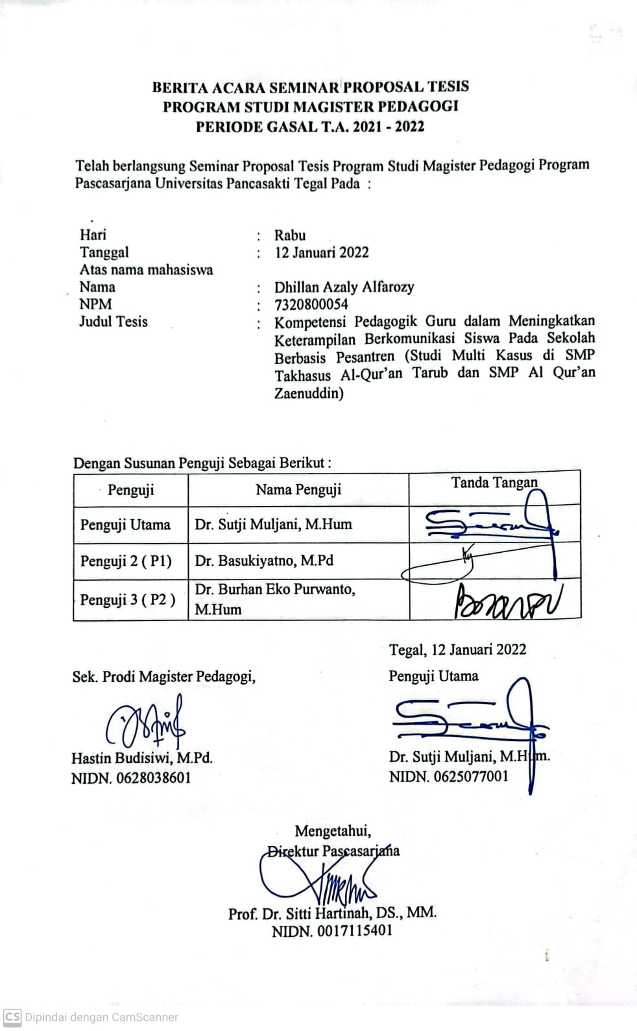
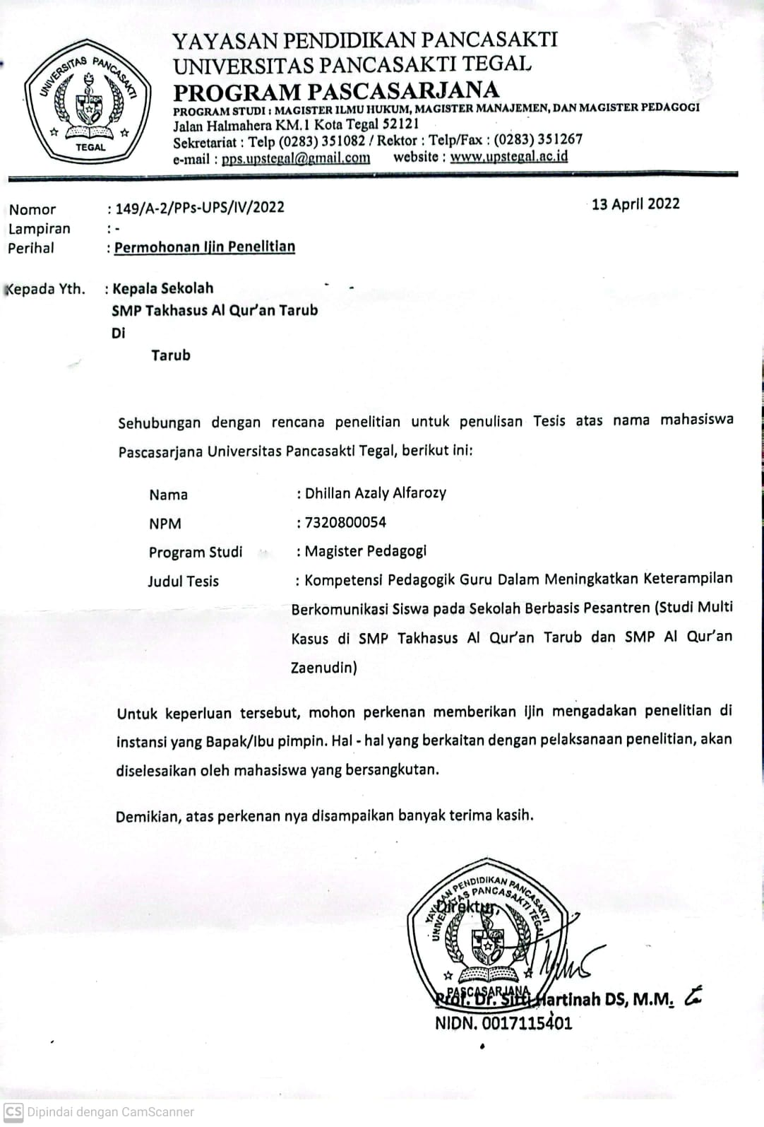

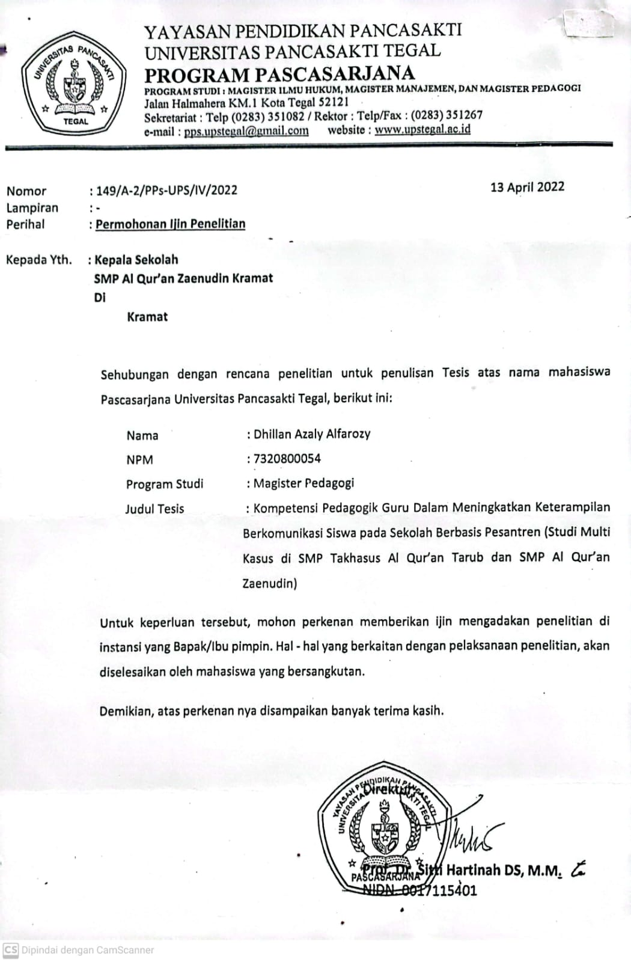
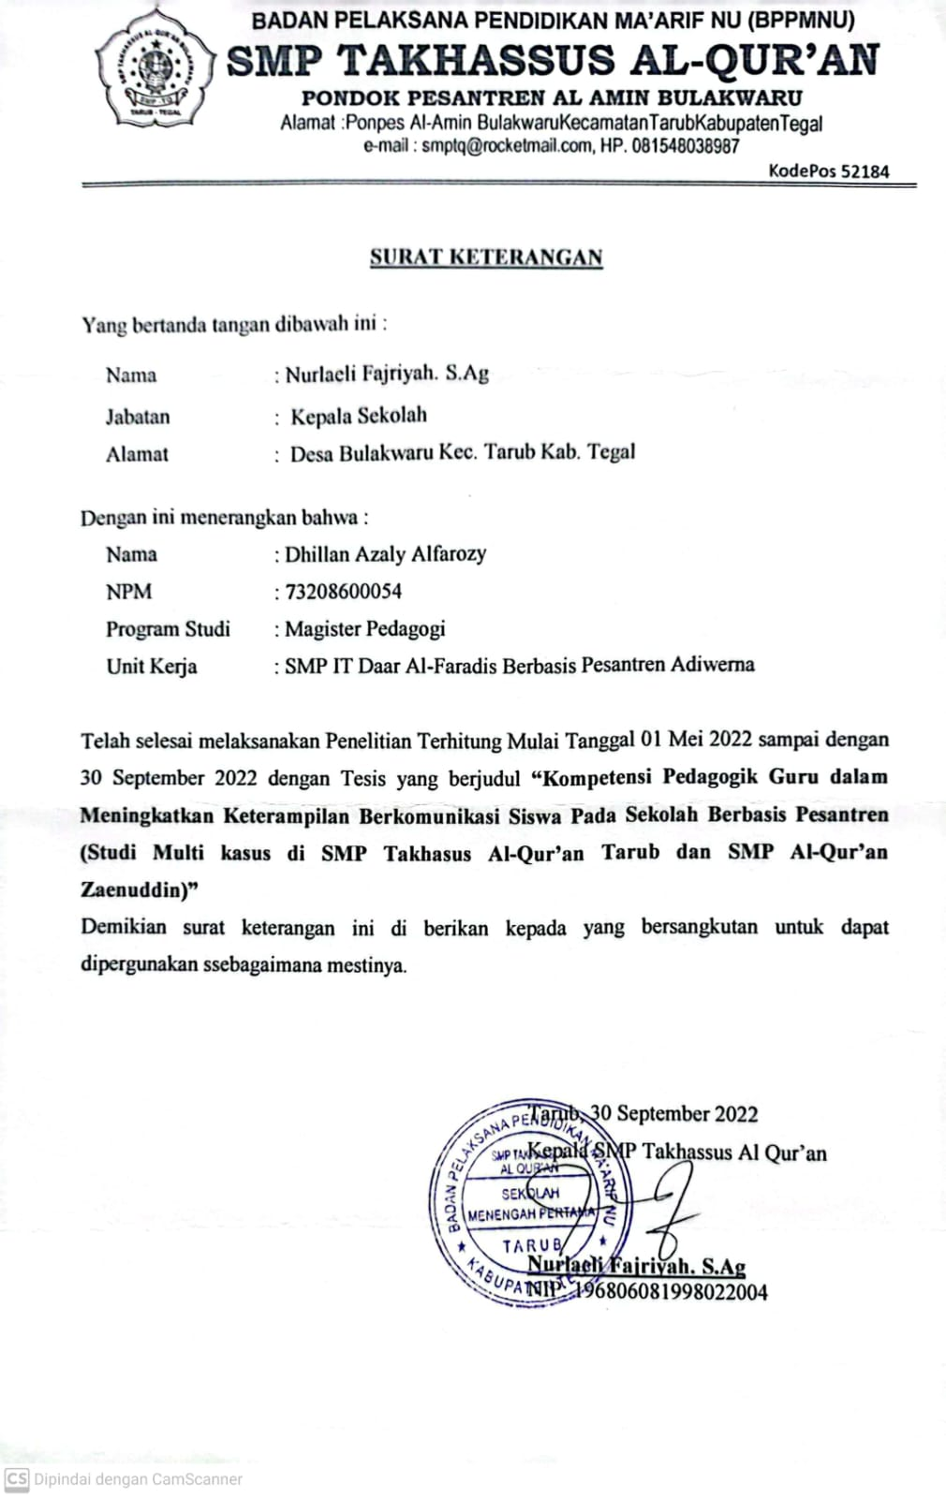

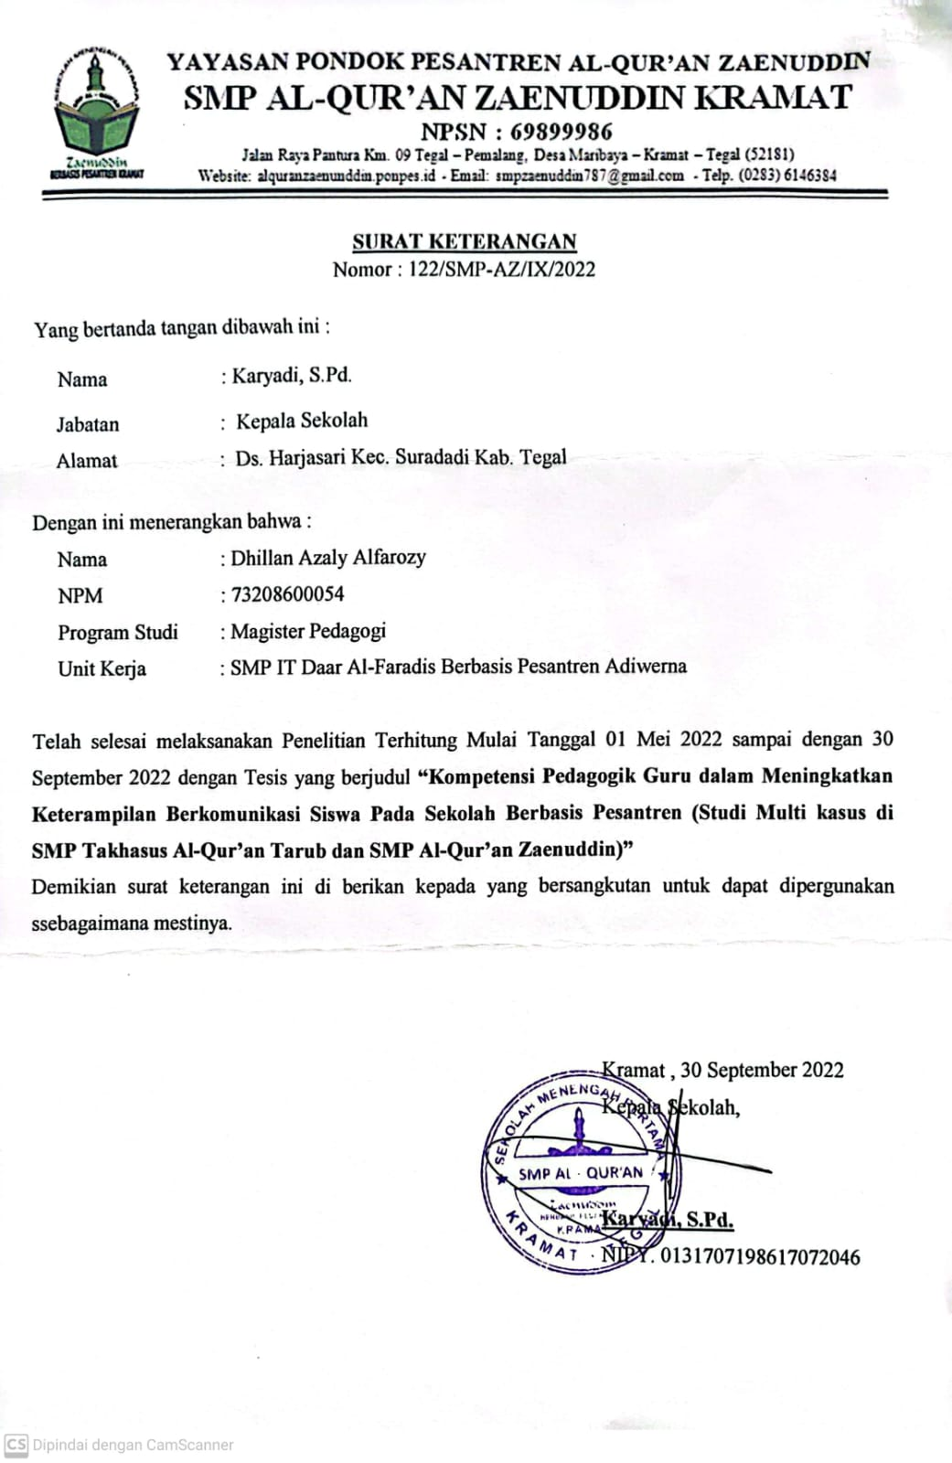
INSTRUMEN PEDOMAN WAWANCARA
KOMPETENSI PEDAGOGIK GURU DALAM MENINGKATKAN KETERAMPILAN BERKOMUNIKASI PESERTA DIDIK PADA SEKOLAH BERBASIS PESANTREN

Rumusan Masalah :
- Bagaimana indikator kompetensi pedagogik guru dalam meningkatkan keterampilan berkomunikasi peserta didik di SMP Takhasus Al-Qur’an Tarub dan SMP Al-Qur’an Zaenuddin?
- Bagaimana kendala yang dihadapi oleh guru dalam meningkatkan keterampilan berkomunikasi peserta didik di SMP Takhasus Al-Qur’an Tarub dan SMP Al-Qur’an Zaenuddin?
- Bagaimana usaha atau cara guru dalam meningkatkan keterampilan berkomunikasi peserta didik di SMP Takhasus Al-Qur’an Tarub dan SMP Al-Qur’an Zaenuddin?
- Bagaimana keunggulan keterampilan berkomunikasi peserta didik pada SMP Takhasus Al-Qur’an Tarub dan SMP Al-Qur’an Zaenuddin?

- Pedoman Wawancara Kepala Sekolah

Rubrik Wawancara Kepala Sekolah

Narasumber :
Tanggal :

- Bagaimana sejarah singkat pendirian sekolah ?
……………………………………………………………………………………………………………………………………….
……………………………………………………………………………………………………………………………………….
- Apa Visi Sekolah?
…………………………………………………………………………………………………………………………………………
…………………………………………………………………………………………………………………………………………
- Apa Misi Sekolah?
……………………………………………………………………………………………………………………………………………………………………………………………………………………………………………………………………………………

- Berapa jumlah Guru?

No. | Nama | Tugas Mengajar | Tugas Tambahan

- Berapa jumlah siswa?

No. | Kelas | Jumlah Siswa Laki-Laki | Jumlah Siswa Perempuan | Jumlah
1. | VII
2. | VIII
3. | IX
Jumlah

- Data Sarana dan Prasarana
- Data Sarana Sekolah
No. | Ruang | Jumlah | Keterangan  (baik/rusak)

- Data Prasarana Sekolah
No. | Nama Prasarana | Jumlah | Keterangan  (baik/rusak)

- Kisi-kisi Pedoman Wawancara Guru

Konsep | Definisi Konseptual | Definisi Operasional | Indikator | Item | Jumlah Item
- Kompetensi Pedagogik guru | Kompetensi pedagogik adalah seperangkat kemampuan dan keterampilan (skill) yang berkaitan dengan interaksi belajar mengajar antara guru dan siswa dalam kelas. | Kompetensi pedagogik guru sendiri terdiri dari tujuh kompetensi, yaitu  (1) menguasai karakteristik peserta didik,  (2) menguasai teori belajar dan prinsip-prinsip pembelajaran yang mendidik,  (3) pengembangan kurikulum,  (4) kegiatan pembelajaran yang mendidik,  (5) pengembangan potensi peserta didik,  (6) komunikasi dengan peserta didik, dan  (7) penilaian dan evaluasi | - Mengidentifikasi karakter belajar setiap peserta didik di kelasnya.  - Memastikan bahwa semua peserta didik mendapatkan kesempatan yang sama untuk berpartisipasi aktif dalam kegiatan pembelajaran  - Mengatur kelas untuk memberikan kesempatan belajar yang sama pada semua peserta didik dengan kelainan fisik dan kemampuan belajar yang berbeda.  - Mengetahui penyebab penyimpangan perilaku peserta didik untuk mencegah agar perilaku tersebut tidak merugikan peserta didik lainnya.  - Membantu mengembangkan potensi dan mengatasi kekurangan peserta didik.  - Memperhatikan peserta didik dengan kelemahan fisik tertentu agar dapat mengikuti aktivitas pembelajaran, sehingga peserta didik tersebut tidak termarginalkan | 1-6 | 6
 |  |  | - melaksanakan aktivitas pembelajaran sesuai dengan rancangan yang telah disusun secara lengkap.  - melaksankan aktivitas pembelajaran yang membantu proses belajar peserta didik.  - mengkomunikasikan informasi baru (misalnya materi tambahan) sesuai dengan usia dan tingkat kemampuan belajar peserta didik  - menyikapi kesalahan yang dilakukan peserta didik sebagai tahapan proses pembelajaran, bukan semata-mata kesalahan yang harus dikoreksi.  - melaksanakan kegiatan pembelajaran sesuai isi kurikulum dan mengaitkannya dengan konteks kehidupan sehari-hari peserta didik.  - melakukan aktivitas pembelajaran secara bervariasi dengan waktu yang cukup untuk kegiatan pembelajaran yang sesuai dengan usia dan tingkat kemampuan belajar dan mempertahankan perhatian peserta didik.  - mengelola kelas dengan efektif tanpa mendominasi atau sibuk dengan kegiatannya sendiri agar semua waktu peserta didik dapat dimanfaatkan secara produktif.  - menyesuaikan aktivitas pembelajaran yang dirancang dengan kondisi kelas.  - memberikan banyak kesempatan kepada peserta didik untuk bertanya mempraktikan dan berinteraksi dengan peserta didik lain.  - mengatur pelaksanaan aktivitas pembelajaran secara sistematis untuk membantu proses belajar peserta didik,  - menggunakan alat bantu mengajar, dan atau audio visual (termasuk TIK) untuk meningkatkan motivasi belajar peserta didik dalam mencapai tujuan pembelajaran | 7 -17 | 11
 |  |  | - menggunakan pertanyaan untuk mengetahui pemahaman dan menjaga partisipasi peserta didik, termasuk memberikan pertanyaan terbuka yang menuntut peserta didik untuk menjawab dengan ide dan pengetahuan mereka  - memberikan perhatian dan mendengarkan semua pertanyaan dan tanggapan peserta didik, tanpa menginterupsi, kecuali jika diperlukan untuk membantu atau mengklarifikasi pertanyaan/tanggapan tersebut,  - menanggapi pertanyaan peserta didik secara tepat, benar dan mutakhir, sesuai tujuan pembelajaran dan isi kurikulum, tanpa mempermalukannya.  - menyajikan kegiatan pembelajaran yang dapat menumbuhkan kerjasama yang baik antar peserta didik.  - mendengarkan dan memberikan perhatian terhadap semua jawaban peserta didik baik yang benar maupun yang dianggap salah untuk mengukur tingkat pemahaman peserta didik.  - memberikan perhatian terhadap pertanyaan peserta didik dan meresponnya secara lengkap dan relevan untuk menghilangkan kebingungan pada peserta didik. | 18-23 | 6
- Keterampilan Berkomunikasi Siswa | Keterampilan berkomunikasi siswa merupakan partisipasi siswa untuk mengungkapkan pemikiran, gagasan, pengetahuan, ataupun informasi baru yang dimilikinya berupa verbal dan nonverbal dalam proses pembelajaran. | - Keterampilan berkomunikasi verbal, meliputi melakukan diskusi, mempresentasikan hasil diskusi, menyampaikan pendapat, menjawab pertanyaan, menuliskan hasil akhir diskusi, tata Bahasa yang baik, pembicaraan singkat, jelas dan mudah dimengerti serta suara terdengar jelas.  - Keterampilan berkomunikasi nonverbal yaitu meliputi melihat lawan bicara, ekspresi wajah yang ramah dan Gerakan tangan yang sesuai dengan kata-kata yang diucapkan | - Mendorong peserta didik untuk berpartisipasi aktif dalam pembelajaran  - Memiliki hubungan baik antara guru dengan peserta didik  - Mengajukan pertanyaan yang mendorong peserta didik mendalami sendiri materi belajar  - Menggunakan pertanyaan yang mendorong penalaran tingkat tinggi  - Memfasilitasi berbagai pertanyaan dan komentar peserta didik  - Memiliki peran sebagai pembimbing dan pendamping peserta didik  - Terampil dalam berbagai teknik interaksi guna mencegah kebosanan  - Memecahkan konflik dan bentuk-bentuk masalah pribadi lainnya yang mungkin muncul | 24-31 | 8
 |  |  | - Guru bersifat adil di dalam kelas  - Menciptakan suasana yang menyenangkan ketika belajar mengajar  - Memiliki ketegasan dalam menghadapi peserta didik  - Mencontohkan hal baik dalam berpenaampilan | 32-35 | 4
- Kompetensi Pedagogik Guru dalam meningkatkan keterampilan berkomunikasi siswa | Kompetensi pedagogik guru yang baik akan dapat meningkatkan keterampilan berkomunikasi siswa yang mana keterampilan berkomunikasi merupakan salah satu keterampilan pada abad-21 yang harus dimuliki oleh siswa saat ini |  | - Kompetensi pedagogik guru berpengaruh dalam meningkatkan keterampilan berkomunikasi  - Kendala-kendala yang dihadapi oleh guru dalam meningkatkan keterampilan berkomunikasi siswa.  - Solusi yang akan dilakukan untuk menghadapi kendala-kendala tersebut  - Usaha atau cara guru dalam meningkatkan keterampilan berkomunikasi siswa  - Keunggulan keterampilan berkomunikasi siswa pada sekolah tempat anda mengajar | 36-40 | 5

- Pedoman Wawancara Guru
Konsep | Operasional/ Indikator | Pertanyaan
- Kompetensi Pedagogik | (1) menguasai karakteristik peserta didik, | - Bagaimana cara ibu/ bapak dalam mengidentifikasi karakter belajar setiap peserta didik di kelas?  - Apakah ibu/ bapak selalu memastikan bahwa semua peserta didik mendapatkan kesempatan yang sama untuk berpartisipasi aktif dalam kegiatan pembelajaran?  - Apakah ibu/ bapak selama ini sudah berhasil mengatur kelas untuk memberikan kesempatan belajar yang sama pada semua peserta didik dengan perbedaan fisik dan kemampuan belajar yang berbeda?  - Apakah di kelas yang ibu/ bapak ajar masih ada penyimpangan perilaku? Apabila masih maka, apakah penyebab penyimpangan perilaku peserta didik tersebut dengan tujuan kita dapat mencegah agar perilaku tersebut tidak merugikan peserta didik lainnya?  - Bagaimana cara ibu/ bapak membantu peserta didik untuk mengembangkan potensi dan mengatasi kekurangan yang dimiliki peserta didik tersebut?  - Apakah ibu/ bapak selama ini sudah memperhatikan peserta didik dengan kelemahan tertentu agar dapat mengikuti aktivitas pembelajaran, sehingga peserta didik tersebut tidak termarginalkan/ tersisihkan?
 | (4) kegiatan pembelajaran yang mendidik, | - Apakah bapak/ibu melaksanakan aktivitas pembelajaran sesuai dengan rancangan yang telah disusun secara lengkap?  - Apakah bapak/ibu melaksanakan aktivitas pembelajaran yang membantu proses belajar peserta didik.  - Bagaimana caranya bapak/ibu mengkomunikasikan informasi baru (misalnya materi tambahan) sesuai dengan usia dan tingkat kemampuan belajar peserta didik?  - Bagaimana bapak/ibu menyikapi kesalahan yang dilakukan peserta didik sebagai tahapan proses pembelajaran, bukan semata-mata kesalahan yang harus dikoreksi?  - Apakah bapak/ibu melaksanakan kegiatan pembelajaran sesuai isi kurikulum dan mengaitkannya dengan konteks kehidupan sehari-hari peserta didik?  - Apakah bapak/ibu melakukan aktivitas pembelajaran secara bervariasi dengan waktu yang cukup untuk kegiatan pembelajaran yang sesuai dengan usia dan tingkat kemampuan belajar dan mempertahankan perhatian peserta didik?  - Apakah bapak/ibu mengelola kelas dengan efektif tanpa mendominasi atau sibuk dengan kegiatannya sendiri agar semua waktu peserta didik dapat dimanfaatkan secara produktif?  - Apakah bapak/ibu menyesuaikan aktivitas pembelajaran yang dirancang dengan kondisi kelas?  - Apakah bapak/ibu memberikan banyak kesempatan kepada peserta didik untuk bertanya mempraktikan dan berinteraksi dengan peserta didik lain?  - Bagaimana bapak/ibu mengatur pelaksanaan aktivitas pembelajaran secara sistematis untuk membantu proses belajar peserta didik?  - Apakah bapak/ibu menggunakan alat bantu mengajar, dan atau audio visual (termasuk TIK) untuk meningkatkan motivasi belajar peserta didik dalam mencapai tujuan pembelajaran?
 | (6) komunikasi dengan peserta didik, dan | - Bagaimana caranya bapak/ibu guru menggunakan pertanyaan untuk mengetahui pemahaman dan menjaga partisipasi peserta didik, termasuk memberikan pertanyaan terbuka yang menuntut peserta didik untuk menjawab dengan ide dan pengetahuan mereka?  - Apakah bapak/ibu guru memberikan perhatian dan mendengarkan semua pertanyaan dan tanggapan peserta didik, tanpa menginterupsi, kecuali jika diperlukan untuk membantu atau mengklarifikasi pertanyaan/tanggapan tersebut?  - Apakah bapak/ibu guru menanggapi pertanyaan peserta didik secara tepat, benar dan mutakhir, sesuai tujuan pembelajaran dan isi kurikulum, tanpa mempermalukannya?  - Apakah bapak/ibu guru menyajikan kegiatan pembelajaran yang dapat menumbuhkan kerjasama yang baik antar peserta didik?  - Apakah bapak/ibu guru mendengarkan dan memberikan perhatian terhadap semua jawaban peserta didik baik yang benar maupun yang dianggap salah untuk mengukur tingkat pemahaman peserta didik?  - Apakah bapak/ibu guru memberikan perhatian terhadap pertanyaan peserta didik dan meresponnya secara lengkap dan relevan untuk menghilangkan kebingungan pada peserta didik?
- Keterampilan Berkomunikasi Siswa | - Komunikasi Verbal  - Komunikasi nonverbal | - Apakah bapak/ ibu guru mendorong peserta didik untuk berpartisipasi aktif dalam pembelajaran?  - Apakah bapak/ ibu guru memiliki hubungan baik antara guru dengan peserta didik?  - Apakah bapak/ ibu guru mengajukan pertanyaan yang mendorong peserta didik mendalami sendiri materi belajar?  - Bagaimana teknik bapak/ ibu guru dalam mennyampaikan pertanyaan yang mendorong penalaran tingkat tinggi?  - Bagaimana cara bapak/ ibu guru dalam memfasilitasi berbagai pertanyaan dan komentar peserta didik?  - Bagaimana contoh kegiatan bapak/ ibu guru yang mencerminkan sebagai pembimbing dan pendamping peserta didik?  - Bagaimana teknik bapak/ ibu interaksi guna mencegah kebosanan?  - Bagaimana bapak/ibu guru membantu peserta didik dalam memecahkan konflik dan bentuk-bentuk masalah pribadi lainnya yang mungkin muncul?  - Apakah bapak/ ibu guru bersifat adil di dalam kelas?  - Bagaimana cara bapak/ ibu guru menciptakan suasana yang menyenangkan ketika belajar mengajar?  - Apakah bapak/ ibu bersikap tegas dalam menghadapi peserta didik?  - Apakah bapak/ ibu mencontohkan hal baik dalam berpenampilan?
- Kompetensi Pedagogik Guru dalam meningkatkan keterampilan berkomunikasi siswa | Kompetensi pedagogik guru yang baik akan dapat meningkatkan keterampilan berkomunikasi siswa yang mana keterampilan berkomunikasi merupakan salah satu keterampilan pada abad-21 yang harus dimuliki oleh siswa saat ini | - Menurut bapak/ibu apakah kompetensi pedagogik guru berpengaruh dalam meningkatkan keterampilan berkomunikasi?  - Bagaimana kendala-kendala yang dihadapi oleh guru dalam meningkatkan keterampilan berkomunikasi siswa?  - Bagaimana solusi yang akan dilakukan untuk menghadapi kendala-kendala tersebut?  - Bagaimana usaha atau cara guru dalam meningkatkan keterampilan berkomunikasi siswa?  - Bagaimana keunggulan keterampilan berkomunikasi siswa pada sekolah tempat anda mengajar?

- Kisi-kisi Pedoman Wawancara Siswa
Konsep | Definisi Konseptual | Definisi Operasional | Indikator | Item | Jumlah Item
- Kompetensi Pedagogik guru | Kompetensi pedagogik adalah seperangkat kemampuan dan keterampilan (skill) yang berkaitan dengan interaksi belajar mengajar antara guru dan siswa dalam kelas. | Kompetensi pedagogik guru sendiri terdiri dari tujuh kompetensi, yaitu  (1) menguasai karakteristik peserta didik,  (2) menguasai teori belajar dan prinsip-prinsip pembelajaran yang mendidik,  (3) pengembangan kurikulum,  (4) kegiatan pembelajaran yang mendidik,  (5) pengembangan potensi peserta didik,  (6) komunikasi dengan peserta didik, dan  (7) penilaian dan evaluasi | - Mengidentifikasi karakter belajar setiap peserta didik di kelasnya.  - Memastikan bahwa semua peserta didik mendapatkan kesempatan yang sama untuk berpartisipasi aktif dalam kegiatan pembelajaran  - Mengatur kelas untuk memberikan kesempatan belajar yang sama pada semua peserta didik dengan kelainan fisik dan kemampuan belajar yang berbeda.  - Mengetahui penyebab penyimpangan perilaku peserta didik untuk mencegah agar perilaku tersebut tidak merugikan peserta didik lainnya.  - Membantu mengembangkan potensi dan mengatasi kekurangan peserta didik.  - Memperhatikan peserta didik dengan kelemahan fisik tertentu agar dapat mengikuti aktivitas pembelajaran, sehingga peserta didik tersebut tidak termarginalkan | 1-6 | 6
 |  |  | - melaksankan aktivitas pembelajaran yang membantu proses belajar peserta didik.  - mengkomunikasikan informasi baru (misalnya materi tambahan) sesuai dengan usia dan tingkat kemampuan belajar peserta didik  - menyikapi kesalahan yang dilakukan peserta didik sebagai tahapan proses pembelajaran, bukan semata-mata kesalahan yang harus dikoreksi..  - melakukan aktivitas pembelajaran secara bervariasi dengan waktu yang cukup untuk kegiatan pembelajaran yang sesuai dengan usia dan tingkat kemampuan belajar dan mempertahankan perhatian peserta didik.  - mengelola kelas dengan efektif tanpa mendominasi atau sibuk dengan kegiatannya sendiri agar semua waktu peserta didik dapat dimanfaatkan secara produktif..  - memberikan banyak kesempatan kepada peserta didik untuk bertanya mempraktikan dan berinteraksi dengan peserta didik lain.  - mengatur pelaksanaan aktivitas pembelajaran secara sistematis untuk membantu proses belajar peserta didik,  - menggunakan alat bantu mengajar, dan atau audio visual (termasuk TIK) untuk meningkatkan motivasi belajar peserta didik dalam mencapai tujuan pembelajaran | 7 -14 | 8
 |  |  | - menggunakan pertanyaan untuk mengetahui pemahaman dan menjaga partisipasi peserta didik, termasuk memberikan pertanyaan terbuka yang menuntut peserta didik untuk menjawab dengan ide dan pengetahuan mereka  - memberikan perhatian dan mendengarkan semua pertanyaan dan tanggapan peserta didik, tanpa menginterupsi, kecuali jika diperlukan untuk membantu atau mengklarifikasi pertanyaan/tanggapan tersebut,  - menanggapi pertanyaan peserta didik secara tepat, benar dan mutakhir, sesuai tujuan pembelajaran dan isi kurikulum, tanpa mempermalukannya.  - menyajikan kegiatan pembelajaran yang dapat menumbuhkan kerjasama yang baik antar peserta didik.  - mendengarkan dan memberikan perhatian terhadap semua jawaban peserta didik baik yang benar maupun yang dianggap salah untuk mengukur tingkat pemahaman peserta didik.  - memberikan perhatian terhadap pertanyaan peserta didik dan meresponnya secara lengkap dan relevan untuk menghilangkan kebingungan pada peserta didik. | 15-20 | 6
- Keterampilan Berkomunikasi Siswa | Keterampilan berkomunikasi siswa merupakan partisipasi siswa untuk mengungkapkan pemikiran, gagasan, pengetahuan, ataupun informasi baru yang dimilikinya berupa verbal dan nonverbal dalam proses pembelajaran. | - Keterampilan berkomunikasi verbal, meliputi melakukan diskusi, mempresentasikan hasil diskusi, menyampaikan pendapat, menjawab pertanyaan, menuliskan hasil akhir diskusi, tata Bahasa yang baik, pembicaraan singkat, jelas dan mudah dimengerti serta suara terdengar jelas.  - Keterampilan berkomunikasi nonverbal yaitu meliputi melihat lawan bicara, ekspresi wajah yang ramah dan Gerakan tangan yang sesuai dengan kata-kata yang diucapkan. | - Mendorong peserta didik untuk berpartisipasi aktif dalam pembelajaran  - Memiliki hubungan baik antara guru dengan peserta didik  - Mengajukan pertanyaan yang mendorong peserta didik mendalami sendiri materi belajar  - Menggunakan pertanyaan yang mendorong penalaran tingkat tinggi  - Memfasilitasi berbagai pertanyaan dan komentar peserta didik  - Memiliki peran sebagai pembimbing dan pendamping peserta didik  - Terampil dalam berbagai teknik interaksi guna mencegah kebosanan  - Memecahkan konflik dan bentuk-bentuk masalah pribadi lainnya yang mungkin muncul | 21-28 | 8
 |  |  | - Guru bersifat adil di dalam kelas  - Menciptakan suasana yang menyenangkan ketika belajar mengajar  - Memiliki ketegasan dalam menghadapi peserta didik  - Mencontohkan hal baik dalam berpenaampilan | 29-32 | 4
- Kompetensi Pedagogik Guru dalam meningkatkan keterampilan berkomunikasi siswa | Kompetensi pedagogik guru yang baik akan dapat meningkatkan keterampilan berkomunikasi siswa yang mana keterampilan berkomunikasi merupakan salah satu keterampilan pada abad-21 yang harus dimuliki oleh siswa saat ini |  | - Keaktifan Peserta didik dalam mengajukan pendapat  - Keaktifan peserta didik dalam mengajukan pertanyaan di kelas  - Kendala-kendala yang dihadapi oleh guru dalam meningkatkan keterampilan berkomunikasi siswa.  - Solusi yang akan dilakukan untuk menghadapi kendala-kendala tersebut  - Usaha atau cara guru dalam meningkatkan keterampilan berkomunikasi siswa  - Keunggulan keterampilan berkomunikasi siswa pada sekolah tempat anda mengajar | 33-38 | 6

- Pedoman Wawancara Siswa
Konsep | Operasional/ Indikator | Pertanyaan
- Kompetensi Pedagogik | (1) menguasai karakteristik peserta didik, | - Apakah guru-guru mengetahui karakter belajar setiap peserta didik di kelas?  - Apakah guru selama di kelas memastikan bahwa semua peserta didik mendapatkan kesempatan yang sama untuk berpartisipasi aktif dalam kegiatan pembelajaran?  - Bagaimana cara guru dalam mengatur kelas untuk memberikan kesempatan belajar yang sama pada semua peserta didik dengan kelainan fisik dan kemampuan belajar yang berbeda?.  - Bagaimana guru dapat mengetahui penyebab penyimpangan perilaku peserta didik untuk mencegah agar perilaku tersebut tidak merugikan peserta didik lainnya?  - Apakah guru-guru membantu mengembangkan potensi dan mengatasi kekurangan peserta didik?  - Apakah guru memperhatikan peserta didik dengan kelemahan fisik tertentu agar dapat mengikuti aktivitas pembelajaran, sehingga peserta didik tersebut tidak termarginalkan/ tersisihkan?
 | (4) kegiatan pembelajaran yang mendidik, | - Apakah guru melaksankan aktivitas pembelajaran yang membantu proses belajar peserta didik?  - Bagaimana guru mengkomunikasikan informasi baru (misalnya materi tambahan) sesuai dengan usia dan tingkat kemampuan belajar peserta didik?  - Apakah guru menyikapi kesalahan yang dilakukan peserta didik sebagai tahapan proses pembelajaran, bukan semata-mata kesalahan yang harus dikoreksi?  - Apakah guru melakukan aktivitas pembelajaran secara bervariasi dengan waktu yang cukup untuk kegiatan pembelajaran yang sesuai dengan usia dan tingkat kemampuan belajar dan mempertahankan perhatian peserta didik?  - Bagaimana guru mengelola kelas dengan efektif tanpa mendominasi atau sibuk dengan kegiatannya sendiri agar semua waktu peserta didik dapat dimanfaatkan secara produktif?  - Apakah guru memberikan banyak kesempatan kepada peserta didik untuk bertanya mempraktikan dan berinteraksi dengan peserta didik lain?  - Bagaimana guru mengatur pelaksanaan aktivitas pembelajaran secara sistematis untuk membantu proses belajar peserta didik?  - Apakah guru menggunakan alat bantu mengajar, dan atau audio visual (termasuk TIK) untuk meningkatkan motivasi belajar peserta didik dalam mencapai tujuan pembelajaran?
 | (6) komunikasi dengan peserta didik, dan | - Apakah guru menggunakan pertanyaan untuk mengetahui pemahaman dan menjaga partisipasi peserta didik, termasuk memberikan pertanyaan terbuka yang menuntut peserta didik untuk menjawab dengan ide dan pengetahuan mereka?  - Apakah guru memberikan perhatian dan mendengarkan semua pertanyaan dan tanggapan peserta didik, tanpa menginterupsi, kecuali jika diperlukan untuk membantu atau mengklarifikasi pertanyaan/tanggapan tersebut?  - Apakah guru menanggapi pertanyaan peserta didik secara tepat, benar dan mutakhir, sesuai tujuan pembelajaran dan isi kurikulum, tanpa mempermalukannya?  - Bagaimana cara guru menyajikan kegiatan pembelajaran yang dapat menumbuhkan kerjasama yang baik antar peserta didik?  - Apakah guru mendengarkan dan memberikan perhatian terhadap semua jawaban peserta didik baik yang benar maupun yang dianggap salah untuk mengukur tingkat pemahaman peserta didik?  - Apakah guru memberikan perhatian terhadap pertanyaan peserta didik dan meresponnya secara lengkap dan relevan untuk menghilangkan kebingungan pada peserta didik?
- Keterampilan Berkomunikasi Siswa | - Komunikasi Verbal  - Komunikasi nonverbal | - Bagaimana cara guru mendorong peserta didik untuk berpartisipasi aktif dalam pembelajaran?  - Apakah guru memiliki hubungan baik antara guru dengan peserta didik?  - Apakah guru mengajukan pertanyaan yang mendorong peserta didik mendalami sendiri materi belajar?  - Apakah guru menggunakan pertanyaan yang mendorong penalaran tingkat tinggi?  - Apakah guru memfasilitasi berbagai pertanyaan dan komentar peserta didik?  - Apakah guru memiliki peran sebagai pembimbing dan pendamping peserta didik?  - Aapakah guru terampil dalam berbagai teknik interaksi guna mencegah kebosanan?  - Bagaimana cara guru memecahkan konflik dan bentuk-bentuk masalah pribadi lainnya yang mungkin muncul?  - Apakah guru bersifat adil di dalam kelas?  - Bagaimana cara guru menciptakan suasana yang menyenangkan ketika belajar mengajar?  - Apakah guru memiliki ketegasan dalam menghadapi peserta didik?  - Bagaimana cara guru mencontohkan hal baik dalam berpenaampilan?
- Kompetensi Pedagogik Guru dalam meningkatkan keterampilan berkomunikasi siswa | Kompetensi pedagogik guru yang baik akan dapat meningkatkan keterampilan berkomunikasi siswa yang mana keterampilan berkomunikasi merupakan salah satu keterampilan pada abad-21 yang harus dimuliki oleh siswa saat ini | - Apakah anda selama di kelas aktif menyampaikan pendapat ?  - Apakah anda selalu menanyakan terkait materi yang belum dipahami?  - Jika tidak, maka apakah kendala-kendala yang dihadapi oleh anda agar berani menyampaikan pendapat dan pertanyaan?  - Bagaimana solusi yang akan anda lakukan untuk menghadapi kendala-kendala tersebut?  - Bagaimana usaha atau cara guru dalam meningkatkan keterampilan berkomunikasi siswa?  - Apakah keunggulan keterampilan berkomunikasi siswa pada sekolah tempat anda belajar?

Hasil Wawancara Kepala SMP Al-Qur’an Takhassus Tarub

Narasumber : Hj. Nurlaeli Fajriyah, S.Ag
Tanggal : 03 Agustus 2022

- Bagaimana sejarah singkat pendirian SMP Al-Qur’an Takhassus Tarub?
“SMP Takhassus Al-Qur’an Tarub merupakan sekolah berbasis pesantren di kabupaten Tegal berdomisili di Jalan Anggrek No. 9 Bulakwaru Kecamatan Tarub Kabupaten Tegal 52184.
Pendirian SMP Takhassus Al-Qur’an Tarub berawal dari cita-cita mulia KH. Ahmad Fadil yang senantiasa ingin membangun masyarakat madani lewat dunia pendidikan. Dari situlah muncul gagasan untuk mendirikan sekolah formal di lingkungan pesantren. Pada awalnya beliau beserta Pengurus Yayasan Ikhsaniyah Bulakwaru mendirikan Madrasah Ibtidaiyah (MI) Ikhsaniyah, yang sekarang menjadi MI NU 01 Bulakwaru. Pada tahun 1990 beliau mendirikan Taman Pendidikan Al-Qur’an (TPQ) Al-Amin.
Pada tahun 1991, KH. Ahmad Fadil wafat dan Drs. KH. MH. Choirul Amin Fadil, M.SI menerima estafet tugas mulia untuk memimpin pondok pesantren. Selang beberapa tahun Yayasan Ikhsaniyah berubah namanya menjadi Badan Pelaksana Pendidikan Ma’arif NU (BPPMNU) Bulakwaru.
Pada tahun 2010 beliau beserta pengurus BPPMNU Bulakwaru membangun Roudhotul Athfal (RA) NU 01. Setahun kemudian muncul gagasan untuk mendirikan sekolah yang memadukan antara Kurikulum Diknas dengan pelajaran agama yang ada di pondok pesantren (Kurikulum Takhassus). Maka pada tahun 2011 didirikanlah SMP Takhassus Al-Qur’an.
SMP Takhassus Al-Qur’an Tarub adalah lembaga pendidikan khusus yang belum ada di wilayah Kabupaten Tegal, dengan mengkhususkan Al-Qur’an sebagai kurikulum tambahan baik dibidang pembacaan, pemahaman maupun penerapan dalam kehidupan sehari-hari. Kehadirannya dapat dijadikan sebagai salah satu alternatif untuk mewujudkan paparan di atas, sehingga dipandang perlu agar senantiasa proaktif menjadi aktor dalam penanganan pendidikannya. Setidaknya SMP Takhassus Al-Qur’an tersebut siap menjadi pemain dalam mengelola pendidikan, dengan memiliki keunggulan yang tidak dimiliki oleh lembaga pendidikan lain disekitarnya karena lokasinya dilingkungan Pondok Pesantren “Al-Amin” Bulakwaru Tarub Tegal, di bawah naungan Badan Pelaksana Pendidikan Ma’arif NU (BPPMNU).”

- Apa Visi SMP Al-Qur’an Takhassus Tarub?
“Visi SMP Al-Qur’an Takhassus Tarub adalah
“Terwujudnya pendidikan yang demokratis dan Qur’ani serta Unggul dalam Prestasi diberbagai bidang pengetahuan berdasarkan Iman dan Taqwa”
- Apa Misi SMP Al-Qur’an Takhassus Tarub?
Adapun untuk misi SMP Al-Qur’an Takhassus Tarub yaitu :
- Memperluas kesempatan memperoleh pendidikan.
- Melaksanakan pembelajaran dan bimbingan secara efektif, sehingga setiap siswa dapat berkembang secara optimal dengan potensi yang dimiliki.
- Menumbuhkan semangat keunggulan secara intensif kepada seluruh warga sekolah, sekaligus membekali ketrampilan ataupun keahlian dibidang tertentu.
- Menumbuhkan penghayatan terhadap Al-Qur’an sebagai ajaran agama yang dianut dan juga budaya bangsa, sehingga menjadi sumber kearifan dalam bertindak.
- Meningkatkan kedisiplinan seluruh warga dengan memathui tata tertib sekolah yang dijabarkan dalam poin-poin potensial.
- Menyediakan wahana pembinaan siswa bidang non akademik melalui pengembangan kegiatan ekstrakurikuler yang potensial.
- Mendorong dan membantu setiap siswa untuk mengenali potensi dirinya, sehingga dapat dikembangkan secara lebih optimal.
- Menciptakan hubungan tata kerja yang harmonis, profesional yang dilandasi semangat persaudaraan.
- Meningkatkan kualitas Sumber Daya Manusia (SDM) agar dapat meningkatkan pemberdayaan potensi diri dalam kewirausahaan, ketrampilan, kemandirian. Kesehatan dan disiplin para siswa.

- Berapa jumlah guru Guru di SMP Al-Qur’an Takhassus Tarub?
“SMP Takhassus Al-Qur’an Tarub memiliki 46 guru (1 orang Kepala Sekolah, 2 orang sebagai Wakil Kepala Sekolah dan 43 orang guru). Adapun rinciannya sebagai berikut”:

No. | Nama | Pendidikan | Jabatan
1 | Hj. Nurlaeli Fajriyah, S.Ag | S1/PAI | Kepala sekolah
2 | Muh. Immamudin, M.Pd.I | S2/M.Pd.I/PAI | Waka kesiswaan
3 | KH.Zaenal Arifin | Ponpes | Guru
4 | Kastoro, S.Pd | S1/PMTK | Waka Kurukulum
5 | Hendro Setiawan, S.Pd | S1/PJOK | Guru
6 | Ust. Sam’un Bashor | Ponpes | Guru
7 | Hj.Siti Mundiroh, S.Pd.I | S1/PAI | Guru
8 | Neli Farkhatin, S.Pd.I | S1/PMTK | Guru
9 | Lutfi Nihlah, S.Pd.I | S1/PAI | Guru
10 | St.Khoiriyatul Aminah, S.Pd.I | S1/PAI | Guru
11 | Machdori, S.Pd.I | S1/PAI | Guru
12 | M.Izam Zamzami | SLTA | Guru
13 | Tuti Herlina, S.Pd | S1/PBI | Guru
14 | Sri Eni Mualifah, S.Pd | S1/PBSID | Guru
15 | Rousy Fajri Sa’adah, S.Kom | S1/TI | Guru
16 | Andri Fitrianto, S.Pd.I | S1/Biologi | Guru
17 | M.Asror, S.Pd | S1/PBI | Guru
18 | Kaswali | SLTA | Guru
19 | Nanang Syaiful Amri, S.Pd | S1/PJOK | Guru
20 | Sarifin | Ponpes | Guru
21 | Dwi Ameylia, S.Pd | S1/Bk | Guru
22 | Ikfina Kamalia Rizqi, S.Pd.I | S1/PAI | Guru
23 | Muh. Azhar Farih, S.Pd.I | S1/PAI | Guru
24 | Sifa Fauziyah, Lc | S1/B. Arab | Guru
25 | Ana Faridatul Khasanah, S.Pd | S1/PBI | Guru
26 | Mahpuri, S.Pd | S1/Bk | Guru
27 | Ubaidilah Fajar, S.Pd | S1/P. Seni Rupa | Guru
28 | Agus Salim, S.Pd | S1/PBSID | Guru
29 | M.Ibnu Anis Fuadi, S.Pd | S1/Fisika | Guru
30 | Ali Sodikin, S.Pd.I | S1/PBA | Guru
31 | Akhmad Saefudin, S.Pd | S1/PAI | Guru
32 | Samlawi, S.kom | S1/S.Kom | Guru
33 | Titi Endrawati, S.Pd | S1/PMTK | Guru
34 | Dedi Antoni, S.Pd | S1/MPI | Guru
35 | Etti Anisah DM, S.Pd | S1/Pkn | Guru
36 | Siti Munfarijah, S.Pd | S1/Biologi | Guru
37 | Naluri, S.Ag | S1/PAI | Guru
38 | Inwan Mustafidz | Ponpes | Guru
39 | Roi Candra P, S.Pd | S1/Bk | Guru
40 | Dian Novi Anggraeni,S.Pd | S1/Biologi | Guru
41 | Faizatun Himmah,S.Ag | S1/Ushuluddin | Guru
42 | Ianatul Masfufah | Ponpes | Guru
43 | Herni,S.Pd | S1/Ekonomi | Guru
44 | Isqi Amaliyah, S.Pd | S1/PBI | Guru
45 | Tachrir, S.H.I | S1/SHI | Guru
46 | Fatkhu Surur, S.Pd | S1/PBSID (B.Indo) | Guru

- Berapa jumlah siswa SMP Al-Qur’an Takhassus Tarub?
“SMP Takhassus Al-Qur’an Tarub saat ini memiliki 545 siswa yang terdiri dari 217 siswa laki-laki dan 328 siswa perempuan dari kelas VII s.d IX.” Rinciannya adalah sebagai berikut :
No. | Kelas | Jumlah Siswa Laki-Laki | Jumlah Siswa Perempuan | Jumlah
1 | VII | 113 | 131 | 244
2 | VIII | 56 | 103 | 159
3 | IX | 48 | 94 | 101
Jumlah |  | 217 | 328 | 545

- Apa saja sarana dan prasarana yang dimiliki oleh SMP Al-Qur’an Takhassus Tarub?
“Sarana dan prasarana yang dimiliki oleh SMP Takhassus Al-Qur’an Tarub adalah sebagai berikut:”

- Kantor guru
- Ruang kepala sekolah
- Ruang tata usaha
- Ruang kelas
- Aula
- Masjid
- Perpustakaan
- Laboratorium komputer
- Laboratorium IPA
- Ruang BK
- Koperasi
- Kantin
- Toilet guru
- Toilet siswa
- Lapangan olahraga
- Balai Latihan Kerja

Hasil Wawancara Guru SMP Al-Qur’an Takhassus Tarub

Narasumber : Muhammad Asror, S..Pd
Tanggal : 06 Agustus 2022

- Bagaimana cara ibu/ bapak dalam mengidentifikasi karakter belajar setiap peserta didik di kelas?
Jawaban :
“Untuk mengindetifikasi karakter belajar setiap peserta didik di kelas, cara yang kami lakukan yaitu dengan mengamati perilaku peserta didik di kelas, mencari informasi dari wali kelas, orang tua, dan temannya serta sering melakukan wawancara.”
- Apakah ibu/ bapak selalu memastikan bahwa semua peserta didik mendapatkan kesempatan yang sama untuk berpartisipasi aktif dalam kegiatan pembelajaran?
Jawaban : “ Ya”
- Apakah ibu/ bapak selama ini sudah berhasil mengatur kelas untuk memberikan kesempatan belajar yang sama pada semua peserta didik dengan perbedaan fisik dan kemampuan belajar yang berbeda?
Jawaban : “Ya”
- Apakah di kelas yang ibu/ bapak ajar masih ada penyimpangan perilaku? Apabila masih maka, apakah penyebab penyimpangan perilaku peserta didik tersebut dengan tujuan kita dapat mencegah agar perilaku tersebut tidak merugikan peserta didik lainnya?
Jawaban : “Tidak”
- Bagaimana cara ibu/ bapak membantu peserta didik untuk mengembangkan potensi dan mengatasi kekurangan yang dimiliki peserta didik tersebut?
Jawaban :
“Memberikan kesempatan untuk mengasah potensi yang ada dan mengarahkannya serta memberi semangat agar potensi yang dimilikinnya bisa bermanfaat untuknya.”
- Apakah ibu/ bapak selama ini sudah memperhatikan peserta didik dengan kelemahan tertentu agar dapat mengikuti aktivitas pembelajaran, sehingga peserta didik tersebut tidak termarginalkan/ tersisihkan?
Jawaban :”Ya”
- Apakah bapak/ibu melaksanakan aktivitas pembelajaran sesuai dengan rancangan yang telah disusun secara lengkap?
Jawaban : ”Ya”
- Apakah bapak/ibu melaksanakan aktivitas pembelajaran yang membantu proses belajar peserta didik?
Jawaban : ”Ya”

- Bagaimana caranya bapak/ibu mengkomunikasikan informasi baru (misalnya materi tambahan) sesuai dengan usia dan tingkat kemampuan belajar peserta didik?
Jawaban :
“Kami berusaha mendorong siswa kami agar mau aktif dalam berkomunikasi baik dengan teman sejawat maupun dengan orang lain disekitarnya. Contohnya ketika pembelajaran saya akan memberikan kesempatan pada siswa yang akan bertanya dan mengomentari dengan terlebih dahulu memberikan sinyal mengangkat tangan.”
- Bagaimana bapak/ibu menyikapi kesalahan yang dilakukan peserta didik sebagai tahapan proses pembelajaran, bukan semata-mata kesalahan yang harus dikoreksi?
Jawaban :
“Memanggil dan menanyakan alasan setelah itu mengarahkan peserta didik atau mencari solusi tentang masalah yang ada.”
- Apakah bapak/ibu melaksanakan kegiatan pembelajaran sesuai isi kurikulum dan mengaitkannya dengan konteks kehidupan sehari-hari peserta didik?
Jawaban : ”Ya”
- Apakah bapak/ibu melakukan aktivitas pembelajaran secara bervariasi dengan waktu yang cukup untuk kegiatan pembelajaran yang sesuai dengan usia dan tingkat kemampuan belajar dan mempertahankan perhatian peserta didik?
Jawaban : ”Ya”
- Apakah bapak/ibu mengelola kelas dengan efektif tanpa mendominasi atau sibuk dengan kegiatannya sendiri agar semua waktu peserta didik dapat dimanfaatkan secara produktif?
Jawaban : ”Ya”

- Apakah bapak/ibu menyesuaikan aktivitas pembelajaran yang dirancang dengan kondisi kelas?
Jawaban : ”Ya”
- Apakah bapak/ibu memberikan banyak kesempatan kepada peserta didik untuk bertanya mempraktikan dan berinteraksi dengan peserta didik lain?
Jawaban : ”Ya”
- Bagaimana bapak/ibu mengatur pelaksanaan aktivitas pembelajaran secara sistematis untuk membantu proses belajar peserta didik?
Jawaban :
“Memberikan literasi, mendorong siswa berperan aktif, dan memberikan kesimpulan.”
- Apakah bapak/ibu menggunakan alat bantu mengajar, dan atau audio visual (termasuk TIK) untuk meningkatkan motivasi belajar peserta didik dalam mencapai tujuan pembelajaran?
Jawaban : ”Ya”
- Bagaimana caranya bapak/ibu guru menggunakan pertanyaan untuk mengetahui pemahaman dan menjaga partisipasi peserta didik, termasuk memberikan pertanyaan terbuka yang menuntut peserta didik untuk menjawab dengan ide dan pengetahuan mereka?
Jawaban :
“Memberikan pertanyaan yang mudah dipahami dengan Bahasa sederhana dan dengan contoh sesuatu yang mereka pernah melihatnya.”
- Apakah bapak/ibu guru memberikan perhatian dan mendengarkan semua pertanyaan dan tanggapan peserta didik, tanpa menginterupsi, kecuali jika diperlukan untuk membantu atau mengklarifikasi pertanyaan/tanggapan tersebut?
Jawaban : ”Ya”
- Apakah bapak/ibu guru menanggapi pertanyaan peserta didik secara tepat, benar dan mutakhir, sesuai tujuan pembelajaran dan isi kurikulum, tanpa mempermalukannya?
Jawaban : ”Ya”
- Apakah bapak/ibu guru menyajikan kegiatan pembelajaran yang dapat menumbuhkan kerjasama yang baik antar peserta didik?
Jawaban : ”Ya”
- Apakah bapak/ibu guru mendengarkan dan memberikan perhatian terhadap semua Jawabanan peserta didik baik yang benar maupun yang dianggap salah untuk mengukur tingkat pemahaman peserta didik?
Jawaban : ”Ya”
- Apakah bapak/ibu guru memberikan perhatian terhadap pertanyaan peserta didik dan meresponnya secara lengkap dan relevan untuk menghilangkan kebingungan pada peserta didik?
Jawaban : “Tidak”
- Apakah bapak/ ibu guru mendorong peserta didik untuk berpartisipasi aktif dalam pembelajaran?
Jawaban : ”Ya”
- Apakah bapak/ ibu guru memiliki hubungan baik antara guru dengan peserta didik?
Jawaban : ”Ya”
- Apakah bapak/ ibu guru mengajukan pertanyaan yang mendorong peserta didik mendalami sendiri materi belajar?
Jawaban : ”Ya”
- Bagaimana teknik bapak/ ibu guru dalam mennyampaikan pertanyaan yang mendorong penalaran tingkat tinggi?
Jawaban :
“Mengarahkan pertanyaan dilingkungan sekitar yang mana peserta didik sudah sering mendengar atau melihat.”
- Bagaimana cara bapak/ ibu guru dalam memfasilitasi berbagai pertanyaan dan komentar peserta didik?
Jawaban :
“Memberikan kesempatan pada siswa yang akan bertanya atau komentar dengan cara mengagkat tangan sebelumnya.”
- Bagaimana contoh kegiatan bapak/ ibu guru yang mencerminkan sebagai pembimbing dan pendamping peserta didik?
Jawaban :
“Memberikan deskripsi masalah dengan bentuk gambar atau tulisan kemudian dibentuk kelompok atau mendiskusikan masalah tersebut.”
- Bagaimana teknik bapak/ ibu interaksi guna mencegah kebosanan?
Jawaban :
“Membuat game atau permainan dan bernyanyi bersama.”
- Bagaimana bapak/ibu guru membantu peserta didik dalam memecahkan konflik dan bentuk-bentuk masalah pribadi lainnya yang mungkin muncul?
Jawaban :
“Mendengarkan masalah yang ada, mencari solusi dan mendampingi sampai selesai.”
- Apakah bapak/ ibu guru bersifat adil di dalam kelas?
Jawaban : ”Ya”
- Bagaimana cara bapak/ ibu guru menciptakan suasana yang menyenangkan ketika belajar mengajar?
Jawaban :
“Tidak menyatakan sesuatu dengan kalimat kotor, tidak memarahi peserta didik, memberikan kesempatan peserta didik untuk bertanya dan berkomentar, membuat literasi yang sesuai dengan materi.”
- Apakah bapak/ ibu bersikap tegas dalam menghadapi peserta didik?
Jawaban : ”Ya”
- Apakah bapak/ ibu mencontohkan hal baik dalam berpenampilan?
Jawaban : ”Ya”

- Menurut bapak/ibu apakah kompetensi pedagogik guru berpengaruh dalam meningkatkan keterampilan berkomunikasi?
Jawaban : ”Ya, kompetensi pedagogik guru sangatlah berpengaruh dalam meningkatkan keterampilan berkomunikasi siswa”
- Bagaimana kendala-kendala yang dihadapi oleh guru dalam meningkatkan keterampilan berkomunikasi siswa?
Jawaban :
“Kendala yang saya hadapi adalah ada beberapa siswa masih merasa malu dan takut salah jika ingin menyampaikan sesuatu di dalam pembelajaran.”
- Bagaimana solusi yang akan dilakukan untuk menghadapi kendala-kendala tersebut?
Jawaban :
“Siswa harus mencoba dan memberanikan dirinya untuk aktif dalam berkomunikasi.”
- Bagaimana usaha atau cara guru dalam meningkatkan keterampilan berkomunikasi siswa?
Jawaban :
“Usaha yang dilakukan oleh kami untuk meningkatkan keterampilan berkomunikasi siswa di SMP Takhassus Al-Qur’an Tarub yaitu dengan cara menggunakan metode pembelajaran yang kreatif seperti diskusi, tanya jawab, demonstrasi dan wawancara.”
- Bagaimana keunggulan keterampilan berkomunikasi siswa pada sekolah tempat anda mengajar?
Jawaban :
“Keterampilan berkomunikasi siswa di SMP Takhassus Al-Qur’an Tarub mempunyai keunggulan tersendiri yaitu secara mental siswa-siswa kami sudah baik dan berani untuk dapat berkomunikasi dengan guru dan teman-temannya. Selain itu ditambah dengan adanya BLK bidang bahasa yang ada program peningkatan bahasa asing sehingga siswa-siswi kami mampu berkomunikasi dengan menggunakan dua bahasa yakni bahasa Inggris dan Arab.

Hasil Wawancara Guru SMP Al-Qur’an Takhassus Tarub

Narasumber : Dian Novi Anggraeni, S.Pd
Tanggal : 06 Agustus 2022

- Bagaimana cara ibu/ bapak dalam mengidentifikasi karakter belajar setiap peserta didik di kelas?
Jawaban :
“Cara yang kami lakukan untuk mengidentifikasi karakter belajar setiap peserta didik adalah dengan mengamati siswa selama kegiatan belajar mengajar berlangsung, berdiskusi dan wawancara dengan orangtua siswa”
- Apakah ibu/ bapak selalu memastikan bahwa semua peserta didik mendapatkan kesempatan yang sama untuk berpartisipasi aktif dalam kegiatan pembelajaran?
Jawaban : “Ya”
- Apakah ibu/ bapak selama ini sudah berhasil mengatur kelas untuk memberikan kesempatan belajar yang sama pada semua peserta didik dengan perbedaan fisik dan kemampuan belajar yang berbeda?
Jawaban : “Ya”
- Apakah di kelas yang ibu/ bapak ajar masih ada penyimpangan perilaku? Apabila masih maka, apakah penyebab penyimpangan perilaku peserta didik tersebut dengan tujuan kita dapat mencegah agar perilaku tersebut tidak merugikan peserta didik lainnya?
Jawaban : “Tidak”
- Bagaimana cara ibu/ bapak membantu peserta didik untuk mengembangkan potensi dan mengatasi kekurangan yang dimiliki peserta didik tersebut?
Jawaban:
“Dengan mengajukan pertanyaan serta memberi kesempatan siswa untuk bertanya di saat pembelajaran”
- Apakah ibu/ bapak selama ini sudah memperhatikan peserta didik dengan kelemahan tertentu agar dapat mengikuti aktivitas pembelajaran, sehingga peserta didik tersebut tidak termarginalkan/ tersisihkan?
Jawaban: “Ya”
- Apakah bapak/ibu melaksanakan aktivitas pembelajaran sesuai dengan rancangan yang telah disusun secara lengkap?
Jawaban : “Ya”
- Apakah bapak/ibu melaksanakan aktivitas pembelajaran yang membantu proses belajar peserta didik?
Jawaban : “Ya”

- Bagaimana caranya bapak/ibu mengkomunikasikan informasi baru (misalnya materi tambahan) sesuai dengan usia dan tingkat kemampuan belajar peserta didik?
Jawaban :
“Guru menyampaikannya langsung pada saat pembelajaran”
- Bagaimana bapak/ibu menyikapi kesalahan yang dilakukan peserta didik sebagai tahapan proses pembelajaran, bukan semata-mata kesalahan yang harus dikoreksi?
Jawaban :
“Memanggil dan menanyakan alasannya setelah itu mengarahkan peserta didik untuk mencari solusi tentang masalah yang ada”
- Apakah bapak/ibu melaksanakan kegiatan pembelajaran sesuai isi kurikulum dan mengaitkannya dengan konteks kehidupan sehari-hari peserta didik?
Jawaban : “Ya”
- Apakah bapak/ibu melakukan aktivitas pembelajaran secara bervariasi dengan waktu yang cukup untuk kegiatan pembelajaran yang sesuai dengan usia dan tingkat kemampuan belajar dan mempertahankan perhatian peserta didik?
Jawaban : “Ya”
- Apakah bapak/ibu mengelola kelas dengan efektif tanpa mendominasi atau sibuk dengan kegiatannya sendiri agar semua waktu peserta didik dapat dimanfaatkan secara produktif?
Jawaban : “Ya”

- Apakah bapak/ibu menyesuaikan aktivitas pembelajaran yang dirancang dengan kondisi kelas?
Jawaban : “Ya”
- Apakah bapak/ibu memberikan banyak kesempatan kepada peserta didik untuk bertanya mempraktikan dan berinteraksi dengan peserta didik lain?
Jawaban : “Ya”
- Bagaimana bapak/ibu mengatur pelaksanaan aktivitas pembelajaran secara sistematis untuk membantu proses belajar peserta didik?
Jawaban :
“Sebelum melaksanakan pembelajaran, di awal semester saya bersama sesama guru pengampu mapel IPA membuat perencanaan pembelajaran yakni membuat perangkat pembelajaran yang akan digunakan saat pembelajaran seperti silabus, program tahunan, program semester, RPP, rencana penilaian, lembar kerja peserta didik dan beberapa perangkat lainnya. dalam menyusun perangkat pembelajaran, saya melihat materi pada buku teks utama dan buku pendamping terlebih dahulu, kemudian baru mulai menyusun RPP yang di dalamnya saya mengintegrasikan dengan pendidikan karakter dalam pembelajaran yang diajarkan seperti Religius, bergotong royong, mandiri dan berkomunikasi dan berpikir kritis”
- Apakah bapak/ibu menggunakan alat bantu mengajar, dan atau audio visual (termasuk TIK) untuk meningkatkan motivasi belajar peserta didik dalam mencapai tujuan pembelajaran?
Jawaban : “Ya”
- Bagaimana caranya bapak/ibu guru menggunakan pertanyaan untuk mengetahui pemahaman dan menjaga partisipasi peserta didik, termasuk memberikan pertanyaan terbuka yang menuntut peserta didik untuk menjawab dengan ide dan pengetahuan mereka?
Jawaban :
“Memberi perhatian dan mendengarkan pertanyaan dari peserta didik”
- Apakah bapak/ibu guru memberikan perhatian dan mendengarkan semua pertanyaan dan tanggapan peserta didik, tanpa menginterupsi, kecuali jika diperlukan untuk membantu atau mengklarifikasi pertanyaan/tanggapan tersebut?
Jawaban : ‘Ya”
- Apakah bapak/ibu guru menanggapi pertanyaan peserta didik secara tepat, benar dan mutakhir, sesuai tujuan pembelajaran dan isi kurikulum, tanpa mempermalukannya?
Jawaban : “Ya”
- Apakah bapak/ibu guru menyajikan kegiatan pembelajaran yang dapat menumbuhkan kerjasama yang baik antar peserta didik?
Jawaban : “Ya”
- Apakah bapak/ibu guru mendengarkan dan memberikan perhatian terhadap semua jawaban peserta didik baik yang benar maupun yang dianggap salah untuk mengukur tingkat pemahaman peserta didik?
Jawaban : “Ya”
- Apakah bapak/ibu guru memberikan perhatian terhadap pertanyaan peserta didik dan meresponnya secara lengkap dan relevan untuk menghilangkan kebingungan pada peserta didik?
Jawaban : “Ya”
- Apakah bapak/ ibu guru mendorong peserta didik untuk berpartisipasi aktif dalam pembelajaran?
Jawaban : “Ya”

- Apakah bapak/ ibu guru memiliki hubungan baik antara guru dengan peserta didik?
Jawaban : “Ya”
- Apakah bapak/ ibu guru mengajukan pertanyaan yang mendorong peserta didik mendalami sendiri materi belajar?
Jawaban : “Ya”
- Bagaimana teknik bapak/ ibu guru dalam mennyampaikan pertanyaan yang mendorong penalaran tingkat tinggi?
Jawaban :
“Guru mengatur pertanyaan yang diajukan kepada siswa dari tingkat mengingat, memahami dan menganalisis”
- Bagaimana cara bapak/ ibu guru dalam memfasilitasi berbagai pertanyaan dan komentar peserta didik?
Jawaban :
“Membentuk kelompok belajar sehingga bisa saling bertukar pikiran dengan anggota klompok”
- Bagaimana contoh kegiatan bapak/ ibu guru yang mencerminkan sebagai pembimbing dan pendamping peserta didik?
Jawaban :
“Saat kegiatan berdiskusi memantau saat siswa berdiskusi antar kelompok”
- Bagaimana teknik bapak/ ibu interaksi guna mencegah kebosanan?
Jawaban :
“Dengan memberikan kuis dan game atau permainana di saat pembelajaran”
- Bagaimana bapak/ibu guru membantu peserta didik dalam memecahkan konflik dan bentuk-bentuk masalah pribadi lainnya yang mungkin muncul?
Jawaban :
“Dengan berkomunikasi secara pribadi dengan siswa yang memiliki masalah dan membantu memecahkan masalahnya”
- Apakah bapak/ ibu guru bersifat adil di dalam kelas?
Jawaban : “Ya”
- Bagaimana cara bapak/ ibu guru menciptakan suasana yang menyenangkan ketika belajar mengajar?
Jawaban :
“Dengan menggunakan metode pembelajaran yang kreatif dan menyenangkan siswa seperti diskusi dan sebagainya”
- Apakah bapak/ ibu bersikap tegas dalam menghadapi peserta didik?
Jawaban : “Ya”
- Apakah bapak/ ibu mencontohkan hal baik dalam berpenampilan?
Jawaban : “Ya”

- Menurut bapak/ibu apakah kompetensi pedagogik guru berpengaruh dalam meningkatkan keterampilan berkomunikasi?
Jawaban :
“Ya, menurut saya kompetensi sangat berpengaruh sekali dalam meningkatkan keterampilan berkomunikasi siswa.”
- Bagaimana kendala-kendala yang dihadapi oleh guru dalam meningkatkan keterampilan berkomunikasi siswa?
Jawaban :
“Kendala-kendala yang saya hadapi untuk meningkatkan keterampilan berkomunikasi siswa di sekolah saya yakni ada beberapa siswa yang masih pemalu dan pendiam dalam berkomunikasi”
- Bagaimana solusi yang akan dilakukan untuk menghadapi kendala-kendala tersebut?
Jawaban :
“Melalui pendekatan dan sering diikutsertakan dalam berkomunikasi dengan sesama temannya”
- Bagaimana usaha atau cara guru dalam meningkatkan keterampilan berkomunikasi siswa?
Jawaban :
“Cara kami sebagai guru untuk meningkatkan keterampilan berkomunikasi siswa di sekolah kami yaitu dengan cara melakukan metode pembelajaran yang mampu menngkatkan keterampilan berkomunikasi seperti metode diskusi, wawancara, tanya jawab dan demonstrasi.”
- Bagaimana keunggulan keterampilan berkomunikasi siswa pada sekolah tempat anda mengajar?
Jawaban :
“Keunggulan keterampilan berkomunikasi siswa di sekolah saya adalah keterampilan berkomunikasi siswa-siswi kami sudah lancar dan baik ketika pembelajaran. Hal tersebut dapat dilihat dari seringnya siswa-siswi kami aktif bertanya dan berdiskusi ketika pembelajaran.”

Hasil Wawancara Guru SMP Al-Qur’an Takhassus Tarub

Narasumber : Isqi Amaliyah, S.Pd
Tanggal : 06 Agustus 2022

- Bagaimana cara ibu/ bapak dalam mengidentifikasi karakter belajar setiap peserta didik di kelas?
Jawaban :
“Dalam mengidentifikasi karakter belajar setiap peserta didik cara yang kami lakukan adalah melakukan wawancara dengan orangtua siswa serta mengamati siswa selama kegiatan belajar mengajar berlangsung”
- Apakah ibu/ bapak selalu memastikan bahwa semua peserta didik mendapatkan kesempatan yang sama untuk berpartisipasi aktif dalam kegiatan pembelajaran?
Jawaban : “Ya”
- Apakah ibu/ bapak selama ini sudah berhasil mengatur kelas untuk memberikan kesempatan belajar yang sama pada semua peserta didik dengan perbedaan fisik dan kemampuan belajar yang berbeda?
Jawaban : “Ya”
- Apakah di kelas yang ibu/ bapak ajar masih ada penyimpangan perilaku? Apabila masih maka, apakah penyebab penyimpangan perilaku peserta didik tersebut dengan tujuan kita dapat mencegah agar perilaku tersebut tidak merugikan peserta didik lainnya?
Jawaban : “Tidak”
- Bagaimana cara ibu/ bapak membantu peserta didik untuk mengembangkan potensi dan mengatasi kekurangan yang dimiliki peserta didik tersebut?
Jawaban :
“Memberikan bimbingan lebih intensif lagi dan mengembangkan potensi melalui kegiatan ekstra.”
- Apakah ibu/ bapak selama ini sudah memperhatikan peserta didik dengan kelemahan tertentu agar dapat mengikuti aktivitas pembelajaran, sehingga peserta didik tersebut tidak termarginalkan/ tersisihkan?
Jawaban: “Ya”
- Apakah bapak/ibu melaksanakan aktivitas pembelajaran sesuai dengan rancangan yang telah disusun secara lengkap?
Jawaban : “Ya”
- Apakah bapak/ibu melaksanakan aktivitas pembelajaran yang membantu proses belajar peserta didik?
Jawaban : “Ya”

- Bagaimana caranya bapak/ibu mengkomunikasikan informasi baru (misalnya materi tambahan) sesuai dengan usia dan tingkat kemampuan belajar peserta didik?
Jawaban :
“Mengaitkan dengan pembelajaran yang sedang dipelajari dan mengaitkan informasi barunya.”
- Bagaimana bapak/ibu menyikapi kesalahan yang dilakukan peserta didik sebagai tahapan proses pembelajaran, bukan semata-mata kesalahan yang harus dikoreksi?
Jawaban :
“Memberikan arahan dan motivasi lagi supaya dalam bertindak lebih baik lagi.”
- Apakah bapak/ibu melaksanakan kegiatan pembelajaran sesuai isi kurikulum dan mengaitkannya dengan konteks kehidupan sehari-hari peserta didik?
Jawaban : “Ya”
- Apakah bapak/ibu melakukan aktivitas pembelajaran secara bervariasi dengan waktu yang cukup untuk kegiatan pembelajaran yang sesuai dengan usia dan tingkat kemampuan belajar dan mempertahankan perhatian peserta didik?
Jawaban : “Ya”
- Apakah bapak/ibu mengelola kelas dengan efektif tanpa mendominasi atau sibuk dengan kegiatannya sendiri agar semua waktu peserta didik dapat dimanfaatkan secara produktif?
Jawaban : “Ya”

- Apakah bapak/ibu menyesuaikan aktivitas pembelajaran yang dirancang dengan kondisi kelas?
Jawaban : “Ya”
- Apakah bapak/ibu memberikan banyak kesempatan kepada peserta didik untuk bertanya mempraktikan dan berinteraksi dengan peserta didik lain?
Jawaban : “Ya”
- Bagaimana bapak/ibu mengatur pelaksanaan aktivitas pembelajaran secara sistematis untuk membantu proses belajar peserta didik?
Jawaban :
“Melakukan pembelajaran sesuai dengan RPP yang sudah disusun.”
- Apakah bapak/ibu menggunakan alat bantu mengajar, dan atau audio visual (termasuk TIK) untuk meningkatkan motivasi belajar peserta didik dalam mencapai tujuan pembelajaran?
Jawaban : “Ya”
- Bagaimana caranya bapak/ibu guru menggunakan pertanyaan untuk mengetahui pemahaman dan menjaga partisipasi peserta didik, termasuk memberikan pertanyaan terbuka yang menuntut peserta didik untuk menjawab dengan ide dan pengetahuan mereka?
Jawaban :
“Memberikan pertanyaan yang mudah dipahami oleh peserta didik.”
- Apakah bapak/ibu guru memberikan perhatian dan mendengarkan semua pertanyaan dan tanggapan peserta didik, tanpa menginterupsi, kecuali jika diperlukan untuk membantu atau mengklarifikasi pertanyaan/tanggapan tersebut?
Jawaban : “Ya”
- Apakah bapak/ibu guru menanggapi pertanyaan peserta didik secara tepat, benar dan mutakhir, sesuai tujuan pembelajaran dan isi kurikulum, tanpa mempermalukannya?
Jawaban : “Ya”
- Apakah bapak/ibu guru menyajikan kegiatan pembelajaran yang dapat menumbuhkan kerjasama yang baik antar peserta didik?
Jawaban : “Ya”
- Apakah bapak/ibu guru mendengarkan dan memberikan perhatian terhadap semua Jawabanan peserta didik baik yang benar maupun yang dianggap salah untuk mengukur tingkat pemahaman peserta didik?
Jawaban : “Ya”
- Apakah bapak/ibu guru memberikan perhatian terhadap pertanyaan peserta didik dan meresponnya secara lengkap dan relevan untuk menghilangkan kebingungan pada peserta didik?
Jawaban : “Ya”
- Apakah bapak/ ibu guru mendorong peserta didik untuk berpartisipasi aktif dalam pembelajaran?
Jawaban : “Ya”
- Apakah bapak/ ibu guru memiliki hubungan baik antara guru dengan peserta didik?
Jawaban : “Ya”
- Apakah bapak/ ibu guru mengajukan pertanyaan yang mendorong peserta didik mendalami sendiri materi belajar?
Jawaban : “Ya”
- Bagaimana teknik bapak/ ibu guru dalam mennyampaikan pertanyaan yang mendorong penalaran tingkat tinggi?
Jawaban :
“Menggunakan fenomena yang ada disekitar dan mengaitkannya dengan materi yang sedang dibahas.”
- Bagaimana cara bapak/ ibu guru dalam memfasilitasi berbagai pertanyaan dan komentar peserta didik?
Jawaban :
“Mendengarkan semua pertanyaan dan komentar dan menanggapinya dengan tepat.”

- Bagaimana contoh kegiatan bapak/ ibu guru yang mencerminkan sebagai pembimbing dan pendamping peserta didik?
Jawaban :
“Memberikan motivasi supaya lebih focus belajar memberikan bimbingan kepada siswa yang kurang disiplin.”
- Bagaimana teknik bapak/ ibu interaksi guna mencegah kebosanan?
Jawaban :
“Membuat ice breking atau membuat permainan dalam pembelajaran.”
- Bagaimana bapak/ibu guru membantu peserta didik dalam memecahkan konflik dan bentuk-bentuk masalah pribadi lainnya yang mungkin muncul?
Jawaban :
“Bekerjasama dengan gurulain seperti walikelas, guru BK supaya bisa menyelesaikan permasalahan yang ada.”
- Apakah bapak/ ibu guru bersifat adil di dalam kelas?
Jawaban : “Ya”
- Bagaimana cara bapak/ ibu guru menciptakan suasana yang menyenangkan ketika belajar mengajar?
Jawaban :
“Menggunakan dan pendekatan yang bervariasi pada setiap materi.”
- Apakah bapak/ ibu bersikap tegas dalam menghadapi peserta didik?
Jawaban : “Ya”
- Apakah bapak/ ibu mencontohkan hal baik dalam berpenampilan?
Jawaban : “Ya”
- Menurut bapak/ibu apakah kompetensi pedagogik guru berpengaruh dalam meningkatkan keterampilan berkomunikasi?
Jawaban :
“Ya, sangat berpengaruh.”
- Bagaimana kendala-kendala yang dihadapi oleh guru dalam meningkatkan keterampilan berkomunikasi siswa?
Jawaban :
“Ketidakpercayadirian dari peserta didik dan merasa takut salah.”
- Bagaimana solusi yang akan dilakukan untuk menghadapi kendala-kendala tersebut?
Jawaban :
“Memberikan motivasi kepada siswa-siswa yang memiliki kepercayaan diri rendah dan memberikan pelatihan-pelatihan komunikasi di gedung BLK kepada siswa agar berani dan percaya diri.”
- Bagaimana usaha atau cara guru dalam meningkatkan keterampilan berkomunikasi siswa?
Jawaban :
“Cara kami dalam meningkatkan keterampilan berkomunikasi siswa SMP Takhassus Al-Qur’an adalah memanfaatkan sarana BLK yang dimiliki pondok dan sekolah untuk pembelajaran serta pelatihan-pelatihan bahasa bagi siswa-siswi dan hal ini sangat bermanfaat untuk meningkatkan keterampilan berkomunikasi siswa.”
- Bagaimana keunggulan keterampilan berkomunikasi siswa pada sekolah tempat anda mengajar?
Jawaban :
“Keunggulan keterampilan berkomunikasi siswa di sekolah kami adalah siswa-siswi kami sudah lancar dan baik dalam berkomunikasi ketika pembelajaran dan juga mempunyai keterampilan berkomunikasi dengan berbagai bahasa.”

Hasil Wawancara Guru SMP Al-Qur’an Takhassus Tarub

Narasumber : Kastoro, S.Pd
Tanggal : 03 Agustus 2022

- Bagaimana cara ibu/ bapak dalam mengidentifikasi karakter belajar setiap peserta didik di kelas?
Jawaban :
“Untuk mengindetifikasi karakter belajar setiap peserta didik di kelas, cara yang kami lakukan yaitu dengan melakukan pendekatan dan mengamati perilaku peserta didik di kelas serta mencari informasi dari wali kelas dan orangtua.”
- Apakah ibu/ bapak selalu memastikan bahwa semua peserta didik mendapatkan kesempatan yang sama untuk berpartisipasi aktif dalam kegiatan pembelajaran?
Jawaban : ”Ya”
- Apakah ibu/ bapak selama ini sudah berhasil mengatur kelas untuk memberikan kesempatan belajar yang sama pada semua peserta didik dengan perbedaan fisik dan kemampuan belajar yang berbeda?
Jawaban : ”Ya”
- Apakah di kelas yang ibu/ bapak ajar masih ada penyimpangan perilaku? Apabila masih maka, apakah penyebab penyimpangan perilaku peserta didik tersebut dengan tujuan kita dapat mencegah agar perilaku tersebut tidak merugikan peserta didik lainnya?
Jawaban : ”Ya”
- Bagaimana cara ibu/ bapak membantu peserta didik untuk mengembangkan potensi dan mengatasi kekurangan yang dimiliki peserta didik tersebut?
Jawaban:
“Dengan cara mengarahkan dan menyalurkan bakat dan minat siswa pada kegiatan ekstrakulikuler yang ada di sekolah.”
- Apakah ibu/ bapak selama ini sudah memperhatikan peserta didik dengan kelemahan tertentu agar dapat mengikuti aktivitas pembelajaran, sehingga peserta didik tersebut tidak termarginalkan/ tersisihkan?
Jawaban: ”Ya”
- Apakah bapak/ibu melaksanakan aktivitas pembelajaran sesuai dengan rancangan yang telah disusun secara lengkap?
Jawaban : ”Ya”
- Apakah bapak/ibu melaksanakan aktivitas pembelajaran yang membantu proses belajar peserta didik?
Jawaban : ”Ya”

- Bagaimana caranya bapak/ibu mengkomunikasikan informasi baru (misalnya materi tambahan) sesuai dengan usia dan tingkat kemampuan belajar peserta didik?
Jawaban :
“Terkait dengan komunikasi dengan peserta didik saya berusaha menciptakan suasana kelas yang membantu siswa untuk dapat berani berpendapat.”
- Bagaimana bapak/ibu menyikapi kesalahan yang dilakukan peserta didik sebagai tahapan proses pembelajaran, bukan semata-mata kesalahan yang harus dikoreksi?
Jawaban :
“Dengan cara edukasi mengenai kesalahan tersebut, dan memberitahu cara yang benar.”
- Apakah bapak/ibu melaksanakan kegiatan pembelajaran sesuai isi kurikulum dan mengaitkannya dengan konteks kehidupan sehari-hari peserta didik?
Jawaban : ”Ya”
- Apakah bapak/ibu melakukan aktivitas pembelajaran secara bervariasi dengan waktu yang cukup untuk kegiatan pembelajaran yang sesuai dengan usia dan tingkat kemampuan belajar dan mempertahankan perhatian peserta didik?
Jawaban : ”Ya”
- Apakah bapak/ibu mengelola kelas dengan efektif tanpa mendominasi atau sibuk dengan kegiatannya sendiri agar semua waktu peserta didik dapat dimanfaatkan secara produktif?
Jawaban : ”Ya”

- Apakah bapak/ibu menyesuaikan aktivitas pembelajaran yang dirancang dengan kondisi kelas?
Jawaban : ”Ya”
- Apakah bapak/ibu memberikan banyak kesempatan kepada peserta didik untuk bertanya mempraktikan dan berinteraksi dengan peserta didik lain?
Jawaban : ”Ya”
- Bagaimana bapak/ibu mengatur pelaksanaan aktivitas pembelajaran secara sistematis untuk membantu proses belajar peserta didik?
Jawaban :
“Hal pertama yang dilakukan sebelum melaksanakan pembelajaran, terlebih dahulu saya bersama sesama guru pengampu mata pelajaran yang sama merancang pembelajaran dalam bentuk perangkat pembelajaran yang lengkap sesuai dengan kurikulum yang berlaku seperti program tahunan, program semester, RPP dan beberapa perangkat lainnya. Dalam merancang perangkat pembelajaran tersebut, saya melihat karakteristik peserta didik, kondisi kelas, metode serta media pembelajaran dan materi yang akan diajarkan.”
- Apakah bapak/ibu menggunakan alat bantu mengajar, dan atau audio visual (termasuk TIK) untuk meningkatkan motivasi belajar peserta didik dalam mencapai tujuan pembelajaran?
Jawaban : ”Ya”
- Bagaimana caranya bapak/ibu guru menggunakan pertanyaan untuk mengetahui pemahaman dan menjaga partisipasi peserta didik, termasuk memberikan pertanyaan terbuka yang menuntut peserta didik untuk menJawaban dengan ide dan pengetahuan mereka?
Jawaban :
“Dengan mengetahui kadar kemampuan peserta didik.”
- Apakah bapak/ibu guru memberikan perhatian dan mendengarkan semua pertanyaan dan tanggapan peserta didik, tanpa menginterupsi, kecuali jika diperlukan untuk membantu atau mengklarifikasi pertanyaan/tanggapan tersebut?
Jawaban : “Tidak”
- Apakah bapak/ibu guru menanggapi pertanyaan peserta didik secara tepat, benar dan mutakhir, sesuai tujuan pembelajaran dan isi kurikulum, tanpa mempermalukannya?
Jawaban : ”Ya”
- Apakah bapak/ibu guru menyajikan kegiatan pembelajaran yang dapat menumbuhkan kerjasama yang baik antar peserta didik?
Jawaban : “Ya”
- Apakah bapak/ibu guru mendengarkan dan memberikan perhatian terhadap semua Jawabanan peserta didik baik yang benar maupun yang dianggap salah untuk mengukur tingkat pemahaman peserta didik?
Jawaban : ”Ya”
- Apakah bapak/ibu guru memberikan perhatian terhadap pertanyaan peserta didik dan meresponnya secara lengkap dan relevan untuk menghilangkan kebingungan pada peserta didik?
Jawaban : “Tidak”
- Apakah bapak/ ibu guru mendorong peserta didik untuk berpartisipasi aktif dalam pembelajaran?
Jawaban : ”Ya”

- Apakah bapak/ ibu guru memiliki hubungan baik antara guru dengan peserta didik?
Jawaban : ”Ya”
- Apakah bapak/ ibu guru mengajukan pertanyaan yang mendorong peserta didik mendalami sendiri materi belajar?
Jawaban : ”Ya”
- Bagaimana teknik bapak/ ibu guru dalam mennyampaikan pertanyaan yang mendorong penalaran tingkat tinggi?
Jawaban :
“Dengan cara menggunakan metode bergilir, satu pertanyaan untuk 2 orang atau lebih.”
- Bagaimana cara bapak/ ibu guru dalam memfasilitasi berbagai pertanyaan dan komentar peserta didik?
Jawaban :
“ Membuat suasana kelas yang membantu siswa untuk berpendapat.”
- Bagaimana contoh kegiatan bapak/ ibu guru yang mencerminkan sebagai pembimbing dan pendamping peserta didik?
Jawaban :
“Guru berusaha membimbing siswa agar dapat menemukan berbagai potensi yang dimiliki peserta didik.”
- Bagaimana teknik bapak/ ibu interaksi guna mencegah kebosanan?
Jawaban :
“ Dengan cara membuat humor guna memecahkan atau mencairkan suasana kelas.”
- Bagaimana bapak/ibu guru membantu peserta didik dalam memecahkan konflik dan bentuk-bentuk masalah pribadi lainnya yang mungkin muncul?
Jawaban :
“Melakukan pendekatan personal terhadap peserta didik guna mengetahui permasalahan.”
- Apakah bapak/ ibu guru bersifat adil di dalam kelas?
Jawaban : ”Ya”
- Bagaimana cara bapak/ ibu guru menciptakan suasana yang menyenangkan ketika belajar mengajar?
Jawaban :
“Dengan cara membuat game maupun challenge didalam suasana pembelajaran.”
- Apakah bapak/ ibu bersikap tegas dalam menghadapi peserta didik?
Jawaban : ”Ya”

- Apakah bapak/ ibu mencontohkan hal baik dalam berpenampilan?
Jawaban : ”Ya”
- Menurut bapak/ibu apakah kompetensi pedagogik guru berpengaruh dalam meningkatkan keterampilan berkomunikasi?
Jawaban :
”Ya, menurut saya kompetensi pedagogik sangatlah berpengaruh dalam meningkatkan keterampilan berkomunikasi”
- Bagaimana kendala-kendala yang dihadapi oleh guru dalam meningkatkan keterampilan berkomunikasi siswa?
Jawaban :
“Kendala yang saya alami dalam meningkatkan keterampilan berkomunikasi siswa adalah beberapa siswa rasa percaya diri dan keberanian masih kurang.”
- Bagaimana solusi yang akan dilakukan untuk menghadapi kendala-kendala tersebut?
Jawaban :
“Memberikan pelatihan-pelatihan berkala agar siswa percaya diri dan berani.”
- Bagaimana usaha atau cara guru dalam meningkatkan keterampilan berkomunikasi siswa?
Jawaban :
“Cara yang kami lakukan untuk meningkatkan keterampilan berkomunikasi siswa yaitu dengan cara memberikan pelatihan-pelatihan berkomunikasi bagi siswa-siswi bertempat di Gedung BLK pondok dan sekolah baik di jam pelajaran ataupun di luar jam pelajaran.”
- Bagaimana keunggulan keterampilan berkomunikasi siswa pada sekolah tempat anda mengajar?
Jawaban :
“Keunggulan keterampilan berkomunikasi siswa di SMP Takhassus Al-Qur’an Tarub adalah siswa-siswa kami dapat berkomunikasi dengan baik pada guru dan teman-temannya. Selain itu siswa-siswi kami juga mampu berkomunikasi dengan menggunakan dua bahasa yakni bahasa Arab dan Inggris.”

Hasil Wawancara Siswa SMP Al-Qur’an Takhassus Tarub

Narasumber : Fahreza Faizzul Anam
Tanggal : 20 Agustus 2022
  - Apakah guru-guru mengetahui karakter belajar setiap peserta didik di kelas?
Jawaban : “Ya”
  - Apakah guru selama di kelas memastikan bahwa semua peserta didik mendapatkan kesempatan yang sama untuk berpartisipasi aktif dalam kegiatan pembelajaran?
Jawaban : “Ya”
  - Bagaimana cara guru dalam mengatur kelas untuk memberikan kesempatan belajar yang sama pada semua peserta didik dengan kelainan fisik dan kemampuan belajar yang berbeda?.
Jawaban :
“Dengan cara yang sama tapi ada beberapa cara lain dengan mengatur tempat duduk dan memberikan peraaturan-peraturan dalam kelas dan tetap memberikan kesempatan menjawab pertanyaan.”
  - Bagaimana guru dapat mengetahui penyebab penyimpangan perilaku peserta didik untuk mencegah agar perilaku tersebut tidak merugikan peserta didik lainnya?
Jawaban :
“Setiap siswa yang melakukan perilaku tidak baik, akan diberikan sanksi atau hukuman dan dengan cara memperhatikan perilaku-perilaku siswa di setiap harinya.”
  - Apakah guru-guru membantu mengembangkan potensi dan mengatasi kekurangan peserta didik?
Jawaban : “Ya”
  - Apakah guru memperhatikan peserta didik dengan kelemahan fisik tertentu agar dapat mengikuti aktivitas pembelajaran, sehingga peserta didik tersebut tidak termarginalkan/ tersisihkan?
Jawaban : “Ya”
  - Apakah guru melaksankan aktivitas pembelajaran yang membantu proses belajar peserta didik?
Jawaban : “Ya”
  - Bagaimana guru mengkomunikasikan informasi baru (misalnya materi tambahan) sesuai dengan usia dan tingkat kemampuan belajar peserta didik?
Jawaban :
“Dengan cara diberitahu dulu lalu akan dijelaskan sedikit demi sedikit.”
  - Apakah guru menyikapi kesalahan yang dilakukan peserta didik sebagai tahapan proses pembelajaran, bukan semata-mata kesalahan yang harus dikoreksi?
Jawaban : “Ya”
  - Apakah guru melakukan aktivitas pembelajaran secara bervariasi dengan waktu yang cukup untuk kegiatan pembelajaran yang sesuai dengan usia dan tingkat kemampuan belajar dan mempertahankan perhatian peserta didik?
Jawaban : “Ya”
  - Bagaimana guru mengelola kelas dengan efektif tanpa mendominasi atau sibuk dengan kegiatannya sendiri agar semua waktu peserta didik dapat dimanfaatkan secara produktif?
Jawaban :
“Dengan memberikan pengajaran yang bervariasi.”
  - Apakah guru memberikan banyak kesempatan kepada peserta didik untuk bertanya mempraktikan dan berinteraksi dengan peserta didik lain?
Jawaban : “Ya”
  - Bagaimana guru mengatur pelaksanaan aktivitas pembelajaran secara sistematis untuk membantu proses belajar peserta didik?
Jawaban :
“Dengan memberikan waktu atau jam kapan pelajaran akan dimulai.”
  - Apakah guru menggunakan alat bantu mengajar, dan atau audio visual (termasuk TIK) untuk meningkatkan motivasi belajar peserta didik dalam mencapai tujuan pembelajaran?
Jawaban : “Ya”
  - Apakah guru menggunakan pertanyaan untuk mengetahui pemahaman dan menjaga partisipasi peserta didik, termasuk memberikan pertanyaan terbuka yang menuntut peserta didik untuk menJawaban dengan ide dan pengetahuan mereka?
Jawaban : “Ya”
  - Apakah guru memberikan perhatian dan mendengarkan semua pertanyaan dan tanggapan peserta didik, tanpa menginterupsi, kecuali jika diperlukan untuk membantu atau mengklarifikasi pertanyaan/tanggapan tersebut?
Jawaban : “Ya”
  - Apakah guru menanggapi pertanyaan peserta didik secara tepat, benar dan mutakhir, sesuai tujuan pembelajaran dan isi kurikulum, tanpa mempermalukannya?
Jawaban : “Ya”
  - Bagaimana cara guru menyajikan kegiatan pembelajaran yang dapat menumbuhkan kerjasama yang baik antar peserta didik?
Jawaban :
“Dengan cara memberikan tugas kelompok dibeberapa pembelajaran dan waktu tertentu.”
  - Apakah guru mendengarkan dan memberikan perhatian terhadap semua Jawabanan peserta didik baik yang benar maupun yang dianggap salah untuk mengukur tingkat pemahaman peserta didik?
Jawaban : “Ya”
  - Apakah guru memberikan perhatian terhadap pertanyaan peserta didik dan meresponnya secara lengkap dan relevan untuk menghilangkan kebingungan pada peserta didik?
Jawaban : “Ya”
  - Bagaimana cara guru mendorong peserta didik untuk berpartisipasi aktif dalam pembelajaran?
Jawaban :
“Dengan cara memberikan sesekali pertaanyaan atau quiz.”

  - Apakah guru memiliki hubungan baik antara guru dengan peserta didik?
Jawaban : “Ya”
  - Apakah guru mengajukan pertanyaan yang mendorong peserta didik mendalami sendiri materi belajar?
Jawaban : “Ya”
  - Apakah guru menggunakan pertanyaan yang mendorong penalaran tingkat tinggi?
Jawaban : “Ya”
  - Apakah guru memfasilitasi berbagai pertanyaan dan komentar peserta didik?
Jawaban : “Ya”
  - Apakah guru memiliki peran sebagai pembimbing dan pendamping peserta didik?
Jawaban : “Ya”
  - Apakah guru terampil dalam berbagai teknik interaksi guna mencegah kebosanan?
Jawaban : “Ya”
  - Bagaimana cara guru memecahkan konflik dan bentuk-bentuk masalah pribadi lainnya yang mungkin muncul?
Jawaban :
“Dengan cara dikumpulkan dan membicarakan semua masalah dengan baik-baik.”
  - Apakah guru bersifat adil di dalam kelas?
Jawaban : “Ya”
  - Bagaimana cara guru menciptakan suasana yang menyenangkan ketika belajar mengajar?
Jawaban :
“Dengan mencontohkan atau membuat kesempatan untuk mempraktikan suatu hal.”
  - Apakah guru memiliki ketegasan dalam menghadapi peserta didik?
Jawaban : “Ya”

  - Bagaimana cara guru mencontohkan hal baik dalam berpenaampilan?
Jawaban :
“Dengan cara berpakaian disiplin dan mementingkan adab.”
  - Apakah anda selama di kelas aktif menyampaikan pendapat ?
Jawaban : “Ya”
  - Apakah anda selalu menanyakan terkait materi yang belum dipahami?
Jawaban : “Ya”
  - Jika tidak, maka apakah kendala-kendala yang dihadapi oleh anda agar berani menyampaikan pendapat dan pertanyaan?
Jawaban :
“Saya masih merasa malu jika bertanya kepada teman dan saya merasa bisa belajar sendiri.”
  - Bagaimana solusi yang akan anda lakukan untuk menghadapi kendala-kendala tersebut?
Jawaban :
“Berbicara pada guru selain waktu dengan diam-diam.”
  - Bagaimana usaha atau cara guru dalam meningkatkan keterampilan berkomunikasi siswa?
Jawaban :
“Untuk meningkatkan keterampilan berkomunikasi siswa, guru kami di salah satu mapel pernah mendapat tugas pada kami untuk berinteraksi (wawancara) kepada seluruh warga sekolah.”
  - Apa keunggulan keterampilan berkomunikasi siswa pada sekolah tempat anda belajar?
Jawaban :
“Ya, disini kami diajarkan agar berani berkomunikasi dan berkomunikasi dengan bahasa Arab dan Inggris”

Hasil Wawancara Siswa SMP Al-Qur’an Takhassus Tarub

Narasumber : Siti Naela Izzati
Tanggal : 20 Agustus 2022
- Apakah guru-guru mengetahui karakter belajar setiap peserta didik di kelas?
Jawaban : “Ya”
- Apakah guru selama di kelas memastikan bahwa semua peserta didik mendapatkan kesempatan yang sama untuk berpartisipasi aktif dalam kegiatan pembelajaran?
Jawaban : “Ya”
- Bagaimana cara guru dalam mengatur kelas untuk memberikan kesempatan belajar yang sama pada semua peserta didik dengan kelainan fisik dan kemampuan belajar yang berbeda?
Jawaban :
“Dibentuknya kelompok yang didalamnya terdapat 1 atau 2 siswa yang lebih bisa memahami pelajaran tersebut.”
- Bagaimana guru dapat mengetahui penyebab penyimpangan perilaku peserta didik untuk mencegah agar perilaku tersebut tidak merugikan peserta didik lainnya?
Jawaban :
“Setiap siswa yang melakukan perilaku tidak baik akan diberikan nasehat.”
- Apakah guru-guru membantu mengembangkan potensi dan mengatasi kekurangan peserta didik?
Jawaban : “Ya”
- Apakah guru memperhatikan peserta didik dengan kelemahan fisik tertentu agar dapat mengikuti aktivitas pembelajaran, sehingga peserta didik tersebut tidak termarginalkan/ tersisihkan?
Jawaban : “Ya”
- Apakah guru melaksankan aktivitas pembelajaran yang membantu proses belajar peserta didik?
Jawaban : “Ya”
- Bagaimana guru mengkomunikasikan informasi baru (misalnya materi tambahan) sesuai dengan usia dan tingkat kemampuan belajar peserta didik?
Jawaban :
“Dengan cara kami para siswa diberitahukan terlebih dulu informasi tersebut sebelum pelajaran dimulai.”
- Apakah guru menyikapi kesalahan yang dilakukan peserta didik sebagai tahapan proses pembelajaran, bukan semata-mata kesalahan yang harus dikoreksi?
Jawaban : “Ya”
- Apakah guru melakukan aktivitas pembelajaran secara bervariasi dengan waktu yang cukup untuk kegiatan pembelajaran yang sesuai dengan usia dan tingkat kemampuan belajar dan mempertahankan perhatian peserta didik?
Jawaban : “Ya”
- Bagaimana guru mengelola kelas dengan efektif tanpa mendominasi atau sibuk dengan kegiatannya sendiri agar semua waktu peserta didik dapat dimanfaatkan secara produktif?
Jawaban :
“Jika masih ada waktu dan jam pembelajaran hampir selesai akan diadakan quiz.”
- Apakah guru memberikan banyak kesempatan kepada peserta didik untuk bertanya mempraktikan dan berinteraksi dengan peserta didik lain?
Jawaban : “Ya”
- Bagaimana guru mengatur pelaksanaan aktivitas pembelajaran secara sistematis untuk membantu proses belajar peserta didik?
Jawaban :
“Mengucapkan salam serta menanyakan kabar para siswa lalu mengulangi pelajaran kemarin dan melanjutkan pembelajaran.”

- Apakah guru menggunakan alat bantu mengajar, dan atau audio visual (termasuk TIK) untuk meningkatkan motivasi belajar peserta didik dalam mencapai tujuan pembelajaran?
Jawaban : “Ya”
- Apakah guru menggunakan pertanyaan untuk mengetahui pemahaman dan menjaga partisipasi peserta didik, termasuk memberikan pertanyaan terbuka yang menuntut peserta didik untuk menJawaban dengan ide dan pengetahuan mereka?
Jawaban : “Ya”
- Apakah guru memberikan perhatian dan mendengarkan semua pertanyaan dan tanggapan peserta didik, tanpa menginterupsi, kecuali jika diperlukan untuk membantu atau mengklarifikasi pertanyaan/tanggapan tersebut?
Jawaban : “Ya”
- Apakah guru menanggapi pertanyaan peserta didik secara tepat, benar dan mutakhir, sesuai tujuan pembelajaran dan isi kurikulum, tanpa mempermalukannya?
Jawaban : “Ya”
- Bagaimana cara guru menyajikan kegiatan pembelajaran yang dapat menumbuhkan kerjasama yang baik antar peserta didik?
Jawaban :
“Dibentuknya kegiatan kerjasama antar siswa.”
- Apakah guru mendengarkan dan memberikan perhatian terhadap semua Jawabanan peserta didik baik yang benar maupun yang dianggap salah untuk mengukur tingkat pemahaman peserta didik?
Jawaban : “Ya”
- Apakah guru memberikan perhatian terhadap pertanyaan peserta didik dan meresponnya secara lengkap dan relevan untuk menghilangkan kebingungan pada peserta didik?
Jawaban : “Ya”
- Bagaimana cara guru mendorong peserta didik untuk berpartisipasi aktif dalam pembelajaran?
Jawaban :
“Dengan cara menunjuk salah satu siswa untuk menjawab pertanyaan yang ada di papan tulis dari guru tersebut.”
- Apakah guru memiliki hubungan baik antara guru dengan peserta didik?
Jawaban : “Ya”
- Apakah guru mengajukan pertanyaan yang mendorong peserta didik mendalami sendiri materi belajar?
Jawaban : “Ya”
- Apakah guru menggunakan pertanyaan yang mendorong penalaran tingkat tinggi?
Jawaban : “Ya”
- Apakah guru memfasilitasi berbagai pertanyaan dan komentar peserta didik?
Jawaban : “Ya”
- Apakah guru memiliki peran sebagai pembimbing dan pendamping peserta didik?
Jawaban : “Ya”
- Apakah guru terampil dalam berbagai teknik interaksi guna mencegah kebosanan?
Jawaban : “Ya”
- Bagaimana cara guru memecahkan konflik dan bentuk-bentuk masalah pribadi lainnya yang mungkin muncul?
Jawaban :
“Dengan cara menasehatinya.”
- Apakah guru bersifat adil di dalam kelas?
Jawaban : “Ya”
- Bagaimana cara guru menciptakan suasana yang menyenangkan ketika belajar mengajar?
Jawaban :
“Dengan pembelajaran diluar kelas dan dengan diadakannya quiz.”
- Apakah guru memiliki ketegasan dalam menghadapi peserta didik?
Jawaban : “Ya”
- Bagaimana cara guru mencontohkan hal baik dalam berpenaampilan?
Jawaban :
“Guru memulai berpenampilan baik dan sopan sebagai contoh baik kepada siswanya.”
- Apakah anda selama di kelas aktif menyampaikan pendapat ?
Jawaban : “Ya”
- Apakah anda selalu menanyakan terkait materi yang belum dipahami?
Jawaban : “Tidak”
- Jika tidak, maka apakah kendala-kendala yang dihadapi oleh anda agar berani menyampaikan pendapat dan pertanyaan?
Jawaban :
“Kendala yang saya alami adalah tidak percaya diri ketika ingin bertanya atau berkomunikasi dengan yang lainnya.”
- Bagaimana solusi yang akan anda lakukan untuk menghadapi kendala-kendala tersebut?
Jawaban :
“Dengan cara percaya diri dan berfikir positif.”
- Bagaimana usaha atau cara guru dalam meningkatkan keterampilan berkomunikasi siswa?
Jawaban :
“Untuk meningkatkan keterampilan berkomunikasi siswa, cara yang dilakukan oleh guru kami adalah memggunakan metode pembelajaran yang aktif dan variatif seperti diskusi dan tanta jawab.”
- Apakah keunggulan keterampilan berkomunikasi siswa pada sekolah tempat anda belajar?
Jawaban :
“Ya, disini kami diajarkan agar berani berkomunikasi dan berkomunikasi dengan bahasa Arab dan Inggris”

Hasil Wawancara Siswa SMP Al-Qur’an Takhassus Tarub

Narasumber : Akhmad Nawa Aufa
Tanggal : 20 Agustus 2022
- Apakah guru-guru mengetahui karakter belajar setiap peserta didik di kelas?
Jawaban : “Ya”
- Apakah guru selama di kelas memastikan bahwa semua peserta didik mendapatkan kesempatan yang sama untuk berpartisipasi aktif dalam kegiatan pembelajaran?
Jawaban : “Ya”
- Bagaimana cara guru dalam mengatur kelas untuk memberikan kesempatan belajar yang sama pada semua peserta didik dengan kelainan fisik dan kemampuan belajar yang berbeda?
Jawaban :
“Menasehati semua siswa agar kita tidak memandang fisik ataupun membeda-bedakan satu sama lain dan memasukan pemahaman tentang Bhineka Tunggal Ika dan Pancasila.”
- Bagaimana guru dapat mengetahui penyebab penyimpangan perilaku peserta didik untuk mencegah agar perilaku tersebut tidak merugikan peserta didik lainnya?
Jawaban :
“Guru mengetahui dari tata bicara seperti berkata kasar ataupun yang lain.”
- Apakah guru-guru membantu mengembangkan potensi dan mengatasi kekurangan peserta didik?
Jawaban : “Ya”
- Apakah guru memperhatikan peserta didik dengan kelemahan fisik tertentu agar dapat mengikuti aktivitas pembelajaran, sehingga peserta didik tersebut tidak termarginalkan/ tersisihkan?
Jawaban : “Ya”
- Apakah guru melaksankan aktivitas pembelajaran yang membantu proses belajar peserta didik?
Jawaban : “Ya”
- Bagaimana guru mengkomunikasikan informasi baru (misalnya materi tambahan) sesuai dengan usia dan tingkat kemampuan belajar peserta didik?
Jawaban :
“Saat jam pelajaran hampir selesai biasanya guru akan berkomunikasi dengan siswa atau bisa menginformasikan hal baru ataupun yang lain.”
- Apakah guru menyikapi kesalahan yang dilakukan peserta didik sebagai tahapan proses pembelajaran, bukan semata-mata kesalahan yang harus dikoreksi?
Jawaban : “Ya”
- Apakah guru melakukan aktivitas pembelajaran secara bervariasi dengan waktu yang cukup untuk kegiatan pembelajaran yang sesuai dengan usia dan tingkat kemampuan belajar dan mempertahankan perhatian peserta didik?
Jawaban : “Ya”
- Bagaimana guru mengelola kelas dengan efektif tanpa mendominasi atau sibuk dengan kegiatannya sendiri agar semua waktu peserta didik dapat dimanfaatkan secara produktif?
Jawaban : “Dengan membagi waktu dalam kelas sebaik-baiknya.”
- Apakah guru memberikan banyak kesempatan kepada peserta didik untuk bertanya mempraktikan dan berinteraksi dengan peserta didik lain?
Jawaban : “Ya”
- Bagaimana guru mengatur pelaksanaan aktivitas pembelajaran secara sistematis untuk membantu proses belajar peserta didik?
Jawaban :
“Selalu masuk sesuai jadwal dan memberikan pelajaran sesuai bab/sistematis.”
- Apakah guru menggunakan alat bantu mengajar, dan atau audio visual (termasuk TIK) untuk meningkatkan motivasi belajar peserta didik dalam mencapai tujuan pembelajaran?
Jawaban : “Ya”
- Apakah guru menggunakan pertanyaan untuk mengetahui pemahaman dan menjaga partisipasi peserta didik, termasuk memberikan pertanyaan terbuka yang menuntut peserta didik untuk menJawaban dengan ide dan pengetahuan mereka?
Jawaban : “Ya”
- Apakah guru memberikan perhatian dan mendengarkan semua pertanyaan dan tanggapan peserta didik, tanpa menginterupsi, kecuali jika diperlukan untuk membantu atau mengklarifikasi pertanyaan/tanggapan tersebut?
Jawaban : “Ya”
- Apakah guru menanggapi pertanyaan peserta didik secara tepat, benar dan mutakhir, sesuai tujuan pembelajaran dan isi kurikulum, tanpa mempermalukannya?
Jawaban : “Ya”
- Bagaimana cara guru menyajikan kegiatan pembelajaran yang dapat menumbuhkan kerjasama yang baik antar peserta didik?
Jawaban :
“Dengan cara membagi kelompok yang adil, piket kelas, lomba kebersihan kelas dan yang lain-lain.”
- Apakah guru mendengarkan dan memberikan perhatian terhadap semua Jawabanan peserta didik baik yang benar maupun yang dianggap salah untuk mengukur tingkat pemahaman peserta didik?
Jawaban : “Ya”
- Apakah guru memberikan perhatian terhadap pertanyaan peserta didik dan meresponnya secara lengkap dan relevan untuk menghilangkan kebingungan pada peserta didik?
Jawaban : “Ya”
- Bagaimana cara guru mendorong peserta didik untuk berpartisipasi aktif dalam pembelajaran?
Jawaban :
“Menyemaangatinya dengan kata-kata mutiara dan mengingatkannya tentang orang tua yang dirumah yang bekerja keras untuk siswa agar siswa Kembali percaya diri untuk aktif dalam pembelajaran.”
- Apakah guru memiliki hubungan baik antara guru dengan peserta didik?
Jawaban : “Ya”
- Apakah guru mengajukan pertanyaan yang mendorong peserta didik mendalami sendiri materi belajar?
Jawaban : “Ya”
- Apakah guru menggunakan pertanyaan yang mendorong penalaran tingkat tinggi?
Jawaban : “Ya”
- Apakah guru memfasilitasi berbagai pertanyaan dan komentar peserta didik?
Jawaban : “Ya”
- Apakah guru memiliki peran sebagai pembimbing dan pendamping peserta didik?
Jawaban : “Ya”
- Apakah guru terampil dalam berbagai teknik interaksi guna mencegah kebosanan?
Jawaban : “Ya”
- Bagaimana cara guru memecahkan konflik dan bentuk-bentuk masalah pribadi lainnya yang mungkin muncul?
Jawaban :
“Dengan menemukan cara yang efektif untuk memecahkan masalah tersebut dan bersabar.”
- Apakah guru bersifat adil di dalam kelas?
Jawaban : “Ya”

- Bagaimana cara guru menciptakan suasana yang menyenangkan ketika belajar mengajar?
Jawaban :
“Memberikan lelucon, teka teki, dan pembawaan belajar yang lucu.”
- Apakah guru memiliki ketegasan dalam menghadapi peserta didik?
Jawaban : “Ya”
- Bagaimana cara guru mencontohkan hal baik dalam berpenaampilan?
Jawaban : “Guru akan berpenampilan baik dan rapi”
- Apakah anda selama di kelas aktif menyampaikan pendapat ?
Jawaban : “Ya”
- Apakah anda selalu menanyakan terkait materi yang belum dipahami?
Jawaban : “Ya”
- Jika tidak, maka apakah kendala-kendala yang dihadapi oleh anda agar berani menyampaikan pendapat dan pertanyaan?
Jawaban : “Seperti kendala teman yang tidak mau dan tidak percaya diri.”
- Bagaimana solusi yang akan anda lakukan untuk menghadapi kendala-kendala tersebut?
Jawaban : “Melatih berkomunikasi dengan sesama teman.”
- Bagaimana usaha atau cara guru dalam meningkatkan keterampilan berkomunikasi siswa?
Jawaban :
“Cara guru saya dalam meningkatkan keterampilan berkomunikasi siswa di sekolah saya adalah dengan cara memberikan pelatihan-pelatihan bahasa di Gedung BLK dan melatih kami berkomunikasi dengan berbagai bahasa seperti Indonesia, Arab dan Inggris agar keterampilan berkomunikasi kami meningkat.”
- Apakah keunggulan keterampilan berkomunikasi siswa pada sekolah tempat anda belajar?
Jawaban :
“Keunggulan keterampilan berkomunikasi siswa di SMP Takhasus Al-Qur’an adalah kami diajari untuk berbicara dengan baik dan sopan kepada seluruh guru dan teman-teman serta kami mendapatkan pelatihan-pelatihan dari BLK pondok dan sekolah kami untuk dapat berkomunikasi secara baik dengan menggunakan bahasa Arab dan Inggris.”

HHasil Wawancara Kepala SMP Al-Qur’an Zaenuddin

Narasumber : Karyadi, S.Pd
Tanggal : 09 September 2022

- Bagaimana sejarah singkat pendirian SMP Al-Qur’an Zaenuddin?
”SMP Al Qur’an Zaenuddin Berbasis Pesantren Kramat terletak di Jalan Raya Pantura Tegal –Pemalang KM. 09 Desa Maribaya Kecamatan Kramat, Kabupaten Tegal. SMP Al Qur’an Zaenuddin Berbasis Pesantren Kramat didirikan dan mulai beroperasi pada tahun 2015.
Kepemilikan Tanah/Bangunan SMP Al Qur’an Zaenuddin adalah Milik Yayasan “Zaenuddin” Maribaya Tegal. Yayasan Zaenudin, yang berdiri di atas tanah seluas 7500 m², adalah Komplek terpadu antara masjid yang berdaya tampung 750 jama’ah dan pondok pesantren dengan kapasitas 400 santri mukim. Yayasan ini berada di Jalan Raya Maribaya, KM 9 Tegal – Pemalang, Kabupaten Tegal, Propinsi Jawa Tengah. Semua siswa di SMP Al Qur’an Zaenuddin Berbasis Pesantren Kramat wajib bermukim di Pondok Pesantren Al-Qur’an Zaenuddin.”
- Apa Visi SMP Al-Qur’an Zaenuddin?
Visi SMP Al-Qur’an Zaenuddin adalah

“Terwujudnya Sekolah Berbasis Pesantren, Generasi Berakhlak Qur’ani, Berwawasan Global dan Cakap Teknologi”

- Apa Misi SMP Al-Qur’an Zaenuddin?

Adapun misi SMP Al-Qur’an Zaenuddin adalah sebagai berikut :
- Mewujudkan Sekolah unggul Berbasis Pesantren, mandiri, berjiwa sosial tinggi yang berlandaskan Al Quran.
- Menjadikan peserta didik penghafal Al Quran dan berakhlak Mulia
- Membekali peserta didik dengan kepribadian Qurani
- Mewujudkan generasi Qurani yang cakap teknologi berlandaskan iman dan taqwa

- Berapa jumlah guru di SMP Al-Qur’an Zaenuddin?

SMP Al-Qur’an Zaenuddin memiliki 16 guru (1 orang Kepala Sekolah, 2 orang sebagai Wakil Kepala Sekolah dan 13 orang guru). Adapun rinciannya sebagai berikut
No. | Nama | Pendidikan | Jabatan
1 | Karyadi, S.Pd | S1 | Kepala Sekolah
2 | Linda Esfiandari, S.Pd | S1 | Waka Kurikulum
3 | Suherman, S.Pd | S1 | Waka Kesiswaan
4 | Elok Nur Afiyati, S.Pd | S1 | Guru
5 | Hasanudin, S.Pd | S1 | Guru
6 | Ika Krisna Nandani, S.Pd | S1 | Guru
7 | Ilma Urrutyana, S.Pd | S1 | Guru
8 | Komara Yusuf Nur Majid, S.Pd | S1 | Guru
9 | Atikah Az Zahro, S.Pd | S1 | Guru
10 | Munawaroch, S.Pd | S1 | Guru
11 | Nur Fitri Rahmawati, S.Pd | S1 | Guru
12 | Qurrotul Azizah, S.Pd | S1 | Guru
13 | Renita Widiastuti, S.Pd | S1 | Guru
14 | Ayu Rahmawati Hakim, S.Pd | S1 | Guru
15 | Syukron Nugroho, S.Pd | S1 | Guru
16 | Yanni Fiqri Nurilmi, S.Pd | S1 | Guru

- Berapa jumlah siswa di di SMP Al-Qur’an Zaenuddin?

SMP Al-Qur’an Zaenuddin memiliki 306 siswa yang terdiri dari 132 siswa laki-laki dan 174 siswa perempuan dari kelas VII s.d IX

No. | Kelas | Jumlah Siswa Laki-Laki | Jumlah Siswa Perempuan | Jumlah
1. | VII | 36 | 67 | 103
2. | VIII | 60 | 64 | 124
3. | IX | 36 | 43 | 79
Jumlah |  | 132 | 174 | 306

- Apa saja sarana dan prasarana yang dimiliki oleh SMP Al-Qur’an Zaenuddin?
SMP Al-Qur’an Zaenuddin memiliki beberapa sarana dan prasarana sebagai berikut :
- Kantor guru
- Ruang kepala sekolah
- Ruang tata usaha
- Ruang kelas
- Aula
- Masjid
- Perpustakaan
- Laboratorium komputer
- Laboratorium IPA
- Ruang BK
- Koperasi
- Kantin
- Toilet guru
- Toilet siswa
- Lapangan olahraga

Hasil Wawancara Guru SMP Al-Qur’an Zaenuddin

Narasumber : Linda Esfiandari, S.Pd
Tanggal : 16 September 2022

- Bagaimana cara ibu/ bapak dalam mengidentifikasi karakter belajar setiap peserta didik di kelas?
Jawaban :
“Sebagai pendidik, cara kami yang lakukan untuk mengidentifikasi karakter belajar setiap peserta didik di kelas yaitu dengan cara kita harus menjadi panutan anak atau siswa, melakukan pendekatan diri pada anak dan memperlakukan anak dengan adil sesuai kemampuann yang mereka miliki”
- Apakah ibu/ bapak selalu memastikan bahwa semua peserta didik mendapatkan kesempatan yang sama untuk berpartisipasi aktif dalam kegiatan pembelajaran?
Jawaban :
“Ya”
- Apakah ibu/ bapak selama ini sudah berhasil mengatur kelas untuk memberikan kesempatan belajar yang sama pada semua peserta didik dengan perbedaan fisik dan kemampuan belajar yang berbeda?
Jawaban : “Ya”
- Apakah di kelas yang ibu/ bapak ajar masih ada penyimpangan perilaku? Apabila masih maka, apakah penyebab penyimpangan perilaku peserta didik tersebut dengan tujuan kita dapat mencegah agar perilaku tersebut tidak merugikan peserta didik lainnya?
Jawaban : “Ya”
- Bagaimana cara ibu/ bapak membantu peserta didik untuk mengembangkan potensi dan mengatasi kekurangan yang dimiliki peserta didik tersebut?
Jawaban :
“Memahami,menghargai dan memotivasi peserta didik untuk mengembangkat minat dan bakat masing – masing”
- Apakah ibu/ bapak selama ini sudah memperhatikan peserta didik dengan kelemahan tertentu agar dapat mengikuti aktivitas pembelajaran, sehingga peserta didik tersebut tidak termarginalkan/ tersisihkan?
Jawaban: “Ya”
- Apakah bapak/ibu melaksanakan aktivitas pembelajaran sesuai dengan rancangan yang telah disusun secara lengkap?
Jawaban : “Ya”
- Apakah bapak/ibu melaksanakan aktivitas pembelajaran yang membantu proses belajar peserta didik?
Jawaban : “Ya”
- Bagaimana caranya bapak/ibu mengkomunikasikan informasi baru (misalnya materi tambahan) sesuai dengan usia dan tingkat kemampuan belajar peserta didik?
Jawaban :
“Menyampaikan materi menggunakan bahasa sesuai dengan usia peserta didik dan menyesuaikan materi tersebut sesuai kemampuan”
- Bagaimana bapak/ibu menyikapi kesalahan yang dilakukan peserta didik sebagai tahapan proses pembelajaran, bukan semata-mata kesalahan yang harus dikoreksi?
Jawaban :
“Menasehati dan memotivasi agar kesalahan tersebut tidak terulang kembali”
- Apakah bapak/ibu melaksanakan kegiatan pembelajaran sesuai isi kurikulum dan mengaitkannya dengan konteks kehidupan sehari-hari peserta didik?
Jawaban : “Ya”
- Apakah bapak/ibu melakukan aktivitas pembelajaran secara bervariasi dengan waktu yang cukup untuk kegiatan pembelajaran yang sesuai dengan usia dan tingkat kemampuan belajar dan mempertahankan perhatian peserta didik?
Jawaban : “Ya”
- Apakah bapak/ibu mengelola kelas dengan efektif tanpa mendominasi atau sibuk dengan kegiatannya sendiri agar semua waktu peserta didik dapat dimanfaatkan secara produktif?
Jawaban : “Ya”

- Apakah bapak/ibu menyesuaikan aktivitas pembelajaran yang dirancang dengan kondisi kelas?
Jawaban : “Ya”
- Apakah bapak/ibu memberikan banyak kesempatan kepada peserta didik untuk bertanya mempraktikan dan berinteraksi dengan peserta didik lain?
Jawaban : “Ya”
- Bagaimana bapak/ibu mengatur pelaksanaan aktivitas pembelajaran secara sistematis untuk membantu proses belajar peserta didik?
Jawaban :
“Saya merencanakan terlebih dahulu perangkat pembelajaran yang akan digunakan saat pembelajaran seperti silabus, program tahunan, program semester, RPP, rencana penilaian, media pembelajaran, lembar kerja peserta didik dan beberapa perangkat pendukung lainnya. Sebelum menyusun perangkat pembelajaran, saya melihat materi pada buku pendamping terlebih dahulu, kemudian baru mulai menyusun RPP yang disusun berdasarkan jenis karakter peserta didik, dan tidak lupa mengintegrasikan dengan pendidikan karakter yang bisa dibangun lewat pembelajaran yang akan diajarkan. Seperti karakter bergotong royong, mandiri dan berpikir kritis”
- Apakah bapak/ibu menggunakan alat bantu mengajar, dan atau audio visual (termasuk TIK) untuk meningkatkan motivasi belajar peserta didik dalam mencapai tujuan pembelajaran?
Jawaban : “Ya”
- Bagaimana caranya bapak/ibu guru menggunakan pertanyaan untuk mengetahui pemahaman dan menjaga partisipasi peserta didik, termasuk memberikan pertanyaan terbuka yang menuntut peserta didik untuk menJawaban dengan ide dan pengetahuan mereka?
Jawaban :
“Memberikan pertanyaan sesuai dengan kemampuan dan pemahaman peserta didik”
- Apakah bapak/ibu guru memberikan perhatian dan mendengarkan semua pertanyaan dan tanggapan peserta didik, tanpa menginterupsi, kecuali jika diperlukan untuk membantu atau mengklarifikasi pertanyaan/tanggapan tersebut?
Jawaban : “Ya”
- Apakah bapak/ibu guru menanggapi pertanyaan peserta didik secara tepat, benar dan mutakhir, sesuai tujuan pembelajaran dan isi kurikulum, tanpa mempermalukannya?
Jawaban : “Ya”
- Apakah bapak/ibu guru menyajikan kegiatan pembelajaran yang dapat menumbuhkan kerjasama yang baik antar peserta didik?
Jawaban : “Ya”
- Apakah bapak/ibu guru mendengarkan dan memberikan perhatian terhadap semua Jawabanan peserta didik baik yang benar maupun yang dianggap salah untuk mengukur tingkat pemahaman peserta didik?
Jawaban : “Ya”
- Apakah bapak/ibu guru memberikan perhatian terhadap pertanyaan peserta didik dan meresponnya secara lengkap dan relevan untuk menghilangkan kebingungan pada peserta didik?
Jawaban : “Ya”
- Apakah bapak/ ibu guru mendorong peserta didik untuk berpartisipasi aktif dalam pembelajaran?
Jawaban : “Ya”

- Apakah bapak/ ibu guru memiliki hubungan baik antara guru dengan peserta didik?
Jawaban : “Ya”
- Apakah bapak/ ibu guru mengajukan pertanyaan yang mendorong peserta didik mendalami sendiri materi belajar?
Jawaban : “Ya”
- Bagaimana teknik bapak/ ibu guru dalam mennyampaikan pertanyaan yang mendorong penalaran tingkat tinggi?
Jawaban :
“Menggunakan pertanyaan secara singkat dan jelas dari tingkat mengingat,nemahami dan menganalisis”
- Bagaimana cara bapak/ ibu guru dalam memfasilitasi berbagai pertanyaan dan komentar peserta didik?
Jawaban :
“Menampung semua pertanyaan dari peserta didik kemudian melemparkan ke peserta didik lain supaya ada komunikasi antar peserta didik kemudian guru baru menambahkan dan menanggapi pertanyaan tersebut”.
- Bagaimana contoh kegiatan bapak/ ibu guru yang mencerminkan sebagai pembimbing dan pendamping peserta didik?
Jawaban :
“Mamahami,mendampingi dan mengarahkan peserta didik contohnya misal ada kesulitan dalam mengerjakan atau memahami soal dan pertanyaan kita harus melakukan pendekatan individu ke setiap peserta dudik”
- Bagaimana teknik bapak/ ibu interaksi guna mencegah kebosanan?
Jawaban :
“Menggunakan metode yang menyenangkan dan melakukan relaksasi sejenak”
- Bagaimana bapak/ibu guru membantu peserta didik dalam memecahkan konflik dan bentuk-bentuk masalah pribadi lainnya yang mungkin muncul?
Jawaban :
“Menasehati, mengarahkan dan memotivasi peserta didik”
- Apakah bapak/ ibu guru bersifat adil di dalam kelas?
Jawaban : “Ya”
- Bagaimana cara bapak/ ibu guru menciptakan suasana yang menyenangkan ketika belajar mengajar?
Jawaban :
“Membangun komunikasi baik dengan peserta didik dan melibatkan peserta didik mrmbuat aturan”
- Apakah bapak/ ibu bersikap tegas dalam menghadapi peserta didik?
Jawaban : “Ya”
- Apakah bapak/ ibu mencontohkan hal baik dalam berpenampilan?
Jawaban : “Ya”

- Menurut bapak/ibu apakah kompetensi pedagogik guru berpengaruh dalam meningkatkan keterampilan berkomunikasi?
Jawaban : “Ya”
- Bagaimana kendala-kendala yang dihadapi oleh guru dalam meningkatkan keterampilan berkomunikasi siswa?
Jawaban :
“Kendala dalam meningkatkan keterampilan berkomunikasi siswa di SMP Al-Qur’an Zaenuddin yaitu ada siswa yang pendiam ketika proses pembelajaran”
- Bagaimana solusi yang akan dilakukan untuk menghadapi kendala-kendala tersebut?
Jawaban :
“Melalui pendekatan dan sering di ikut sertakan dalam berkomunikasi”
- Bagaimana usaha atau cara guru dalam meningkatkan keterampilan berkomunikasi siswa?
Jawaban :
“Sebagai pendidik, cara kami untuk meningkatkan keterampilan berkomunikasi siswa di sekolah kami yaitu dengan cara melakukan metode diskusi dan presentasi ketika pembelajaran”
- Bagaimana keunggulan keterampilan berkomunikasi siswa pada sekolah tempat anda mengajar?
Jawaban :
“Keunggulan keterampilan berkomunikasi siswa pada sekolah kami yaitu siswa-siswi sekolah kami dapat berkomunikasi dengan sopan dan baik serta mampu berkomunikasi di depan masyarakat umum seperti pidato atau ceramah.

Hasil Wawancara Guru SMP Al-Qur’an Zaenuddin

Narasumber : Munawaroch, S.Pd
Tanggal : 16 September 2022

- Bagaimana cara ibu/ bapak dalam mengidentifikasi karakter belajar setiap peserta didik di kelas?
Jawaban :
“Dalam mengindetifikasi karakter belajar setiap peserta didik di kelas yang kami lakukan adalah dengan cara mengamati siswa selama proses belajar mengajar dan memahami lingkungan di sekitar siswa”
- Apakah ibu/ bapak selalu memastikan bahwa semua peserta didik mendapatkan kesempatan yang sama untuk berpartisipasi aktif dalam kegiatan pembelajaran?
Jawaban : “Ya”
- Apakah ibu/ bapak selama ini sudah berhasil mengatur kelas untuk memberikan kesempatan belajar yang sama pada semua peserta didik dengan perbedaan fisik dan kemampuan belajar yang berbeda?
Jawaban : “Ya”
- Apakah di kelas yang ibu/ bapak ajar masih ada penyimpangan perilaku? Apabila masih maka, apakah penyebab penyimpangan perilaku peserta didik tersebut dengan tujuan kita dapat mencegah agar perilaku tersebut tidak merugikan peserta didik lainnya?
Jawaban : “Ya”
- Bagaimana cara ibu/ bapak membantu peserta didik untuk mengembangkan potensi dan mengatasi kekurangan yang dimiliki peserta didik tersebut?
Jawaban : “Memberikan arahan yang baik dan memotivasi”
- Apakah ibu/ bapak selama ini sudah memperhatikan peserta didik dengan kelemahan tertentu agar dapat mengikuti aktivitas pembelajaran, sehingga peserta didik tersebut tidak termarginalkan/ tersisihkan?
Jawaban: “Ya”
- Apakah bapak/ibu melaksanakan aktivitas pembelajaran sesuai dengan rancangan yang telah disusun secara lengkap?
Jawaban : “Ya”
- Apakah bapak/ibu melaksanakan aktivitas pembelajaran yang membantu proses belajar peserta didik?
Jawaban : “Ya”
- Bagaimana caranya bapak/ibu mengkomunikasikan informasi baru (misalnya materi tambahan) sesuai dengan usia dan tingkat kemampuan belajar peserta didik?
Jawaban :
“Kami sebagai guru harus sering-sering membaca informasi terkini dan nantinya bisa dikaitkan saat pembelajaran dikelas”
- Bagaimana bapak/ibu menyikapi kesalahan yang dilakukan peserta didik sebagai tahapan proses pembelajaran, bukan semata-mata kesalahan yang harus dikoreksi?
Jawaban :
“Melakukan pendekatan ke siswa dan melakukan konsultasi secara pribadi”
- Apakah bapak/ibu melaksanakan kegiatan pembelajaran sesuai isi kurikulum dan mengaitkannya dengan konteks kehidupan sehari-hari peserta didik?
Jawaban : “Ya”
- Apakah bapak/ibu melakukan aktivitas pembelajaran secara bervariasi dengan waktu yang cukup untuk kegiatan pembelajaran yang sesuai dengan usia dan tingkat kemampuan belajar dan mempertahankan perhatian peserta didik?
Jawaban : “Ya”
- Apakah bapak/ibu mengelola kelas dengan efektif tanpa mendominasi atau sibuk dengan kegiatannya sendiri agar semua waktu peserta didik dapat dimanfaatkan secara produktif?
Jawaban : “Ya”
- Apakah bapak/ibu menyesuaikan aktivitas pembelajaran yang dirancang dengan kondisi kelas?
Jawaban : “Ya”
- Apakah bapak/ibu memberikan banyak kesempatan kepada peserta didik untuk bertanya mempraktikan dan berinteraksi dengan peserta didik lain?
Jawaban :
“Ya”
- Bagaimana bapak/ibu mengatur pelaksanaan aktivitas pembelajaran secara sistematis untuk membantu proses belajar peserta didik?
Jawaban :
“Dengan cara membuat jadwal dan perencanaannya sesuai dengan jadwal agar proses belajar dan mengajar belajar dengan baik”
- Apakah bapak/ibu menggunakan alat bantu mengajar, dan atau audio visual (termasuk TIK) untuk meningkatkan motivasi belajar peserta didik dalam mencapai tujuan pembelajaran?
Jawaban : “Ya”
- Bagaimana caranya bapak/ibu guru menggunakan pertanyaan untuk mengetahui pemahaman dan menjaga partisipasi peserta didik, termasuk memberikan pertanyaan terbuka yang menuntut peserta didik untuk menjawaban dengan ide dan pengetahuan mereka?
Jawaban : “Memberikan pertanyaan yang mudah dipahami”
- Apakah bapak/ibu guru memberikan perhatian dan mendengarkan semua pertanyaan dan tanggapan peserta didik, tanpa menginterupsi, kecuali jika diperlukan untuk membantu atau mengklarifikasi pertanyaan/tanggapan tersebut?
Jawaban : “Ya”
- Apakah bapak/ibu guru menanggapi pertanyaan peserta didik secara tepat, benar dan mutakhir, sesuai tujuan pembelajaran dan isi kurikulum, tanpa mempermalukannya?
Jawaban : “Ya”
- Apakah bapak/ibu guru menyajikan kegiatan pembelajaran yang dapat menumbuhkan kerjasama yang baik antar peserta didik?
Jawaban : “Ya”
- Apakah bapak/ibu guru mendengarkan dan memberikan perhatian terhadap semua Jawabanan peserta didik baik yang benar maupun yang dianggap salah untuk mengukur tingkat pemahaman peserta didik?
Jawaban : “Ya”
- Apakah bapak/ibu guru memberikan perhatian terhadap pertanyaan peserta didik dan meresponnya secara lengkap dan relevan untuk menghilangkan kebingungan pada peserta didik?
Jawaban : “Ya”
- Apakah bapak/ ibu guru mendorong peserta didik untuk berpartisipasi aktif dalam pembelajaran?
Jawaban : “Ya”

- Apakah bapak/ ibu guru memiliki hubungan baik antara guru dengan peserta didik?
Jawaban : “Ya”
- Apakah bapak/ ibu guru mengajukan pertanyaan yang mendorong peserta didik mendalami sendiri materi belajar?
Jawaban : “Ya”
- Bagaimana teknik bapak/ ibu guru dalam mennyampaikan pertanyaan yang mendorong penalaran tingkat tinggi?
Jawaban :
”Dengan cara menyampaikan dengan bahasa yang mudah dipahami peserta didik”
- Bagaimana cara bapak/ ibu guru dalam memfasilitasi berbagai pertanyaan dan komentar peserta didik?
Jawaban :
“Dengan cara selalu menjawab atau merespon sesuai yang ditanyakan”
- Bagaimana contoh kegiatan bapak/ ibu guru yang mencerminkan sebagai pembimbing dan pendamping peserta didik?
Jawaban :
“Melakukan pertemuan antara walikelas dan menjadi pembimbing upacara”

- Bagaimana teknik bapak/ ibu interaksi guna mencegah kebosanan?
Jawaban :
”Disamping memberikan pembelajaran juga dilakukan dengan sebuah permainan”
- Bagaimana bapak/ibu guru membantu peserta didik dalam memecahkan konflik dan bentuk-bentuk masalah pribadi lainnya yang mungkin muncul?
Jawaban :
“Melakukan pendekatan terhadap soswa dan mencari data tentang masalah yaitu berkomunikasi dengan siswa dan orangtua siswa”
- Apakah bapak/ ibu guru bersifat adil di dalam kelas?
Jawaban : “Ya”
- Bagaimana cara bapak/ ibu guru menciptakan suasana yang menyenangkan ketika belajar mengajar?
Jawaban : “Mengemas materi dalam bentuk video”
- Apakah bapak/ ibu bersikap tegas dalam menghadapi peserta didik?
Jawaban : “Ya”
- Apakah bapak/ ibu mencontohkan hal baik dalam berpenampilan?
Jawaban : “Ya”

- Menurut bapak/ibu apakah kompetensi pedagogik guru berpengaruh dalam meningkatkan keterampilan berkomunikasi?
Jawaban : “Ya”
- Bagaimana kendala-kendala yang dihadapi oleh guru dalam meningkatkan keterampilan berkomunikasi siswa?
Jawaban :
“Kendala yang saya alami sebagai guru di SMP Al-Qur’an Zaenuddin selaku guru yang tidak tinggal di lingkungan pondok adalah saya merasa jarang interaksi dengan siswa, karena setelah jam kerja saya akan langsung pulang. Hal ini berbeda halnya dengan guru yang fulltime mengajar dan tinggal di lingkungan pondok”

- Bagaimana solusi yang akan dilakukan untuk menghadapi kendala-kendala tersebut?
Jawaban :
“Dengan cara saya akan lebih sering berinteraksi dengan siswa”
- Bagaimana usaha atau cara guru dalam meningkatkan keterampilan berkomunikasi siswa?
Jawaban :
“Melatih peserta didik untuk berani berbicara di depan umum”
- Bagaimana keunggulan keterampilan berkomunikasi siswa pada sekolah tempat anda mengajar?
Jawaban :
“Siswa-siswi di SMP Al-Qur’an Zaenuddin memiliki keunggulan dalam berkomunikasi yaitu mampu berkomunikasi dengan baik, sopan dan santun dengan semua orang”

Hasil Wawancara Guru SMP Al-Qur’an Zaenuddin

Narasumber : Sulistyo Supriyatno, S.Pd
Tanggal : 17 September 2022
- Bagaimana cara ibu/ bapak dalam mengidentifikasi karakter belajar setiap peserta didik di kelas?
Jawaban :
“Dalam mengindetifikasi karakter belajar setiap peserta didik di kelas yang saya lakukan yaitu dengan cara bertanya kepada siswa terkait materi yang akan disampaikan”
- Apakah ibu/ bapak selalu memastikan bahwa semua peserta didik mendapatkan kesempatan yang sama untuk berpartisipasi aktif dalam kegiatan pembelajaran?
Jawaban : “Ya”
- Apakah ibu/ bapak selama ini sudah berhasil mengatur kelas untuk memberikan kesempatan belajar yang sama pada semua peserta didik dengan perbedaan fisik dan kemampuan belajar yang berbeda?
Jawaban : “Ya”
- Apakah di kelas yang ibu/ bapak ajar masih ada penyimpangan perilaku? Apabila masih maka, apakah penyebab penyimpangan perilaku peserta didik tersebut dengan tujuan kita dapat mencegah agar perilaku tersebut tidak merugikan peserta didik lainnya?
Jawaban : “Ya”
- Bagaimana cara ibu/ bapak membantu peserta didik untuk mengembangkan potensi dan mengatasi kekurangan yang dimiliki peserta didik tersebut?
Jawaban: “Dengan cara mengarahkan peserta didik untuk mengikuti eksul yang sesuai dengan minat dan bakatnya”
- Apakah ibu/ bapak selama ini sudah memperhatikan peserta didik dengan kelemahan tertentu agar dapat mengikuti aktivitas pembelajaran, sehingga peserta didik tersebut tidak termarginalkan/ tersisihkan?
Jawaban: “Ya”
- Apakah bapak/ibu melaksanakan aktivitas pembelajaran sesuai dengan rancangan yang telah disusun secara lengkap?
Jawaban : “Ya”
- Apakah bapak/ibu melaksanakan aktivitas pembelajaran yang membantu proses belajar peserta didik?
Jawaban : “Ya”

- Bagaimana caranya bapak/ibu mengkomunikasikan informasi baru (misalnya materi tambahan) sesuai dengan usia dan tingkat kemampuan belajar peserta didik?
Jawaban : “Ya”
- Bagaimana bapak/ibu menyikapi kesalahan yang dilakukan peserta didik sebagai tahapan proses pembelajaran, bukan semata-mata kesalahan yang harus dikoreksi?
Jawaban :
“Dalam menyikapi kesalahan yang dilakukan peserta didik yang saya lakukan adalah menunjukkan letak kesalahan peserta didik, memberikan teguran dan memberikan sanksi”
- Apakah bapak/ibu melaksanakan kegiatan pembelajaran sesuai isi kurikulum dan mengaitkannya dengan konteks kehidupan sehari-hari peserta didik?
Jawaban : “Ya”
- Apakah bapak/ibu melakukan aktivitas pembelajaran secara bervariasi dengan waktu yang cukup untuk kegiatan pembelajaran yang sesuai dengan usia dan tingkat kemampuan belajar dan mempertahankan perhatian peserta didik?
Jawaban : “Ya”
- Apakah bapak/ibu mengelola kelas dengan efektif tanpa mendominasi atau sibuk dengan kegiatannya sendiri agar semua waktu peserta didik dapat dimanfaatkan secara produktif?
Jawaban : “Ya”

- Apakah bapak/ibu menyesuaikan aktivitas pembelajaran yang dirancang dengan kondisi kelas?
Jawaban : “Ya”
- Apakah bapak/ibu memberikan banyak kesempatan kepada peserta didik untuk bertanya mempraktikan dan berinteraksi dengan peserta didik lain?
Jawaban : “Ya”
- Bagaimana bapak/ibu mengatur pelaksanaan aktivitas pembelajaran secara sistematis untuk membantu proses belajar peserta didik?
Jawaban :
“Sebelum melakukan pembelajaran terlebih dahulu saya merancang pembelajaran terlebih dahulu dalam bentuk perangkat pembelajaran secara lengkap sesuai dengan kurikulum yang berlaku. Dalam proses perencanaan saya harus memperhatikan karakter peserta didik, kondisi kelas, sarana prasarana pendukung pembelajaran dan materi yang akan diajarkan”
- Apakah bapak/ibu menggunakan alat bantu mengajar, dan atau audio visual (termasuk TIK) untuk meningkatkan motivasi belajar peserta didik dalam mencapai tujuan pembelajaran?
Jawaban : “Ya”
- Bagaimana caranya bapak/ibu guru menggunakan pertanyaan untuk mengetahui pemahaman dan menjaga partisipasi peserta didik, termasuk memberikan pertanyaan terbuka yang menuntut peserta didik untuk menJawaban dengan ide dan pengetahuan mereka?
Jawaban :
“Yang saya lakukan adalah bertanya kepada peserta didik, apa manfaat dalam mempelajari”
- Apakah bapak/ibu guru memberikan perhatian dan mendengarkan semua pertanyaan dan tanggapan peserta didik, tanpa menginterupsi, kecuali jika diperlukan untuk membantu atau mengklarifikasi pertanyaan/tanggapan tersebut?
Jawaban : “Ya”
- Apakah bapak/ibu guru menanggapi pertanyaan peserta didik secara tepat, benar dan mutakhir, sesuai tujuan pembelajaran dan isi kurikulum, tanpa mempermalukannya?
Jawaban : “Ya”
- Apakah bapak/ibu guru menyajikan kegiatan pembelajaran yang dapat menumbuhkan kerjasama yang baik antar peserta didik?
Jawaban : “Ya”
- Apakah bapak/ibu guru mendengarkan dan memberikan perhatian terhadap semua Jawabanan peserta didik baik yang benar maupun yang dianggap salah untuk mengukur tingkat pemahaman peserta didik?
Jawaban : “Ya”
- Apakah bapak/ibu guru memberikan perhatian terhadap pertanyaan peserta didik dan meresponnya secara lengkap dan relevan untuk menghilangkan kebingungan pada peserta didik?
Jawaban : “Ya”
- Apakah bapak/ ibu guru mendorong peserta didik untuk berpartisipasi aktif dalam pembelajaran?
Jawaban : “Ya”
- Apakah bapak/ ibu guru memiliki hubungan baik antara guru dengan peserta didik?
Jawaban : “Ya”
- Apakah bapak/ ibu guru mengajukan pertanyaan yang mendorong peserta didik mendalami sendiri materi belajar?
Jawaban : “Ya”
- Bagaimana teknik bapak/ ibu guru dalam mennyampaikan pertanyaan yang mendorong penalaran tingkat tinggi?
Jawaban :
“Memberikan permasalahan pertanyaan yang akan terjawab setelah mempelajari bab tersebut”
- Bagaimana cara bapak/ ibu guru dalam memfasilitasi berbagai pertanyaan dan komentar peserta didik?
Jawaban :
“Menjawab semua pertanyaan peserta didik dan menanggapinya dengan komentar”
- Bagaimana contoh kegiatan bapak/ ibu guru yang mencerminkan sebagai pembimbing dan pendamping peserta didik?
Jawaban : “Dengan berpakaian sopan dan berusaha datang tepat waktu”.
- Bagaimana teknik bapak/ ibu interaksi guna mencegah kebosanan?
Jawaban : “Untuk mencegah kebosanan yaitu dengan memberikan game atau permainan dalam pembelajaran”
- Bagaimana bapak/ibu guru membantu peserta didik dalam memecahkan konflik dan bentuk-bentuk masalah pribadi lainnya yang mungkin muncul?
Jawaban : “Melakukan Konseling terhadap peserta didik”
- Apakah bapak/ ibu guru bersifat adil di dalam kelas?
Jawaban : “Ya”
- Bagaimana cara bapak/ ibu guru menciptakan suasana yang menyenangkan ketika belajar mengajar?
Jawaban : “Menggunakan media pembelajaran yang menarik”
- Apakah bapak/ ibu bersikap tegas dalam menghadapi peserta didik?
Jawaban : “Ya”
- Apakah bapak/ ibu mencontohkan hal baik dalam berpenampilan?
Jawaban : “Ya”

- Menurut bapak/ibu apakah kompetensi pedagogik guru berpengaruh dalam meningkatkan keterampilan berkomunikasi?
Jawaban : “Ya”
- Bagaimana kendala-kendala yang dihadapi oleh guru dalam meningkatkan keterampilan berkomunikasi siswa?
Jawaban :
“Selama saya mengajar di SMP Al-Qur’an Zaenuddin terutama untuk kellas VII ini, rata-rata masih terdapat beberapa anak yang pasif di dalam kelas selama pembelajaran”

- Bagaimana solusi yang akan dilakukan untuk menghadapi kendala-kendala tersebut?
Jawaban :
“Memberikan tugasa seperti presentasi dan menjelaskan materi kepada temannya”
- Bagaimana usaha atau cara guru dalam meningkatkan keterampilan berkomunikasi siswa?
Jawaban :
“Untuk meningkatkan keterampilan berkomunikasi siswa di SMP Al-Qur’an Zaenuddin yaitu dengan cara melakukan diskusi kelompok dan membersihkan kesempatam siswa untuk melakukan presentasi”
- Bagaimana keunggulan keterampilan berkomunikasi siswa pada sekolah tempat anda mengajar?
Jawaban :
“Keterampilan berkomunikasi siswa SMP Al-Qur’an Zaenuddin sudah bagus, hal ini terlihat dari siswa-siswi ketika berkomunikasi menggunakan tata krama dan sopan santun kepada semua orang”

Hasil Wawancara Guru SMP Al-Qur’an Zaenuddin

Narasumber : Syukron N, S.Pd
Tanggal : 17 September 2022

- Bagaimana cara ibu/ bapak dalam mengidentifikasi karakter belajar setiap peserta didik di kelas?
Jawaban :
“Untuk mengindetifikasi karakter belajar setiap peserta didik di kelas yang saya lakukan yaitu melalui komunikasi yang baik disela-sela jam pelajaran”
- Apakah ibu/ bapak selalu memastikan bahwa semua peserta didik mendapatkan kesempatan yang sama untuk berpartisipasi aktif dalam kegiatan pembelajaran?
Jawaban :
“Ya”
- Apakah ibu/ bapak selama ini sudah berhasil mengatur kelas untuk memberikan kesempatan belajar yang sama pada semua peserta didik dengan perbedaan fisik dan kemampuan belajar yang berbeda?
Jawaban :
“Ya”
- Apakah di kelas yang ibu/ bapak ajar masih ada penyimpangan perilaku? Apabila masih maka, apakah penyebab penyimpangan perilaku peserta didik tersebut dengan tujuan kita dapat mencegah agar perilaku tersebut tidak merugikan peserta didik lainnya?
Jawaban :
“Ya”
- Bagaimana cara ibu/ bapak membantu peserta didik untuk mengembangkan potensi dan mengatasi kekurangan yang dimiliki peserta didik tersebut?
Jawaban :
“Melalui perkenalan tentang kemampuan yang dimiliki anak”
- Apakah ibu/ bapak selama ini sudah memperhatikan peserta didik dengan kelemahan tertentu agar dapat mengikuti aktivitas pembelajaran, sehingga peserta didik tersebut tidak termarginalkan/ tersisihkan?
Jawaban:
“Ya”
- Apakah bapak/ibu melaksanakan aktivitas pembelajaran sesuai dengan rancangan yang telah disusun secara lengkap?
Jawaban :
“Ya”
- Apakah bapak/ibu melaksanakan aktivitas pembelajaran yang membantu proses belajar peserta didik?
Jawaban :
“Ya”

- Bagaimana caranya bapak/ibu mengkomunikasikan informasi baru (misalnya materi tambahan) sesuai dengan usia dan tingkat kemampuan belajar peserta didik?
Jawaban :
“Penyampaian disesuaikan dengan daya tangkap masing-masing siswa”
- Bagaimana bapak/ibu menyikapi kesalahan yang dilakukan peserta didik sebagai tahapan proses pembelajaran, bukan semata-mata kesalahan yang harus dikoreksi?
Jawaban :
“Kesalahan ditanggapi dengan cara meluruskan jawaban, tanpa mendoktrin itu salah. Tapi “ada jawaban yang lebih tepat” ”
- Apakah bapak/ibu melaksanakan kegiatan pembelajaran sesuai isi kurikulum dan mengaitkannya dengan konteks kehidupan sehari-hari peserta didik?
Jawaban :
“Ya”

- Apakah bapak/ibu melakukan aktivitas pembelajaran secara bervariasi dengan waktu yang cukup untuk kegiatan pembelajaran yang sesuai dengan usia dan tingkat kemampuan belajar dan mempertahankan perhatian peserta didik?
Jawaban :
“Ya”
- Apakah bapak/ibu mengelola kelas dengan efektif tanpa mendominasi atau sibuk dengan kegiatannya sendiri agar semua waktu peserta didik dapat dimanfaatkan secara produktif?
Jawaban :
“Ya”

- Apakah bapak/ibu menyesuaikan aktivitas pembelajaran yang dirancang dengan kondisi kelas?
Jawaban :
“Ya”
- Apakah bapak/ibu memberikan banyak kesempatan kepada peserta didik untuk bertanya mempraktikan dan berinteraksi dengan peserta didik lain?
Jawaban :
“Ya”
- Bagaimana bapak/ibu mengatur pelaksanaan aktivitas pembelajaran secara sistematis untuk membantu proses belajar peserta didik?
Jawaban :
“Melalui pendisiplinan siswa sejak dini. Dengan begitu secara otamatis pembelajaran bisa berjalan sistematis”
- Apakah bapak/ibu menggunakan alat bantu mengajar, dan atau audio visual (termasuk TIK) untuk meningkatkan motivasi belajar peserta didik dalam mencapai tujuan pembelajaran?
Jawaban :
“Ya”

- Bagaimana caranya bapak/ibu guru menggunakan pertanyaan untuk mengetahui pemahaman dan menjaga partisipasi peserta didik, termasuk memberikan pertanyaan terbuka yang menuntut peserta didik untuk menJawaban dengan ide dan pengetahuan mereka?
Jawaban :
“Memastikan peserta sudah mendapatkan penjelasan secara utuh terlebih dahulu. Setelah itu mengadakan kuis secara lisan umtuk mereview materi”
- Apakah bapak/ibu guru memberikan perhatian dan mendengarkan semua pertanyaan dan tanggapan peserta didik, tanpa menginterupsi, kecuali jika diperlukan untuk membantu atau mengklarifikasi pertanyaan/tanggapan tersebut?
Jawaban :
“Ya”
- Apakah bapak/ibu guru menanggapi pertanyaan peserta didik secara tepat, benar dan mutakhir, sesuai tujuan pembelajaran dan isi kurikulum, tanpa mempermalukannya?
Jawaban :
“Ya”
- Apakah bapak/ibu guru menyajikan kegiatan pembelajaran yang dapat menumbuhkan kerjasama yang baik antar peserta didik?
Jawaban :
“Ya”
- Apakah bapak/ibu guru mendengarkan dan memberikan perhatian terhadap semua Jawabanan peserta didik baik yang benar maupun yang dianggap salah untuk mengukur tingkat pemahaman peserta didik?
Jawaban :
“Ya”
- Apakah bapak/ibu guru memberikan perhatian terhadap pertanyaan peserta didik dan meresponnya secara lengkap dan relevan untuk menghilangkan kebingungan pada peserta didik?
Jawaban :
“Ya”
- Apakah bapak/ ibu guru mendorong peserta didik untuk berpartisipasi aktif dalam pembelajaran?
Jawaban :
“Ya”

- Apakah bapak/ ibu guru memiliki hubungan baik antara guru dengan peserta didik?
Jawaban :
“Ya”
- Apakah bapak/ ibu guru mengajukan pertanyaan yang mendorong peserta didik mendalami sendiri materi belajar?
Jawaban :
“Ya”
- Bagaimana teknik bapak/ ibu guru dalam mennyampaikan pertanyaan yang mendorong penalaran tingkat tinggi?
Jawaban :
“Sebelum pertanyaan, siswa diberikan gambaran dasar tentang penalaran yang akan dipertanyakan dahulu”
- Bagaimana cara bapak/ ibu guru dalam memfasilitasi berbagai pertanyaan dan komentar peserta didik?
Jawaban :
“Dengan cara selalu merespon sesuai dengan saya mampu”
- Bagaimana contoh kegiatan bapak/ ibu guru yang mencerminkan sebagai pembimbing dan pendamping peserta didik?
Jawaban :
“Selalu mendampingi siswa dalam pembelajaran di kelas ataupun di luar kelas”
- Bagaimana teknik bapak/ ibu interaksi guna mencegah kebosanan?
Jawaban :
“Dengan cara memberikan praktik yang berkaitan dengan materi secara menarik dan memberikan game atau permainan di tengah-tengah pembelajaran”
- Bagaimana bapak/ibu guru membantu peserta didik dalam memecahkan konflik dan bentuk-bentuk masalah pribadi lainnya yang mungkin muncul?
Jawaban :
“Memberikan pertanyan secara pribadi kepada peserta didik terkait dan menyelidiki melalui temannya
- Apakah bapak/ ibu guru bersifat adil di dalam kelas?
Jawaban :
“Ya, saya berusaha bersifat adil kepada setiap peserta didik”
- Bagaimana cara bapak/ ibu guru menciptakan suasana yang menyenangkan ketika belajar mengajar?
Jawaban :
“Menggunakan metode pembelajaran yang menarik dan inovatif”
- Apakah bapak/ ibu bersikap tegas dalam menghadapi peserta didik?
Jawaban :
“Ya, saya sangat tegas dalam menghadapi peserta didik”
- Apakah bapak/ ibu mencontohkan hal baik dalam berpenampilan?
Jawaban :
“Ya”

- Menurut bapak/ibu apakah kompetensi pedagogik guru berpengaruh dalam meningkatkan keterampilan berkomunikasi?
Jawaban :
“Ya”
- Bagaimana kendala-kendala yang dihadapi oleh guru dalam meningkatkan keterampilan berkomunikasi siswa?
Jawaban :
“Kendala yang saya alami untuk meningkatkan keterampilan berkomunikasi siswa di sekolah kami yakni ada siswa yang masih mempunyai sifat pemalu dan pendiam ketika pembelajaran”
- Bagaimana solusi yang akan dilakukan untuk menghadapi kendala-kendala tersebut?
Jawaban :
“Berkomunikasi dengan semua peserta didik, kemudian memberikan gambaran, penalaran dan cara untuk lebih percaya diri”
- Bagaimana usaha atau cara guru dalam meningkatkan keterampilan berkomunikasi siswa?
Jawaban :
“Salah satu cara yang kami lakukan untuk meningkatkan keterampilan berkomunikasi siswa yaitu kami selalu berinteraksi secara rutin baik dijam pelajaran ataupun diluar pelajaran”
- Bagaimana keunggulan keterampilan berkomunikasi siswa pada sekolah tempat anda mengajar?
Jawaban :
“Siswa yang belajar di SMP Al-Qur’an Zaenuddin, memiliki keunggulan dala berkomunikasi kepada berbagai kalangan usia berdasarkan tata krama yang ada”

Hasil Wawancara Siswa SMP Al-Qur’an Zaenuddin

Narasumber : Munif Zuhri R.
Tanggal : 24 September 2022
  - Apakah guru-guru mengetahui karakter belajar setiap peserta didik di kelas?
Jawaban :
“Ya”
  - Apakah guru selama di kelas memastikan bahwa semua peserta didik mendapatkan kesempatan yang sama untuk berpartisipasi aktif dalam kegiatan pembelajaran?
Jawaban :
“Ya”
  - Bagaimana cara guru dalam mengatur kelas untuk memberikan kesempatan belajar yang sama pada semua peserta didik dengan kelainan fisik dan kemampuan belajar yang berbeda?
Jawaban :
“Dengan cara memberikan perhatian yang sama”
  - Bagaimana guru dapat mengetahui penyebab penyimpangan perilaku peserta didik untuk mencegah agar perilaku tersebut tidak merugikan peserta didik lainnya?
Jawaban :
“Dengan cara melihat peserta didik tersebut”
  - Apakah guru-guru membantu mengembangkan potensi dan mengatasi kekurangan peserta didik?
Jawaban :
“Ya”
  - Apakah guru memperhatikan peserta didik dengan kelemahan fisik tertentu agar dapat mengikuti aktivitas pembelajaran, sehingga peserta didik tersebut tidak termarginalkan/ tersisihkan?
Jawaban :
“Ya”
  - Apakah guru melaksankan aktivitas pembelajaran yang membantu proses belajar peserta didik?
Jawaban :
“Ya”
  - Bagaimana guru mengkomunikasikan informasi baru (misalnya materi tambahan) sesuai dengan usia dan tingkat kemampuan belajar peserta didik?
Jawaban :
“Dengan cara menulis di papan tulis dan memberikan soal”
  - Apakah guru menyikapi kesalahan yang dilakukan peserta didik sebagai tahapan proses pembelajaran, bukan semata-mata kesalahan yang harus dikoreksi?
Jawaban :
“Ya”
  - Apakah guru melakukan aktivitas pembelajaran secara bervariasi dengan waktu yang cukup untuk kegiatan pembelajaran yang sesuai dengan usia dan tingkat kemampuan belajar dan mempertahankan perhatian peserta didik?
Jawaban :
“Ya”
  - Bagaimana guru mengelola kelas dengan efektif tanpa mendominasi atau sibuk dengan kegiatannya sendiri agar semua waktu peserta didik dapat dimanfaatkan secara produktif?
Jawaban :
“Dengan cara guru memberikan kuis atau pertanyaan yang berkaitan dengan materi pelajaran”
  - Apakah guru memberikan banyak kesempatan kepada peserta didik untuk bertanya mempraktikan dan berinteraksi dengan peserta didik lain?
Jawaban :
“Ya”
  - Bagaimana guru mengatur pelaksanaan aktivitas pembelajaran secara sistematis untuk membantu proses belajar peserta didik?
Jawaban :
“Dengan cara menggunakan waktu sebaik-baiknya”
  - Apakah guru menggunakan alat bantu mengajar, dan atau audio visual (termasuk TIK) untuk meningkatkan motivasi belajar peserta didik dalam mencapai tujuan pembelajaran?
Jawaban :
“Ya”
  - Apakah guru menggunakan pertanyaan untuk mengetahui pemahaman dan menjaga partisipasi peserta didik, termasuk memberikan pertanyaan terbuka yang menuntut peserta didik untuk menJawaban dengan ide dan pengetahuan mereka?
Jawaban :
“Ya”
  - Apakah guru memberikan perhatian dan mendengarkan semua pertanyaan dan tanggapan peserta didik, tanpa menginterupsi, kecuali jika diperlukan untuk membantu atau mengklarifikasi pertanyaan/tanggapan tersebut?
Jawaban :
“Ya”
  - Apakah guru menanggapi pertanyaan peserta didik secara tepat, benar dan mutakhir, sesuai tujuan pembelajaran dan isi kurikulum, tanpa mempermalukannya?
Jawaban :
“Ya”
  - Bagaimana cara guru menyajikan kegiatan pembelajaran yang dapat menumbuhkan kerjasama yang baik antar peserta didik?
Jawaban :
“Dengan cara melakukan diskusi kelompok dan melakukan presentasi”
  - Apakah guru mendengarkan dan memberikan perhatian terhadap semua Jawabanan peserta didik baik yang benar maupun yang dianggap salah untuk mengukur tingkat pemahaman peserta didik?
Jawaban :
“Ya”
  - Apakah guru memberikan perhatian terhadap pertanyaan peserta didik dan meresponnya secara lengkap dan relevan untuk menghilangkan kebingungan pada peserta didik?
Jawaban :
“Ya”
  - Bagaimana cara guru mendorong peserta didik untuk berpartisipasi aktif dalam pembelajaran?
Jawaban :
“Dengan cara memberikan soal atau pertanyaan”
  - Apakah guru memiliki hubungan baik antara guru dengan peserta didik?
Jawaban :
“Ya”
  - Apakah guru mengajukan pertanyaan yang mendorong peserta didik mendalami sendiri materi belajar?
Jawaban :
“Ya”
  - Apakah guru menggunakan pertanyaan yang mendorong penalaran tingkat tinggi?
Jawaban :
“Ya”
  - Apakah guru memfasilitasi berbagai pertanyaan dan komentar peserta didik?
Jawaban :
“Ya”
  - Apakah guru memiliki peran sebagai pembimbing dan pendamping peserta didik?
Jawaban :
“Ya”
  - Apakah guru terampil dalam berbagai teknik interaksi guna mencegah kebosanan?
Jawaban :
“Ya”
  - Bagaimana cara guru memecahkan konflik dan bentuk-bentuk masalah pribadi lainnya yang mungkin muncul?
Jawaban :
“Dengan cara memberikan nasehat dan saran yang baik”
  - Apakah guru bersifat adil di dalam kelas?
Jawaban :
“Ya”
  - Bagaimana cara guru menciptakan suasana yang menyenangkan ketika belajar mengajar?
Jawaban :
“Dengan cara memberikan kuis atau permainan ketika pembelajaran untuk menghilangkan rasa kebosanan”
  - Apakah guru memiliki ketegasan dalam menghadapi peserta didik?
Jawaban :
“Ya”
  - Bagaimana cara guru mencontohkan hal baik dalam berpenaampilan?
Jawaban :
“Dengan cara menggunakan seragam atau baju sesuai peraturan sekolah”
  - Apakah anda selama di kelas aktif menyampaikan pendapat ?
Jawaban :
“Ya”
  - Apakah anda selalu menanyakan terkait materi yang belum dipahami?
Jawaban :
“Ya”
  - Jika tidak, maka apakah kendala-kendala yang dihadapi oleh anda agar berani menyampaikan pendapat dan pertanyaan?
Jawaban :
“Saya selalu berusaha untuk menanyakan materi yang belum saya pahami”
  - Bagaimana solusi yang akan anda lakukan untuk menghadapi kendala-kendala tersebut?
Jawaban :
“Dengan cara memberanikan diri untuk bertanya jika belum paham atau mendengarkan atau memperhatikan saat guru sedang mengajar”
  - Bagaimana usaha atau cara guru dalam meningkatkan keterampilan berkomunikasi siswa?
Jawaban :
“Cara yang guru lakukan untuk meningkatkan keterampilan berkomunikasi siswa yakni dengan cara guru melakukan metode tanya jawab agar terjalin komunikasi antara guru dengan siswa dan siswa dengan siswa dapat berjalan dengan baik”
  - Apa keunggulan keterampilan berkomunikasi siswa pada sekolah tempat anda belajar?
Jawaban :
“Menurut saya keunggulan keterampilan berkomunikasi siswa di SMP Al-Qur’an adalah kami diajari berkomunikasi dengan sopan sesuai dengan tata krama yang ada dan kami dilatih untuk mampu berkomunikasi di depan masyarakat umum seperti ceramah dan sebagainya”

Hasil Wawancara Siswa SMP Al-Qur’an Zaenuddin

Narasumber : Izatun Nisa
Tanggal : 24 September 2022

- Apakah guru-guru mengetahui karakter belajar setiap peserta didik di kelas?
Jawaban :
“Ya”
- Apakah guru selama di kelas memastikan bahwa semua peserta didik mendapatkan kesempatan yang sama untuk berpartisipasi aktif dalam kegiatan pembelajaran?
Jawaban :
“Ya”
- Bagaimana cara guru dalam mengatur kelas untuk memberikan kesempatan belajar yang sama pada semua peserta didik dengan kelainan fisik dan kemampuan belajar yang berbeda?
Jawaban :
“Guru tidak membedakan peserta didik dan peserta didik tetap memperhatikan guru ketika menjelaskan”
- Bagaimana guru dapat mengetahui penyebab penyimpangan perilaku peserta didik untuk mencegah agar perilaku tersebut tidak merugikan peserta didik lainnya?
Jawaban :
“Guru memperhatikan penyimpangan perilaku peserta didik”
- Apakah guru-guru membantu mengembangkan potensi dan mengatasi kekurangan peserta didik?
Jawaban :
“Ya”
- Apakah guru memperhatikan peserta didik dengan kelemahan fisik tertentu agar dapat mengikuti aktivitas pembelajaran, sehingga peserta didik tersebut tidak termarginalkan/ tersisihkan?
Jawaban :
“Ya”
- Apakah guru melaksankan aktivitas pembelajaran yang membantu proses belajar peserta didik?
Jawaban :
“Ya”
- Bagaimana guru mengkomunikasikan informasi baru (misalnya materi tambahan) sesuai dengan usia dan tingkat kemampuan belajar peserta didik?
Jawaban :
“Guru menyampaikan informasi terlebih dahulu kepada siswa pada pertemuan sebelumnya”
- Apakah guru menyikapi kesalahan yang dilakukan peserta didik sebagai tahapan proses pembelajaran, bukan semata-mata kesalahan yang harus dikoreksi?
Jawaban :
“Ya”
- Apakah guru melakukan aktivitas pembelajaran secara bervariasi dengan waktu yang cukup untuk kegiatan pembelajaran yang sesuai dengan usia dan tingkat kemampuan belajar dan mempertahankan perhatian peserta didik?
Jawaban :
“Ya”
- Bagaimana guru mengelola kelas dengan efektif tanpa mendominasi atau sibuk dengan kegiatannya sendiri agar semua waktu peserta didik dapat dimanfaatkan secara produktif?
Jawaban :
“Guru dapat mengatur waktu dengan efisien sehingga peserta didik tetap produktif
- Apakah guru memberikan banyak kesempatan kepada peserta didik untuk bertanya mempraktikan dan berinteraksi dengan peserta didik lain?
Jawaban :
“Ya”
- Bagaimana guru mengatur pelaksanaan aktivitas pembelajaran secara sistematis untuk membantu proses belajar peserta didik?
Jawaban :
“Bapak dan Ibu guru menguasai karakteristik siswa terlebih dahulu sebelum pembelajaran dimulai”
- Apakah guru menggunakan alat bantu mengajar, dan atau audio visual (termasuk TIK) untuk meningkatkan motivasi belajar peserta didik dalam mencapai tujuan pembelajaran?
Jawaban :
“Ya”
- Apakah guru menggunakan pertanyaan untuk mengetahui pemahaman dan menjaga partisipasi peserta didik, termasuk memberikan pertanyaan terbuka yang menuntut peserta didik untuk menJawaban dengan ide dan pengetahuan mereka?
Jawaban :
“Ya”
- Apakah guru memberikan perhatian dan mendengarkan semua pertanyaan dan tanggapan peserta didik, tanpa menginterupsi, kecuali jika diperlukan untuk membantu atau mengklarifikasi pertanyaan/tanggapan tersebut?
Jawaban :
“Ya”
- Apakah guru menanggapi pertanyaan peserta didik secara tepat, benar dan mutakhir, sesuai tujuan pembelajaran dan isi kurikulum, tanpa mempermalukannya?
Jawaban :
“Ya”
- Bagaimana cara guru menyajikan kegiatan pembelajaran yang dapat menumbuhkan kerjasama yang baik antar peserta didik?
Jawaban :
“Guru membagi beberapa kelompok ditugas tertentu agar dapat menumbuhkan kerjasama”
- Apakah guru mendengarkan dan memberikan perhatian terhadap semua Jawabanan peserta didik baik yang benar maupun yang dianggap salah untuk mengukur tingkat pemahaman peserta didik?
Jawaban :
“Ya”
- Apakah guru memberikan perhatian terhadap pertanyaan peserta didik dan meresponnya secara lengkap dan relevan untuk menghilangkan kebingungan pada peserta didik?
Jawaban :
“Ya”
- Bagaimana cara guru mendorong peserta didik untuk berpartisipasi aktif dalam pembelajaran?
Jawaban :
“Guru memberikan waktu kepada peserta didik untuk berpendapat”
- Apakah guru memiliki hubungan baik antara guru dengan peserta didik?
Jawaban :
“Ya”
- Apakah guru mengajukan pertanyaan yang mendorong peserta didik mendalami sendiri materi belajar?
Jawaban :
“Ya”
- Apakah guru menggunakan pertanyaan yang mendorong penalaran tingkat tinggi?
Jawaban :
“Ya”
- Apakah guru memfasilitasi berbagai pertanyaan dan komentar peserta didik?
Jawaban :
“Ya”
- Apakah guru memiliki peran sebagai pembimbing dan pendamping peserta didik?
Jawaban :
“Ya”
- Apakah guru terampil dalam berbagai teknik interaksi guna mencegah kebosanan?
Jawaban :
“Ya”
- Bagaimana cara guru memecahkan konflik dan bentuk-bentuk masalah pribadi lainnya yang mungkin muncul?
Jawaban :
“Menyarankan peserta didik untuk berkonsultasi kepada guru BK”
- Apakah guru bersifat adil di dalam kelas?
Jawaban :
“Ya”
- Bagaimana cara guru menciptakan suasana yang menyenangkan ketika belajar mengajar?
Jawaban :
“ Dengan cara dalam pembelajaran diberikan kegiatan kerja kelompok”
- Apakah guru memiliki ketegasan dalam menghadapi peserta didik?
Jawaban :
“Ya”
- Bagaimana cara guru mencontohkan hal baik dalam berpenaampilan?
Jawaban :
“Guru selalu tampil dan menarik yang akan mendorong siswa untuk berpakaian rapi dan berpenampilan menarik”
- Apakah anda selama di kelas aktif menyampaikan pendapat ?
Jawaban :
“Ya, tetapi terkadang tidak aktif jika keadaan sedang mengantuk atau capek ”
- Apakah anda selalu menanyakan terkait materi yang belum dipahami?
Jawaban :
“Ya, namun terkadang juga tidak”

- Jika tidak, maka apakah kendala-kendala yang dihadapi oleh anda agar berani menyampaikan pendapat dan pertanyaan?
Jawaban :
“Kendala yang saya alami, ketika ingin bertanya saya merasa malu”
- Bagaimana solusi yang akan anda lakukan untuk menghadapi kendala-kendala tersebut?
Jawaban :
“Saya berusaha untuk memberanikan diri untuk bertanya kepada guru terkait materi yang belum saya pahami”
- Bagaimana usaha atau cara guru dalam meningkatkan keterampilan berkomunikasi siswa?
Jawaban :
“Cara guru yang lakukan dalam meningkatkan keterampilan berkomunikasi siswa di sekolah kami adalah dengan mendekati siswa yang pasif dalam pembelajaran dan berusaha selalu berinteraksi dengan seluruh warga sekolah agar komunikasi dapat berjalan dengan baik”
- Apa keunggulan keterampilan berkomunikasi siswa pada sekolah tempat anda belajar?
Jawaban :
“Keunggualan keterampilan berkomunikasi siswa di sekolah kami adalah kami berlatih untuk dapat berkomunikasi di depan semua orang melalui kegiatan ektrakurikuler latihan pidato”

Hasil Wawancara Siswa SMP Al-Qur’an Zaenuddin

Narasumber : Riska Nur Naila
Tanggal : 24 September 2022
- Apakah guru-guru mengetahui karakter belajar setiap peserta didik di kelas?
Jawaban :
“Ya”
- Apakah guru selama di kelas memastikan bahwa semua peserta didik mendapatkan kesempatan yang sama untuk berpartisipasi aktif dalam kegiatan pembelajaran?
Jawaban :
“Ya”
- Bagaimana cara guru dalam mengatur kelas untuk memberikan kesempatan belajar yang sama pada semua peserta didik dengan kelainan fisik dan kemampuan belajar yang berbeda?.
Jawaban :
“Guru tidak membedakan satu sama lain dan memberikan pemahaman juga kepada setiap siswa untuk tetap saling menghargai”
- Bagaimana guru dapat mengetahui penyebab penyimpangan perilaku peserta didik untuk mencegah agar perilaku tersebut tidak merugikan peserta didik lainnya?
Jawaban :
“Mencari tahu penyebab awal penyimpangan yang dilihat terhadap salah satu siswa lalu memberikan pemahaman terhadap siswa yang lain”
- Apakah guru-guru membantu mengembangkan potensi dan mengatasi kekurangan peserta didik?
Jawaban :
“Ya”
- Apakah guru memperhatikan peserta didik dengan kelemahan fisik tertentu agar dapat mengikuti aktivitas pembelajaran, sehingga peserta didik tersebut tidak termarginalkan/ tersisihkan?
Jawaban :
“Ya”
- Apakah guru melaksankan aktivitas pembelajaran yang membantu proses belajar peserta didik?
Jawaban :
“Ya”
- Bagaimana guru mengkomunikasikan informasi baru (misalnya materi tambahan) sesuai dengan usia dan tingkat kemampuan belajar peserta didik?
Jawaban :
“Guru memberikan pertanyaan materi sebelum materi pelajaran”
- Apakah guru menyikapi kesalahan yang dilakukan peserta didik sebagai tahapan proses pembelajaran, bukan semata-mata kesalahan yang harus dikoreksi?
Jawaban :
“Ya”
- Apakah guru melakukan aktivitas pembelajaran secara bervariasi dengan waktu yang cukup untuk kegiatan pembelajaran yang sesuai dengan usia dan tingkat kemampuan belajar dan mempertahankan perhatian peserta didik?
Jawaban :
“Ya”
- Bagaimana guru mengelola kelas dengan efektif tanpa mendominasi atau sibuk dengan kegiatannya sendiri agar semua waktu peserta didik dapat dimanfaatkan secara produktif?
Jawaban :
“Berkeliling sekitaran siswa ditengah pembelajaran berlangsung untuk mengetahui keadaan saat pembelajaraan”

- Apakah guru memberikan banyak kesempatan kepada peserta didik untuk bertanya mempraktikan dan berinteraksi dengan peserta didik lain?
Jawaban :
“Ya”
- Bagaimana guru mengatur pelaksanaan aktivitas pembelajaran secara sistematis untuk membantu proses belajar peserta didik?
Jawaban :
“Sebagian besar guru saya meminta agar para siswa membaca materi sebelum pelajaran dimulai”
- Apakah guru menggunakan alat bantu mengajar, dan atau audio visual (termasuk TIK) untuk meningkatkan motivasi belajar peserta didik dalam mencapai tujuan pembelajaran?
Jawaban :
“Ya”
- Apakah guru menggunakan pertanyaan untuk mengetahui pemahaman dan menjaga partisipasi peserta didik, termasuk memberikan pertanyaan terbuka yang menuntut peserta didik untuk menJawaban dengan ide dan pengetahuan mereka?
Jawaban :
“Ya”
- Apakah guru memberikan perhatian dan mendengarkan semua pertanyaan dan tanggapan peserta didik, tanpa menginterupsi, kecuali jika diperlukan untuk membantu atau mengklarifikasi pertanyaan/tanggapan tersebut?
Jawaban :
“Ya”
- Apakah guru menanggapi pertanyaan peserta didik secara tepat, benar dan mutakhir, sesuai tujuan pembelajaran dan isi kurikulum, tanpa mempermalukannya?
Jawaban :
“Ya”
- Bagaimana cara guru menyajikan kegiatan pembelajaran yang dapat menumbuhkan kerjasama yang baik antar peserta didik?
Jawaban :
“Guru membuatkan kelompok dan saling berdiskusi”
- Apakah guru mendengarkan dan memberikan perhatian terhadap semua Jawabanan peserta didik baik yang benar maupun yang dianggap salah untuk mengukur tingkat pemahaman peserta didik?
Jawaban :
“Ya”
- Apakah guru memberikan perhatian terhadap pertanyaan peserta didik dan meresponnya secara lengkap dan relevan untuk menghilangkan kebingungan pada peserta didik?
Jawaban :
“Ya”
- Bagaimana cara guru mendorong peserta didik untuk berpartisipasi aktif dalam pembelajaran?
Jawaban :
“Memberikan motivasi kepada para siswa “
- Apakah guru memiliki hubungan baik antara guru dengan peserta didik?
Jawaban :
“Ya”
- Apakah guru mengajukan pertanyaan yang mendorong peserta didik mendalami sendiri materi belajar?
Jawaban :
“Ya”
- Apakah guru menggunakan pertanyaan yang mendorong penalaran tingkat tinggi?
Jawaban :
“Ya”
- Apakah guru memfasilitasi berbagai pertanyaan dan komentar peserta didik?
Jawaban : “Ya”
- Apakah guru memiliki peran sebagai pembimbing dan pendamping peserta didik?
Jawaban :
“Ya”
- Apakah guru terampil dalam berbagai teknik interaksi guna mencegah kebosanan?
Jawaban :
“Ya”
- Bagaimana cara guru memecahkan konflik dan bentuk-bentuk masalah pribadi lainnya yang mungkin muncul?
Jawaban :
“Cara yang dilakukan guru jika ada masalah mencari pokok masalah terlebih dahulu lalu memecahkannya dengan mencari sisi lain yang menyebabkan menjadi masalah besar”
- Apakah guru bersifat adil di dalam kelas?
Jawaban :
“Ya”
- Bagaimana cara guru menciptakan suasana yang menyenangkan ketika belajar mengajar?
Jawaban :
“Cara guru menciptakan suasana yang menyenangkan ketika belajar mengajar adalah dengan memberi pertanyaan yang mendidik dan jika benar akan mendapatkan hadiah berupa makanan atau permen agar siswa menjadi semangat”
- Apakah guru memiliki ketegasan dalam menghadapi peserta didik?
Jawaban :
“Ya”
- Bagaimana cara guru mencontohkan hal baik dalam berpenaampilan?
Jawaban :
“Dengan cara berpakaian yang sopan, tuturkatanya juga lembut tidak kasar, tegas dalam tanggung jawab”
- Apakah anda selama di kelas aktif menyampaikan pendapat ?
Jawaban :
“Ya”
- Apakah anda selalu menanyakan terkait materi yang belum dipahami?
Jawaban :
“Ya”
- Jika tidak, maka apakah kendala-kendala yang dihadapi oleh anda agar berani menyampaikan pendapat dan pertanyaan?
Jawaban :
“Dalam pembelajaran ada beberapa siswa yang pasif dan belum mau berinteraksi dengan guru dan siswa karena masih dalam proses adaptasi di lingkungan pondok”
- Bagaimana solusi yang akan anda lakukan untuk menghadapi kendala-kendala tersebut?
Jawaban :
“Solusinya adalah mencoba berinteraksi dengan guru dan teman satu kelas”
- Bagaimana usaha atau cara guru dalam meningkatkan keterampilan berkomunikasi siswa?
Jawaban :
“Cara guru dalam meningkatkan keterampilan berkomunikasi siswa di sekolah kami adalah guru berkomunikasi dan melakukan pendekatan pada siswa yang pasif dalam kegiatan belajar mengajar”
- Apa keunggulan keterampilan berkomunikasi siswa pada sekolah tempat anda belajar?
Jawaban
“Keunggulan keterampilan berkomunikasi siswa di SMP Al -Qur’an Zaenuddin adalah kami diajari dan dilatih berkomunikasi dengan baik dan sopan dengan semua orang”

INSTRUMEN PENILAIAN KETERAMPILAN BERKOMUNIKASI SISWA

- Pedoman Penilaian Kompetensi Keterampilan

No. | Nama Peserta didik | Aspek Penilaian ke- |  |  | Jumlah Nilai
 |  | 1 | 2 | 3
1
2
3
…

- Aspek dan Rubrik Penilaian

No. | Aspek Penialain | Nilai | Perolehan Nilai
 | Kejelasan dan Kedalaman Informasi
 | - Informasi disampaikan secara jelas, lengkap, dan relevan dengan topik/tema yang didiskusikan. | 30
 | - Informasi disampaikan secara jelas, lengkap, tetapi kurang relevan dengan topik/tema yang didiskusikan. | 20
 | - Informasi disampaikan secara jelas, tetapi kurang lengkap. | 10
 | Keaktifan dalam berdiskusi
 | a. Sangat aktif dalam diskusi. | 30
 | b. Cukup aktif dalam diskusi. | 20
 | c. Kurang aktif dalam diskusi. | 10
 | Kejelasan dan kerapian dalam presentasi
 | a. Presentasi sangat jelas dan rapi. | 40
 | b. Presentasi cukup jelas dan rapi. | 30
 | c. Presentasi dengan jelas tetapi kurang rapi. | 20
 | d. Presentasi dengan kurang jelas dan kurang rapi. | 10

Perhitungan Perolehan nilai Nilai akhir yang diperoleh merupakan akumulasi dari perolehan nilai untuk setiap aspek dengan ketentuan sebagai berikut : Jika peserta didik pada aspek pertama memperoleh nilai 20, aspek kedua 30, aspek keempat 40, maka total perolehan nilainya adalah 90

ASPEK DAN RUBRIK PENILAIAN

No. | Aspek Penialain | Nilai | Perolehan Nilai
 | Kejelasan dan Kedalaman Informasi
 | - Informasi disampaikan secara jelas, lengkap, dan relevan dengan topik/tema yang didiskusikan. | 30
 | - Informasi disampaikan secara jelas, lengkap, tetapi kurang relevan dengan topik/tema yang didiskusikan. | 20
 | - Informasi disampaikan secara jelas, tetapi kurang lengkap. | 10
 | Keaktifan dalam berdiskusi
 | a. Sangat aktif dalam diskusi. | 30
 | b. Cukup aktif dalam diskusi. | 20
 | c. Kurang aktif dalam diskusi. | 10
 | Kejelasan dan kerapian dalam presentasi
 | a. Presentasi sangat jelas dan rapi. | 40
 | b. Presentasi cukup jelas dan rapi. | 30
 | c. Presentasi dengan jelas tetapi kurang rapi. | 20
 | d. Presentasi dengan kurang jelas dan kurang rapi. | 10

Perhitungan Perolehan nilai Nilai akhir yang diperoleh merupakan akumulasi dari perolehan nilai untuk setiap aspek dengan ketentuan sebagai berikut : Jika peserta didik pada aspek pertama memperoleh nilai 20, aspek kedua 30, aspek keempat 40, maka total perolehan nilainya adalah 9
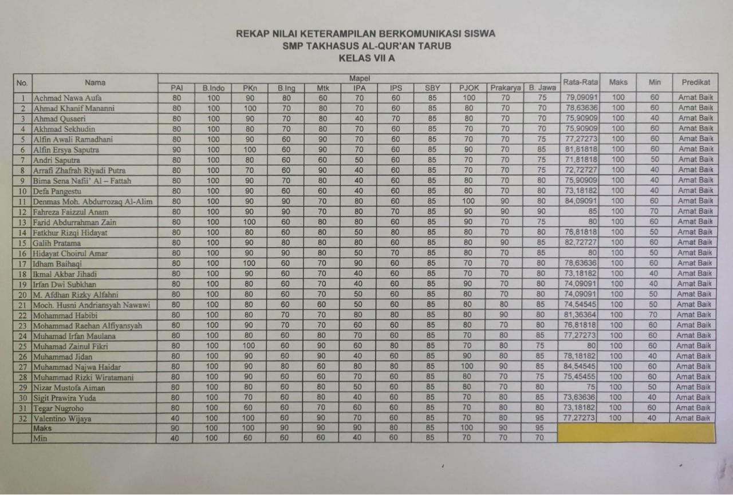
Hasil Penilaian Kompetensi Keterampilan
SMP Takhasus Al-Qur’an Tarub

Kelas : 7A Mata Pelajaran : Matematika

No. | Nama Peserta didik | Aspek Penilaian ke- |  |  | Jumlah Nilai
 |  | 1 | 2 | 3
1 | Achmad Nawa Aufa | 10 | 20 | 30 | 60
2 | Ahmad Khanif Mananni | 20 | 30 | 30 | 80
3 | Ahmad Qusaeri | 20 | 30 | 30 | 80
4 | Akhmad Sekhudin | 20 | 30 | 30 | 80
5 | Alfin Awali Ramadhani | 20 | 30 | 30 | 80
6 | Alfin Ersya Saputra | 30 | 30 | 30 | 90
7 | Andri Saputra | 20 | 30 | 10 | 60
8 | Arrafi Zhafrah Riyadi Putra | 30 | 20 | 40 | 80
9 | Bima Sena Nafii’ Al – Fattah | 20 | 30 | 30 | 80
10 | Defa Pangestu | 10 | 20 | 30 | 60
11 | Denmas Moh. Abdurrozaq Al-Alim | 20 | 30 | 20 | 70
12 | Fahreza Faizzul Anam | 20 | 30 | 20 | 70
13 | Farid Abdurrahman Zain | 20 | 30 | 30 | 80
14 | Fatkhur Rizqi Hidayat | 20 | 30 | 30 | 80
15 | Galih Pratama | 20 | 30 | 30 | 80
16 | Hidayat Choirul Amar | 20 | 30 | 30 | 80
17 | Idham Baihaqi | 20 | 30 | 20 | 70
18 | Ikmal Akbar Jihadi | 20 | 30 | 20 | 70
19 | Irfan Dwi Subkhan | 20 | 30 | 20 | 70
20 | M. Afdhan Rizky Alfahni | 20 | 20 | 30 | 70
21 | Moch. Husni Andriansyah Nawawi | 10 | 30 | 20 | 60
22 | Mohammad Habibi | 20 | 30 | 20 | 70
23 | Mohammad Raehan Alfiyansyah | 20 | 20 | 30 | 70
24 | Muhamad Irfan Maulana | 20 | 30 | 30 | 80
25 | Muhamad Zainul Fikri | 30 | 30 | 30 | 90
26 | Muhammad Jidan | 30 | 30 | 30 | 90
27 | Muhammad Najwa Haidar | 10 | 30 | 20 | 60
28 | Muhammad Rizki Wiratamani | 20 | 30 | 20 | 70
29 | Nizar Mustofa Aiman | 20 | 30 | 30 | 80
30 | Sigit Prawira Yuda | 20 | 30 | 30 | 80
31 | Tegar Nugroho | 20 | 20 | 30 | 70
32 | Valentino Wijaya | 30 | 30 | 30 | 90

Tarub, 19 Agustus 2022
Guru Mata Pelajaran

Kastoro, S.Pd

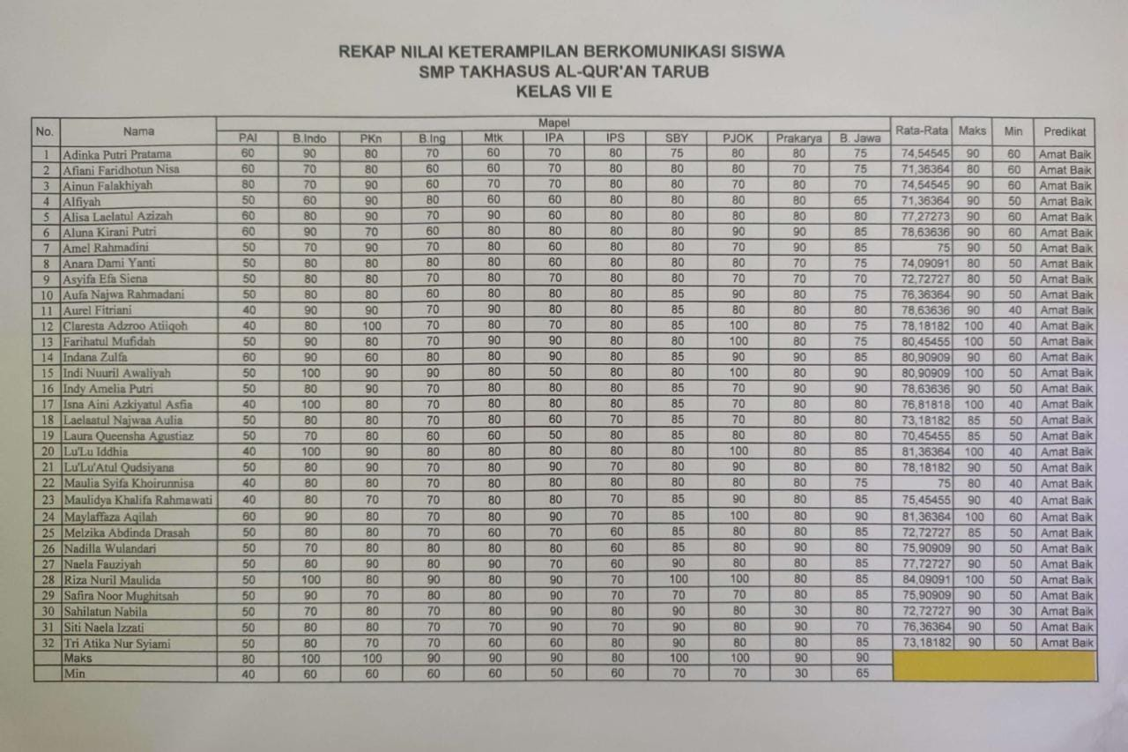

Hasil Penilaian Kompetensi Keterampilan
SMP Takhasus Al-Qur’an Tarub

Kelas : 7E Mata Pelajaran : IPS

No. | Nama Peserta didik | Aspek Penilaian ke- |  |  | Jumlah Nilai
 |  | 1 | 2 | 3
1 | Adinka Putri Pratama | 20 | 30 | 30 | 80
2 | Afiani Faridhotun Nisa | 20 | 30 | 30 | 80
3 | Ainun Falakhiyah | 30 | 20 | 30 | 80
4 | Alfiyah | 30 | 30 | 20 | 80
5 | Alisa Laelatul Azizah | 30 | 30 | 20 | 80
6 | Aluna Kirani Putri | 20 | 30 | 30 | 80
7 | Amel Rahmadini | 30 | 20 | 30 | 80
8 | Anara Dami Yanti | 20 | 30 | 30 | 80
9 | Asyifa Efa Siena | 20 | 30 | 30 | 80
10 | Aufa Najwa Rahmadani | 30 | 20 | 30 | 80
11 | Aurel Fitriani | 30 | 30 | 20 | 80
12 | Claresta Adzroo Atiiqoh | 30 | 30 | 20 | 80
13 | Farihatul Mufidah | 30 | 20 | 30 | 80
14 | Indana Zulfa | 30 | 30 | 20 | 80
15 | Indi Nuuril Awaliyah | 20 | 30 | 30 | 80
16 | Indy Amelia Putri | 20 | 30 | 30 | 80
17 | Isna Aini Azkiyatul Asfia | 20 | 30 | 30 | 80
18 | Laelaatul Najwaa Aulia | 30 | 20 | 30 | 70
19 | Laura Queensha Agustiaz | 20 | 30 | 30 | 80
20 | Lu'Lu Iddhia | 30 | 30 | 20 | 80
21 | Lu'Lu'Atul Qudsiyana | 20 | 20 | 30 | 70
22 | Maulia Syifa Khoirunnisa | 20 | 30 | 30 | 80
23 | Maulidya Khalifa Rahmawati | 20 | 30 | 20 | 70
24 | Maylaffaza Aqilah | 20 | 30 | 20 | 70
25 | Melzika Abdinda Drasah | 20 | 20 | 20 | 60
26 | Nadilla Wulandari | 20 | 20 | 20 | 60
27 | Naela Fauziyah | 30 | 30 | 20 | 70
28 | Riza Nuril Maulida | 30 | 20 | 30 | 70
29 | Safira Noor Mughitsah | 30 | 20 | 30 | 70
30 | Sahilatun Nabila | 30 | 30 | 20 | 80
31 | Siti Naela Izzati | 20 | 20 | 30 | 70
32 | Tri Atika Nur Syiami | 30 | 20 | 30 | 80

Tarub, 19 Agustus 2022
Guru Mata Pelajaran

Herni, S.Pd

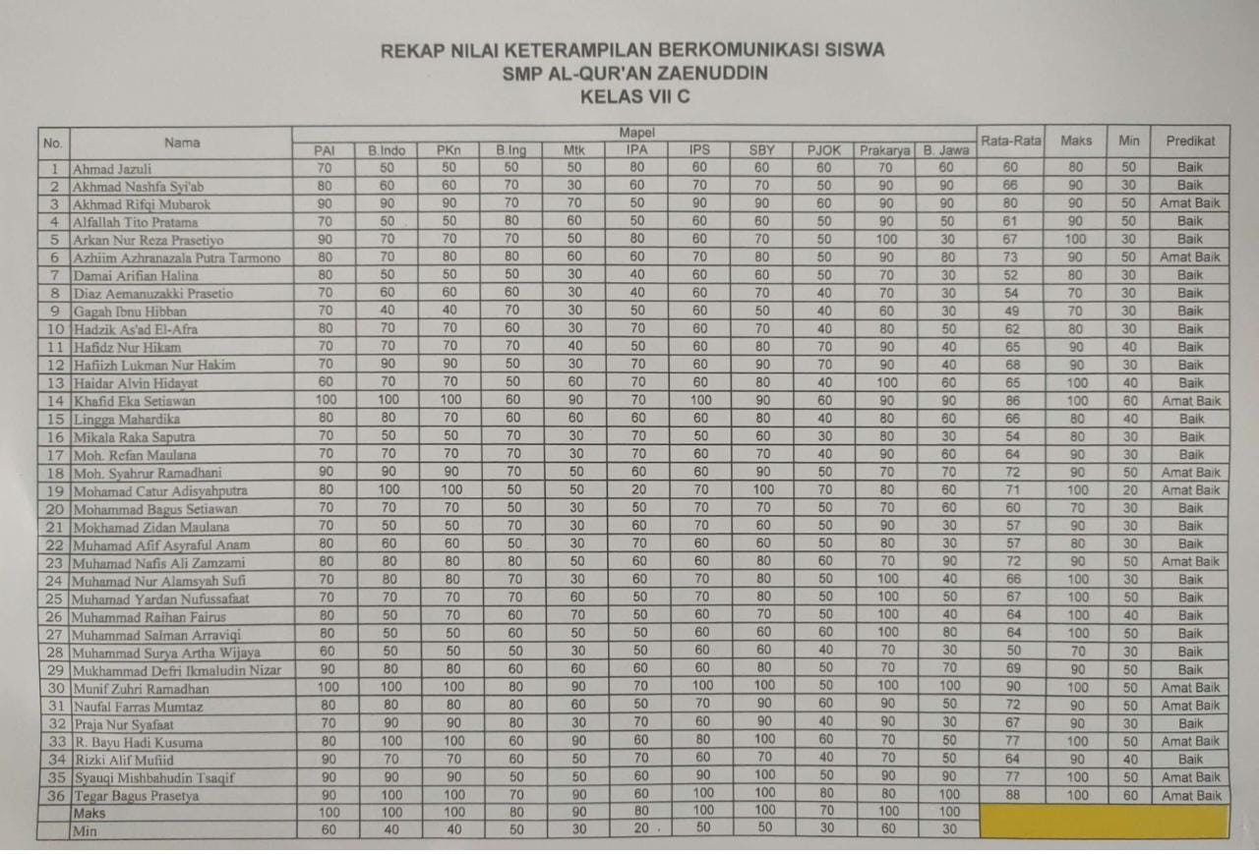

Hasil Penilaian Kompetensi Keterampilan
SMP Al-Qur’an Zaenuddin

Kelas : 7C Mata Pelajaran : Bahasa Inggris

No. | Nama Peserta didik | Aspek Penilaian ke- |  |  | Jumlah Nilai
 |  | 1 | 2 | 3
1 | Ahmad Jazuli | 10 | 20 | 20 | 50
2 | Akhmad Nashfa Syi'ab | 20 | 20 | 30 | 70
3 | Akhmad Rifqi Mubarok | 20 | 30 | 20 | 70
4 | Alfallah Tito Pratama | 20 | 30 | 30 | 80
5 | Arkan Nur Reza Prasetiyo | 30 | 20 | 20 | 70
6 | Azhiim Azhranazala Putra Tarmono | 30 | 30 | 20 | 70
7 | Damai Arifian Halina | 20 | 10 | 20 | 50
8 | Diaz Aemanuzakki Prasetio | 20 | 20 | 20 | 60
9 | Gagah Ibnu Hibban | 20 | 20 | 30 | 70
10 | Hadzik As'ad El-Afra | 20 | 20 | 20 | 60
11 | Hafidz Nur Hikam | 20 | 30 | 20 | 70
12 | Hafiizh Lukman Nur Hakim | 20 | 20 | 10 | 50
13 | Haidar Alvin Hidayat | 20 | 10 | 20 | 50
14 | Khafid Eka Setiawan | 20 | 20 | 20 | 60
15 | Lingga Mahardika | 20 | 20 | 20 | 60
16 | Mikala Raka Saputra | 20 | 20 | 30 | 70
17 | Moh. Refan Maulana | 20 | 20 | 30 | 70
18 | Moh. Syahrur Ramadhani | 20 | 30 | 20 | 70
19 | Mohamad Catur Adisyahputra | 20 | 20 | 10 | 50
20 | Mohammad Bagus Setiawan | 20 | 10 | 20 | 50
21 | Mokhamad Zidan Maulana | 20 | 30 | 20 | 70
22 | Muhamad Afif Asyraful Anam | 20 | 10 | 20 | 50
23 | Muhamad Nafis Ali Zamzami | 30 | 30 | 20 | 80
24 | Muhamad Nur Alamsyah Sufi | 20 | 20 | 30 | 70
25 | Muhamad Yardan Nufussafaat | 20 | 20 | 30 | 70
26 | Muhammad Raihan Fairus | 20 | 20 | 20 | 60
27 | Muhammad Salman Arraviqi | 20 | 20 | 20 | 60
28 | Muhammad Surya Artha Wijaya | 20 | 10 | 20 | 50
29 | Mukhammad Defri Ikmaludin Nizar | 20 | 20 | 20 | 60
30 | Munif Zuhri Ramadhan | 20 | 30 | 30 | 80
31 | Naufal Farras Mumtaz | 30 | 20 | 30 | 80
32 | Praja Nur Syafaat | 20 | 30 | 30 | 80
33 | R. Bayu Hadi Kusuma | 20 | 20 | 20 | 60
34 | Rizki Alif Mufiid | 2O | 20 | 20 | 60
35 | Syauqi Mishbahudin Tsaqif | 20 | 10 | 20 | 50
36 | Tegar Bagus Pr  asetya | 20 | 30 | 20 | 70

Kramat, 17 September 2022
Guru Mata Pelajaran

Syukron Nugroho, S.Pd

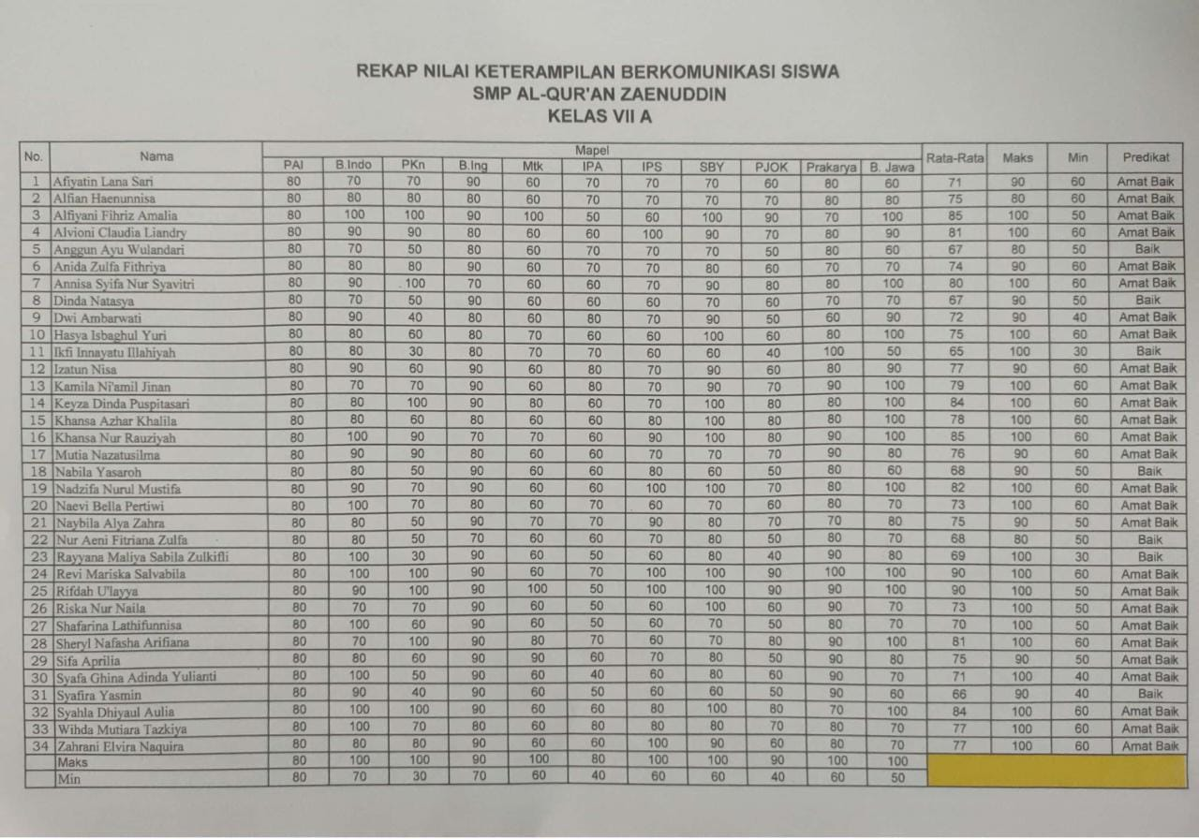
Hasil Penilaian Kompetensi Keterampilan
SMP Al-Qur’an Zaenuddin

Kelas : 7A Mata Pelajaran : Bahasa Jawa

No. | Nama Peserta didik | Aspek Penilaian ke- |  |  | Jumlah Nilai
 |  | 1 | 2 | 3
1 | Afiyatin Lana Sari | 20 | 10 | 30 | 60
2 | Alfian Haenunnisa | 20 | 30 | 30 | 80
3 | Alfiyani Fihriz Amalia | 30 | 30 | 40 | 100
4 | Alvioni Claudia Liandry | 30 | 30 | 30 | 90
5 | Anggun Ayu Wulandari | 20 | 20 | 20 | 60
6 | Anida Zulfa Fithriya | 20 | 20 | 30 | 70
7 | Annisa Syifa Nur Syavitri | 30 | 30 | 40 | 100
8 | Dinda Natasya | 20 | 20 | 30 | 70
9 | Dwi Ambarwati | 30 | 30 | 30 | 90
10 | Hasya Isbaghul Yuri | 30 | 30 | 40 | 100
11 | Ikfi Innayatu Illahiyah | 20 | 20 | 10 | 50
12 | Izatun Nisa | 30 | 30 | 30 | 90
13 | Kamila Ni'amil Jinan | 30 | 30 | 40 | 100
14 | Keyza Dinda Puspitasari | 30 | 30 | 40 | 100
15 | Khansa Azhar Khalila | 30 | 30 | 40 | 100
16 | Khansa Nur Rauziyah | 30 | 30 | 40 | 100
17 | Mutia Nazatusilma | 20 | 30 | 30 | 80
18 | Nabila Yasaroh | 20 | 20 | 20 | 60
19 | Nadzifa Nurul Mustifa | 30 | 30 | 40 | 100
20 | Naevi Bella Pertiwi | 20 | 20 | 30 | 70
21 | Naybila Alya Zahra | 30 | 20 | 30 | 80
22 | Nur Aeni Fitriana Zulfa | 20 | 20 | 30 | 70
23 | Rayyana Maliya Sabila Zulkifli | 20 | 30 | 30 | 80
24 | Revi Mariska Salvabila | 30 | 30 | 40 | 100
25 | Rifdah U'layya | 30 | 30 | 40 | 100
26 | Riska Nur Naila | 20 | 20 | 30 | 70
27 | Shafarina Lathifunnisa | 20 | 20 | 30 | 70
28 | Sheryl Nafasha Arifiana | 30 | 30 | 40 | 100
29 | Sifa Aprilia | 20 | 30 | 30 | 80
30 | Syafa Ghina Adinda Yulianti | 20 | 20 | 30 | 70
31 | Syafira Yasmin | 20 | 20 | 20 | 60
32 | Syahla Dhiyaul Aulia | 30 | 30 | 40 | 100
33 | Wihda Mutiara Tazkiya | 20 | 20 | 30 | 70
34 | Zahrani Elvira Naquira | 20 | 20 | 30 | 70

Kramat, 17 September 2022
Guru Mata Pelajaran

Qurrotul Azizah, S.Pd

DOKUMENTASI KEGIATAN OBSERVASI
DI SMP TAKHASSUS AL-QUR’AN
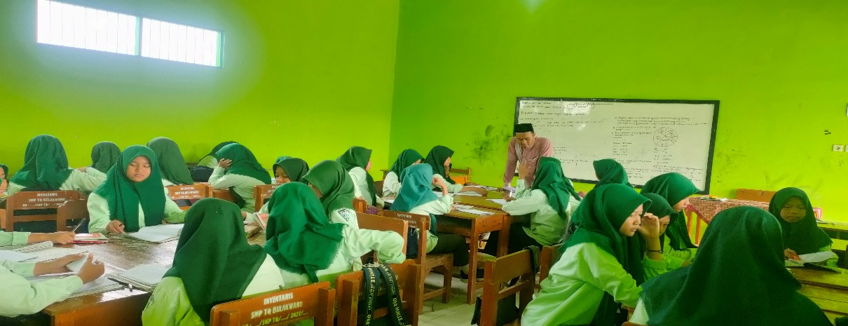

Guru memahami atau menguasai karakter peserta didik dalam proses pembelajaran
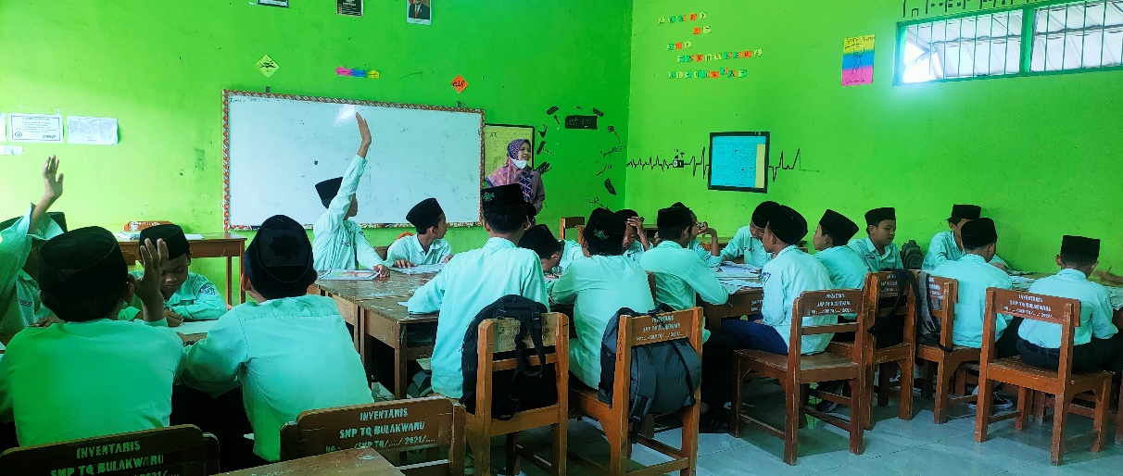
Guru melakukan kegiatan pembelajaran yang mendidik
Guru melakukan komunikasi yang baik dengan siswa pada saat pembelajaran

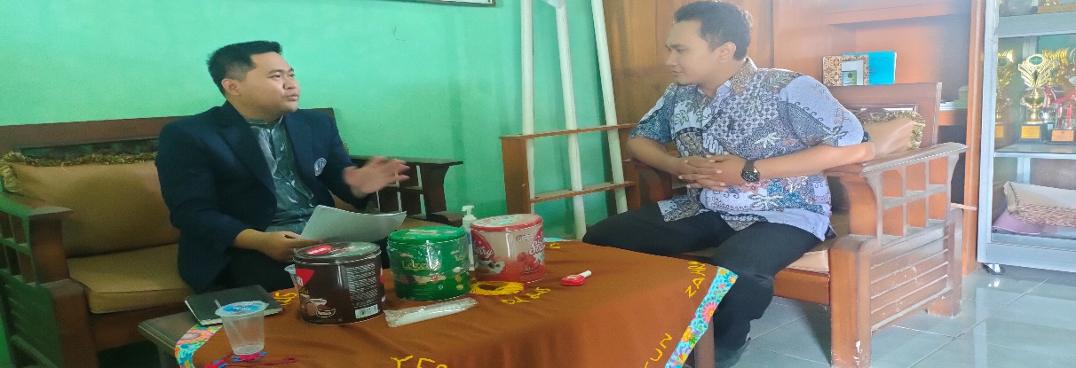
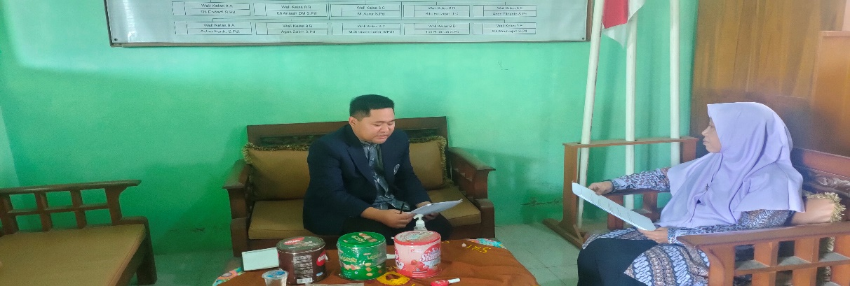
Peneliti melakukan wawancara dengan Kepala SMP Takhassus Al-Qur’an Tarub
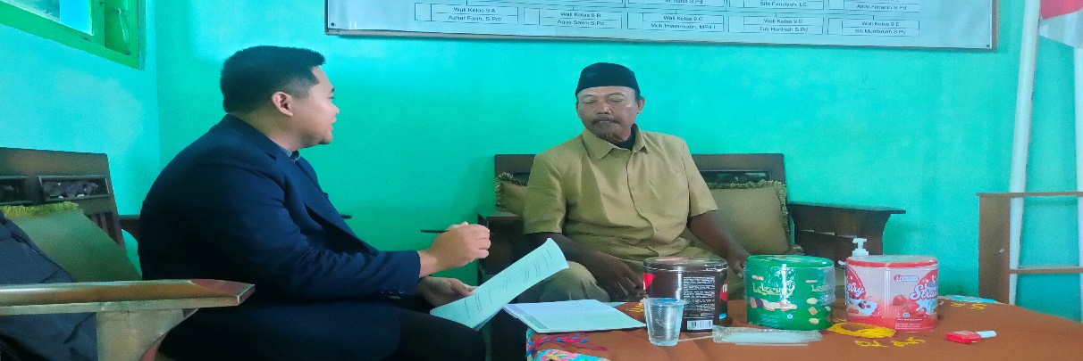
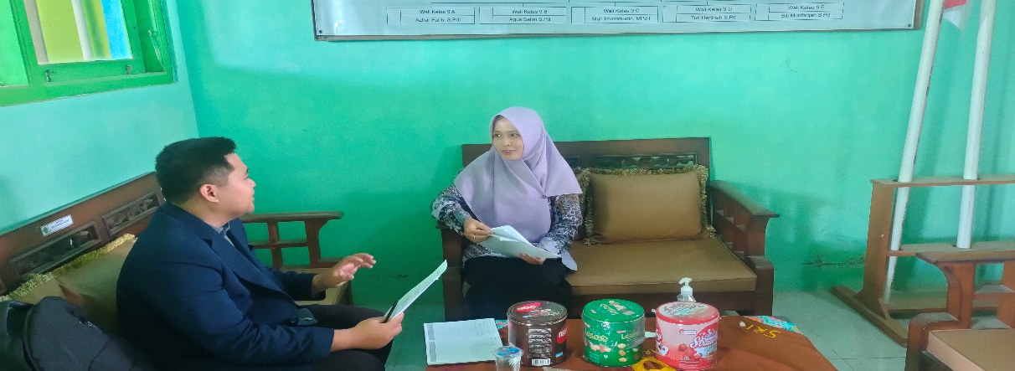
Peneliti melakukan Wawancara dengan Bapak Muhammad Asror, S.Pd
Peneliti melakukan wawancara dengan Ibu Dian Novi Anggraeni, S.Pd
Peneliti melakukan wawancara dengan Bapak Kastoro, S.Pd
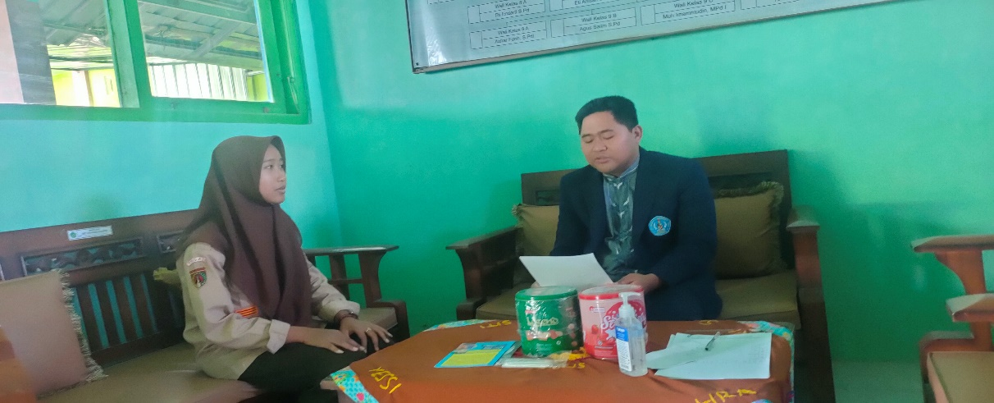
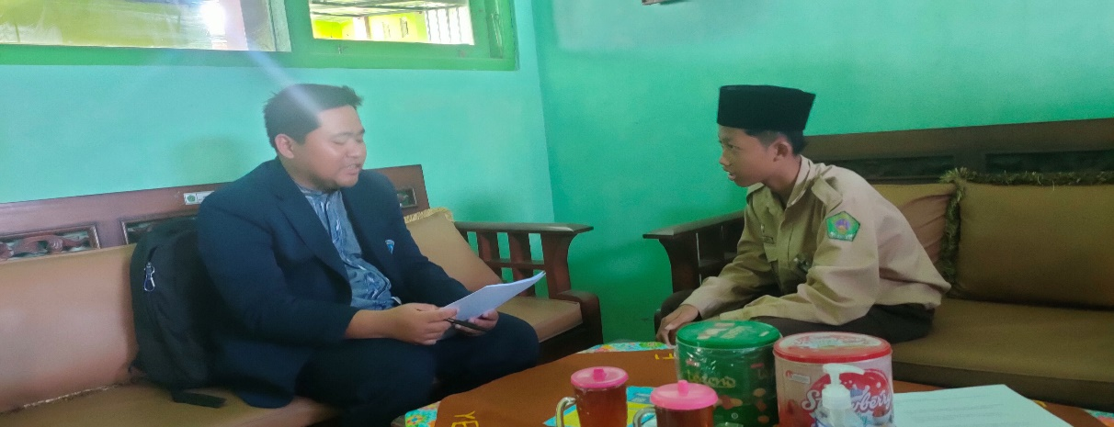
Peneliti melakukan wawancara dengan Fahreza salah satu siswa kelas VII A SMP Takhasus Al-Qur’an Tarub
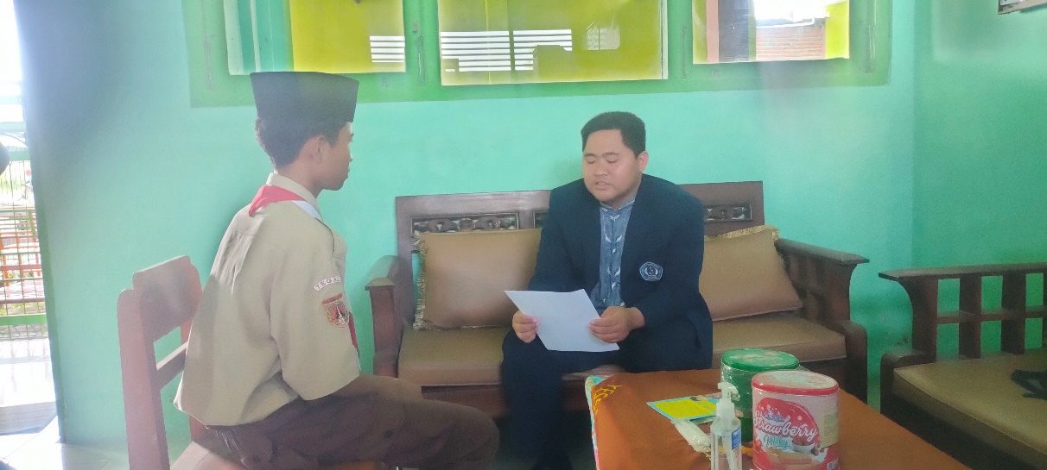
Peneliti melakukan wawancara dengan Siti Naela Izzati salah satu siswa kelas VII E SMP Takhasus Al-Qur’an Tarub
Peneliti melakukan wawancara dengan A.Afan Nanda salah satu siswa kelas VII A SMP Takhasus Al-Qur’an Tarub
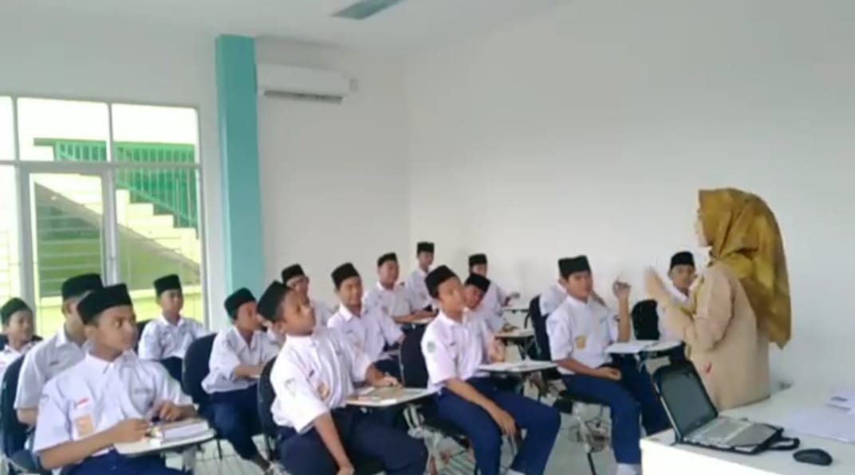
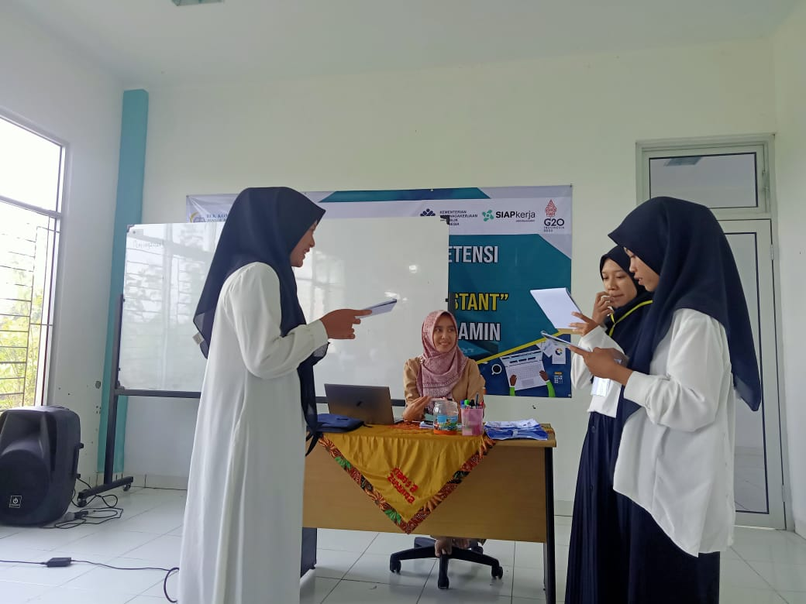
Pemanfaatan Gedung BLK untuk meningkatkan ketrampilan berkomunikasi siswa di SMP Takhassus Al-Qur’an Tarub

Salah satu keunggulan ketrampilan berkomunikasi siswa SMP Takhassus Al-Qur’an Tarub yaitu para siswa dapat berkomunikasi menggunakan bahasa Inggris dan Arab

DOKUMENTASI KEGIATAN OBSERVASI
DI SMP AL-QUR’AN ZAENUDDIN
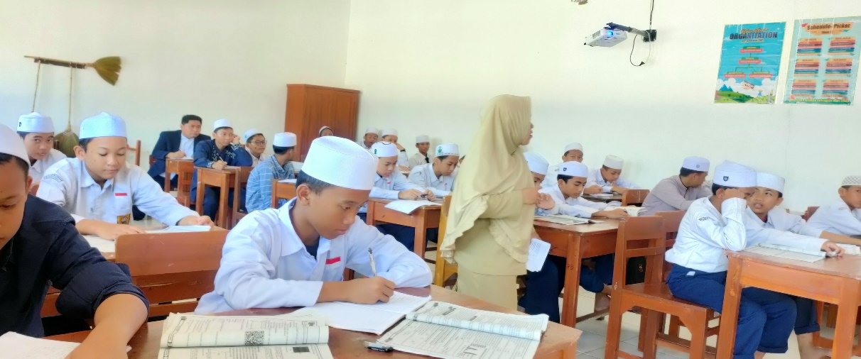
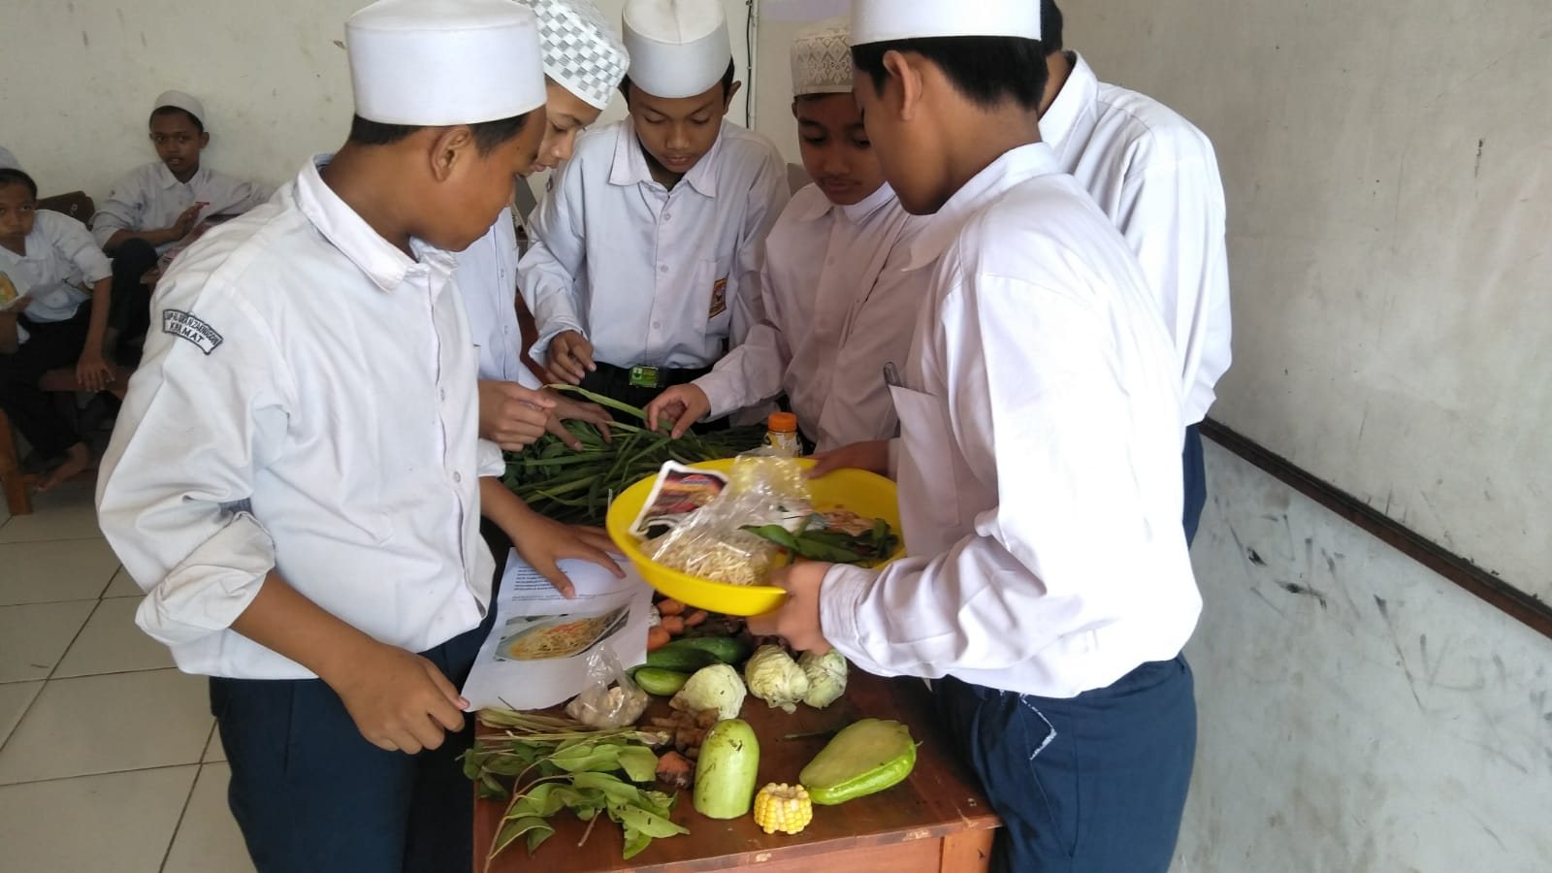
Guru memahami atau menguasai karakter peserta didik dalam proses pembelajaran
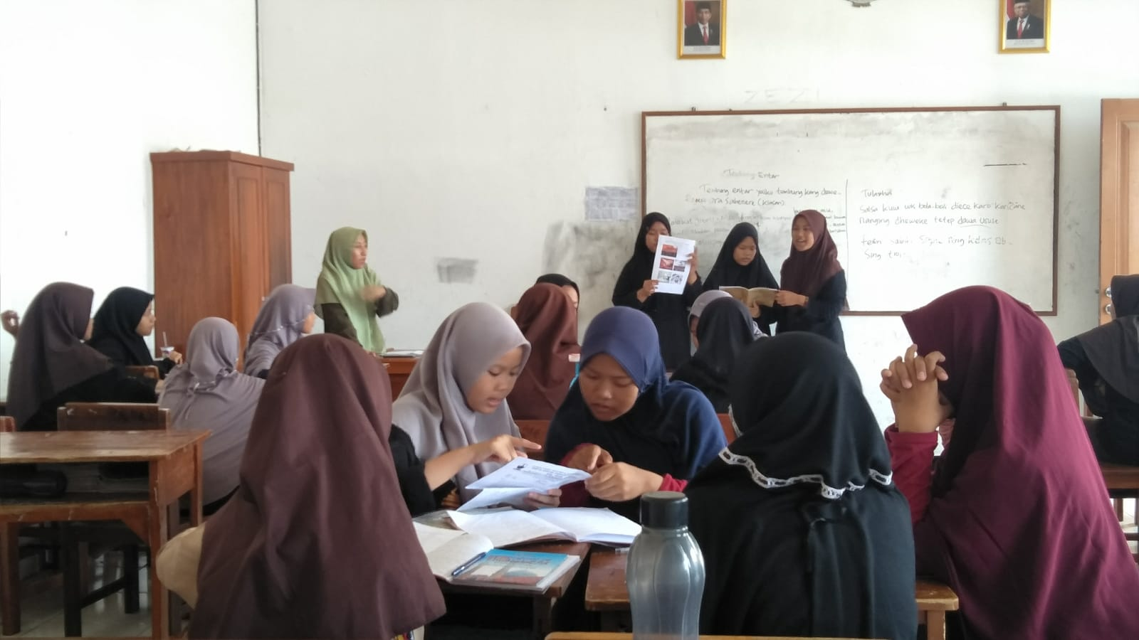
Guru melakukan kegiatan pembelajaran yang mendidik dengan melakukan kegiatan praktik pad sebuah pembelajaran
Guru melakukan komunikasi yang baik dengan siswa pada saat pembelajaran
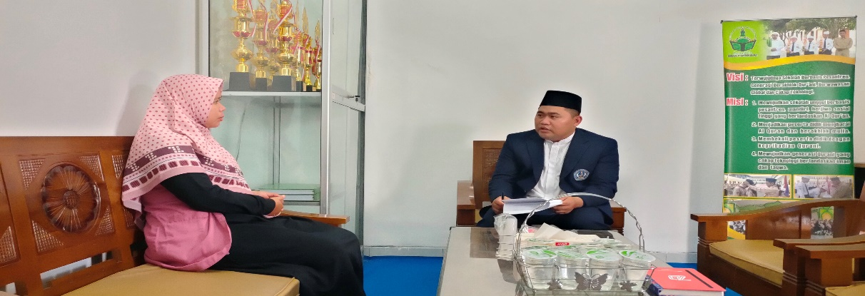
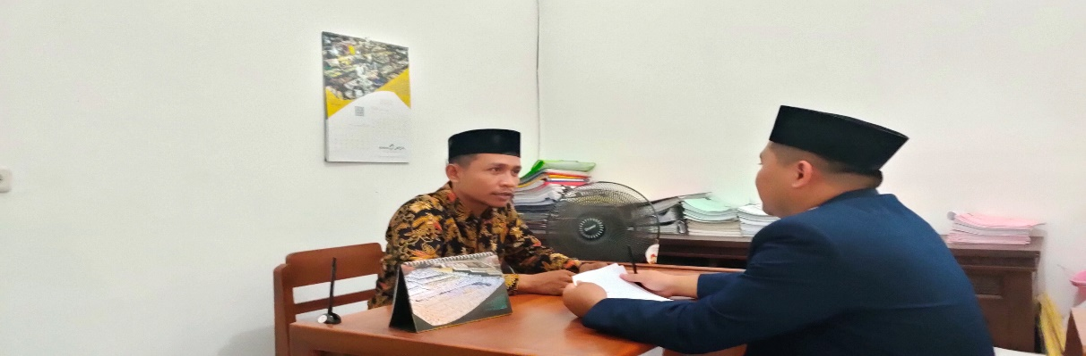
Peneliti melakukan wawancara dengan Kepala SMP Al-Qur’an Zaenuddin
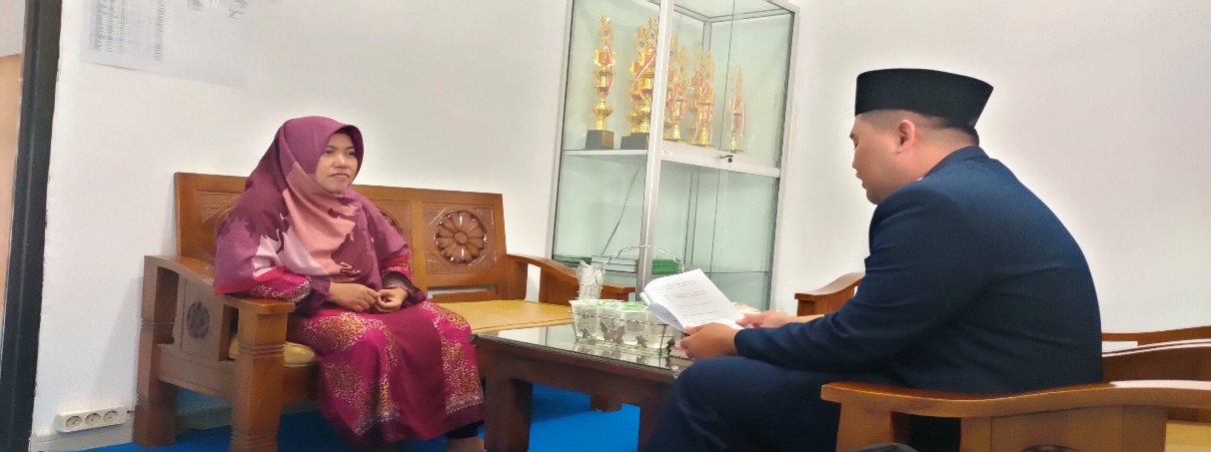
Peneliti melakukan wawancara dengan Ibu Linda Esfiandari, S.Pd
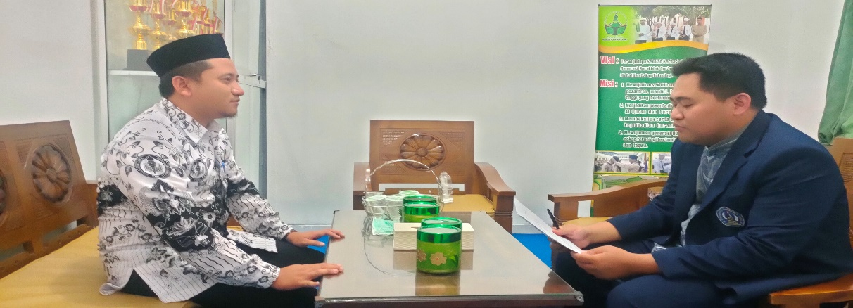
Peneliti melakukan wawancara dengan Ibu Munawaroch, S.Pd
Peneliti melakukan wawancara dengan Bapak Sulistyo Supriyanto, S.Pd
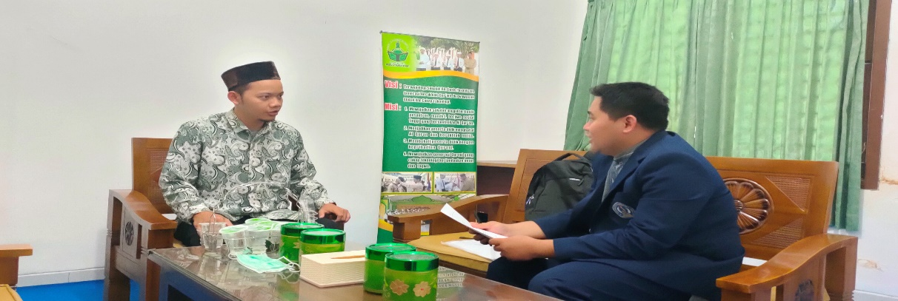
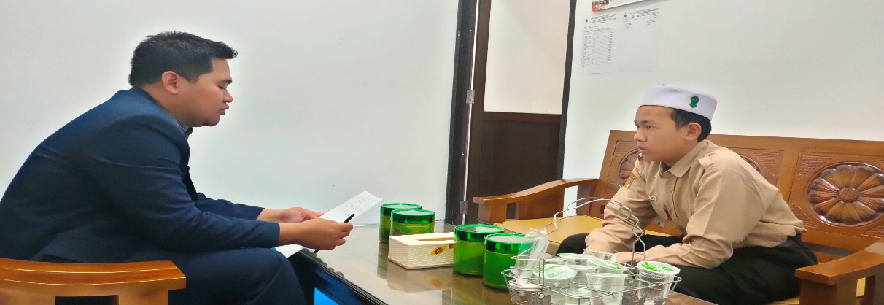
Peneliti melakukan wawancara dengan Bapak Syukron N., S.Pd
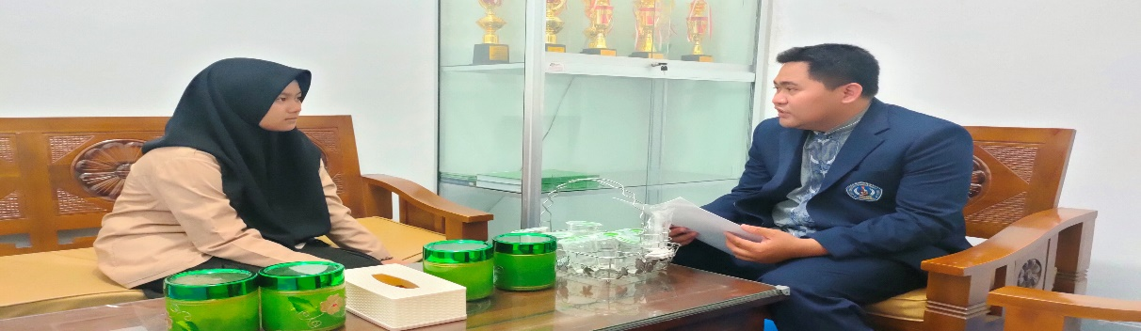
Peneliti melakukan wawancara dengan Munif Zuhri Salah satu siswa kelas 7C SMP Al-Qur’an Zaenuddin
Peneliti melakukan wawancara dengan Izatun Nisa salah satu siswa kelas 7A SMP Al-Qur’an Zaenuddin
Peneliti melakukan wawancara dengan Riska Nur Naila salah satu siswa kelas 7A SMP Al-Qur’an Zaenuddin
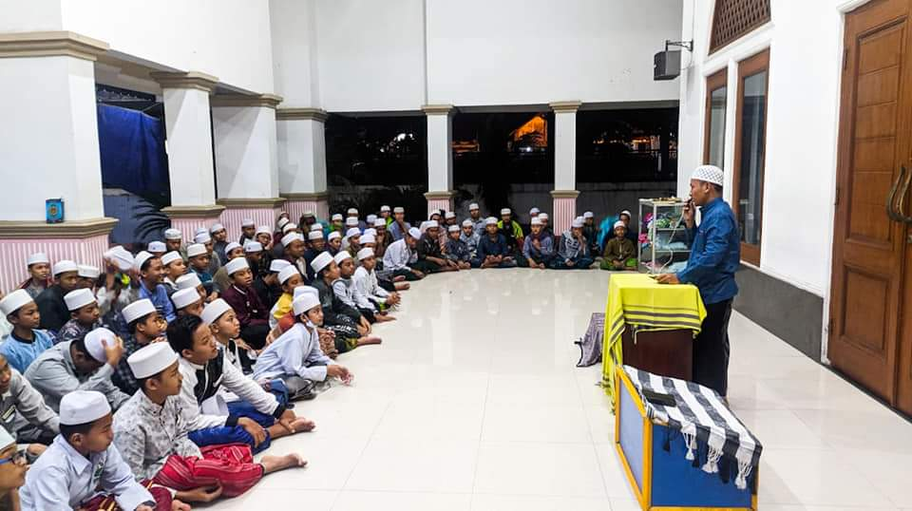
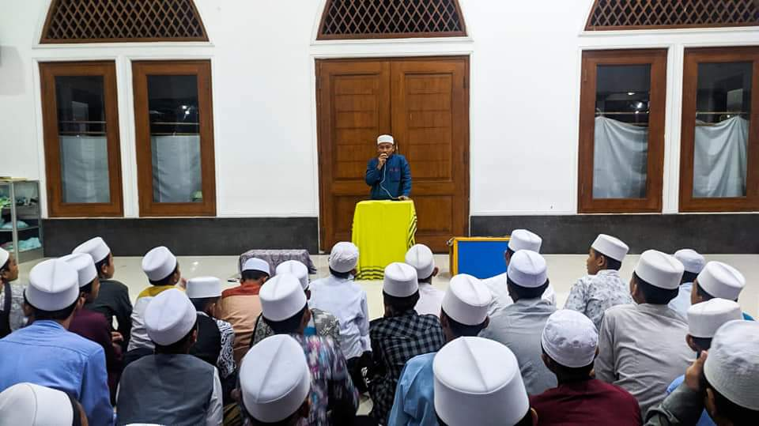

Salah satu keunggulan ketrampilan berkomunikasi siswa SMP Al-Qur’an Zaenuddin yaitu para siswa dilatih berpidato untuk dapat berkomunikasi dengan baik di depan masyarakat

